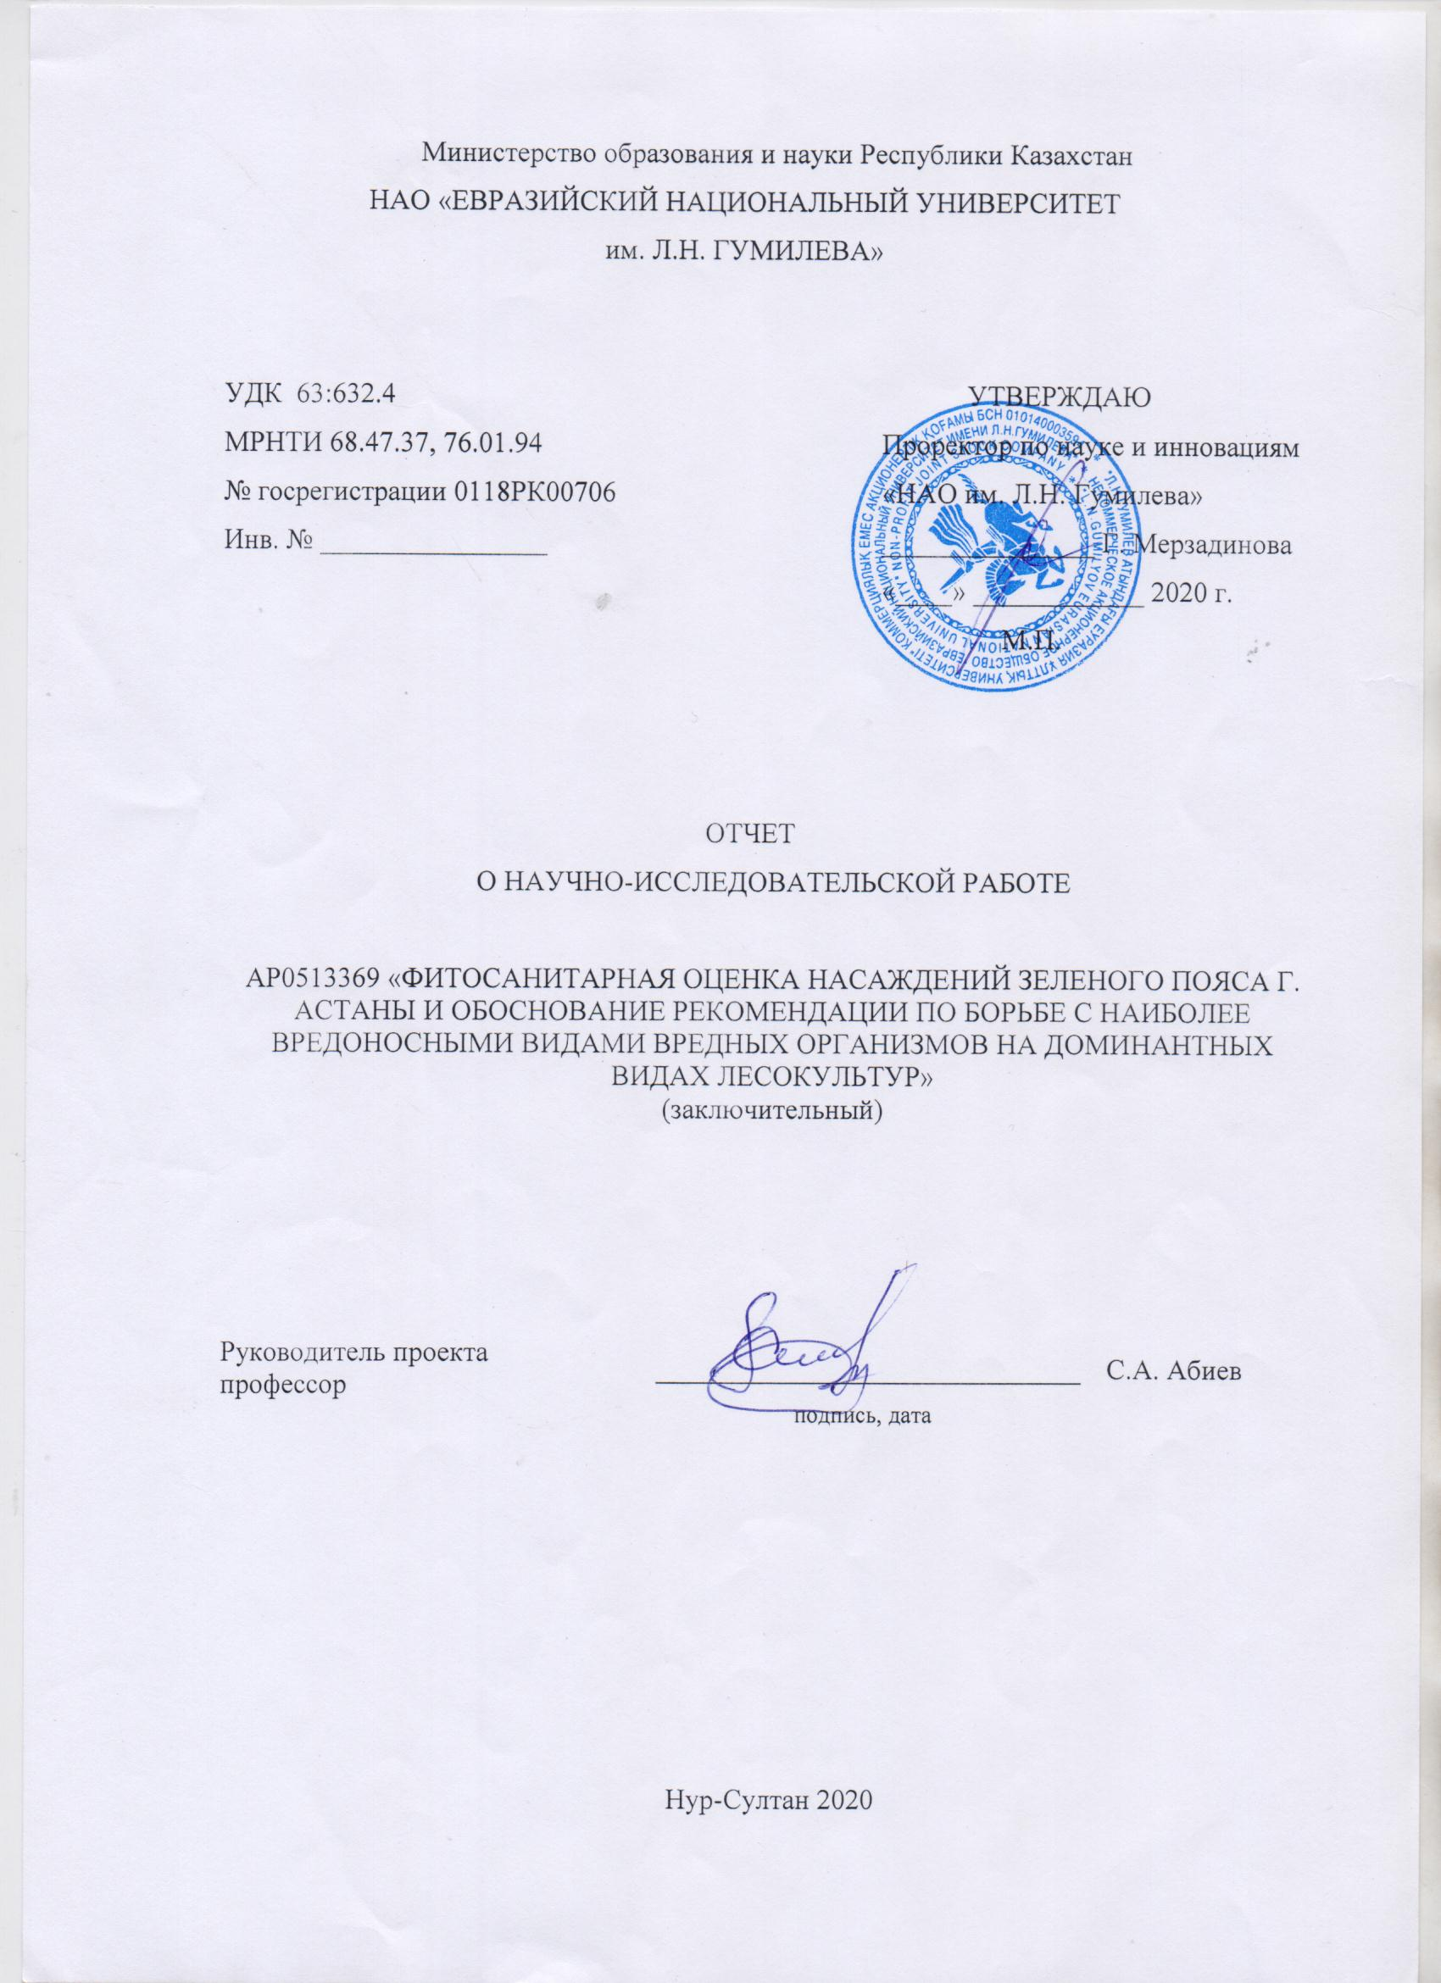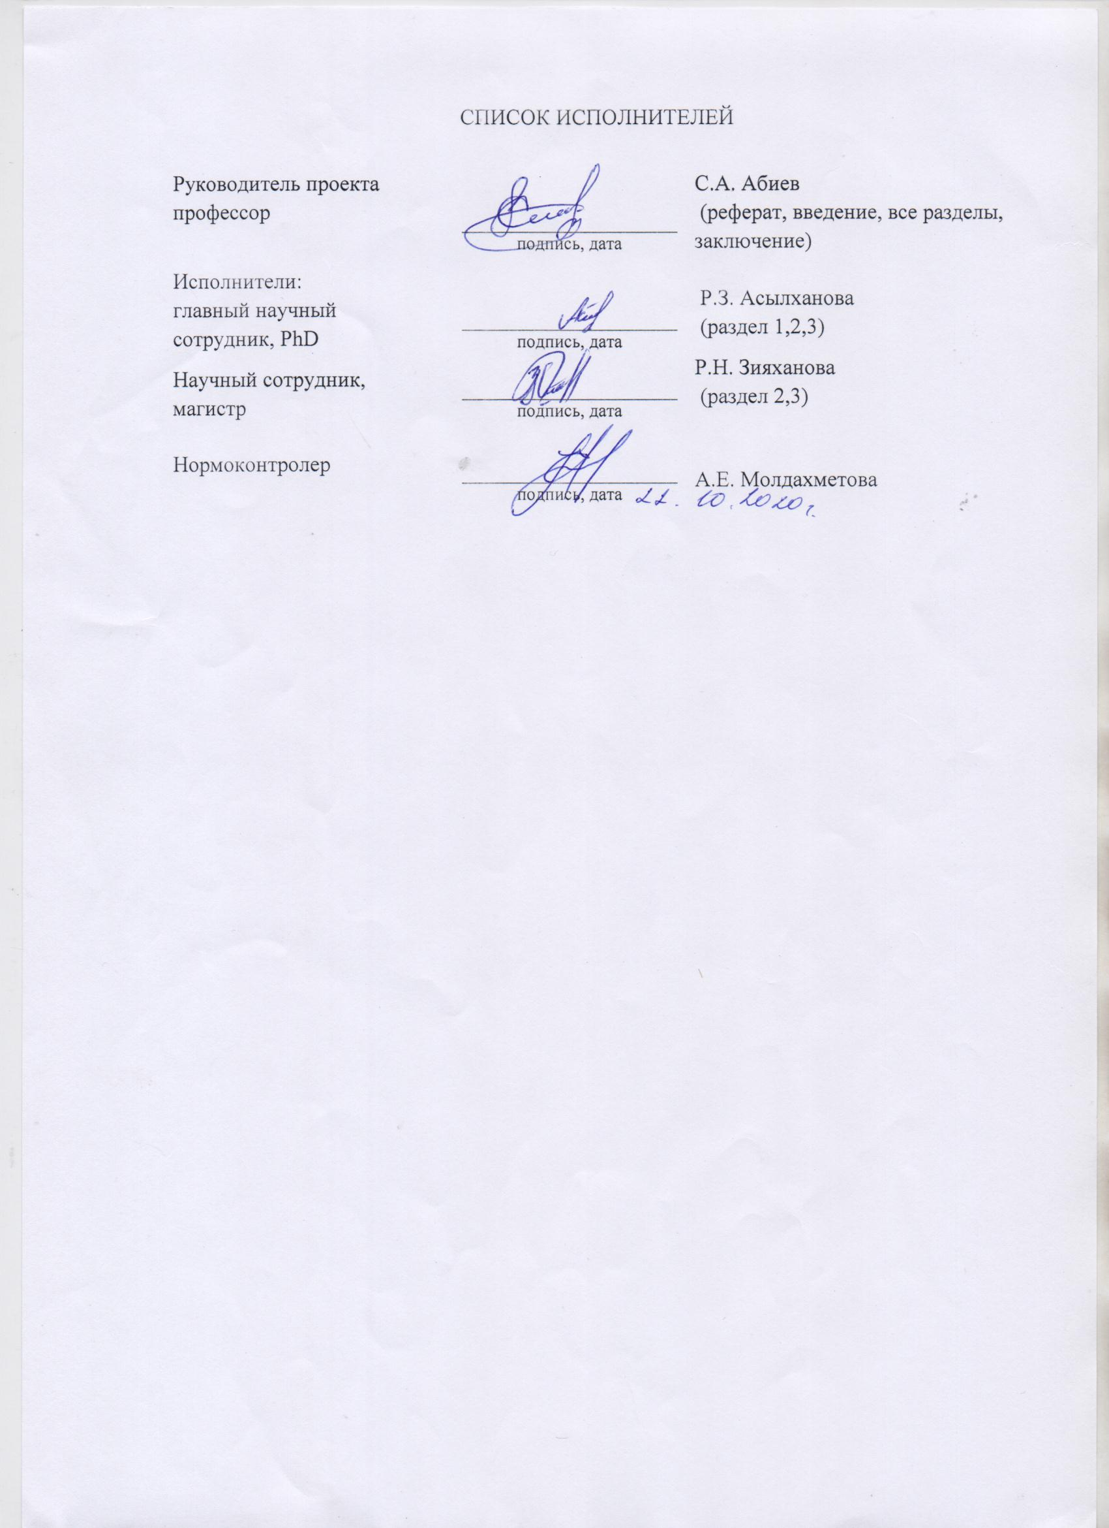

РЕФЕРАТ
Отчет 71 с., 25 рис., 3 таблица, 25 источник, приложения А, В, С, D.
Ключевые слова: Зеленый пояс, зеленые насаждения, фитопатогенные организмы, бактериальная водянка, бактериальный ожог, пятнистость листьев, культуральные признаки, молекулярная идентификация.
Объекты исследования: зеленые насаждения Зеленого пояса вокруг г. Нур-Султан и болезни, поражающие древесно-кустарниковые растения в Поясе.
Цель: Идентификация видов фитопатогенных организмов лесных насаждений и фитосанитарная оценка состояния Зеленого пояса г. Нур-Султан.
Методы исследования: Для реализация задач проекта были использованы общепринятые ботанические и фитопатологические методы. Состояния и поражаемость насаждений болезнями определялись маршрутными обследованиями. Мониторинговые исследования велись на модельных участках. Идентификация выявленных фитопатогенных организмов проводился на основе их морфометрических и культуральных характеристик. Молекулярная идентификация штаммов бактериальной водянки была осуществлена методом определения прямой нуклеотидной последовательности фрагмента 16SrRNA гена.
Полученные результаты: По результатам маршрутных обследований и идентификации болезней лесных насаждений всех 7 лесных хозяйств дана оценка фитопатологического состояния зеленых насаждений Зеленого пояса вокруг г. Нур-Султан. Проведены сборы пораженных растений для гербария (около 300 листов) и последующей морфометрической обработки их для составления конспекта видов фитопатогенов. Собраны живые материалы (более 90 образцов) для морфометрических (микро- и макро-) исследований пораженных органов растений, а также культурально-морфологических исследований факультативных паразитов. Были сделаны 350 макро- и микроснимков пораженных органов растений и их микроструктур, некоторые из которых прилагаются к отчету (ПРИЛОЖЕНИЕ D ). Список использованной литературы включает 25 наименований. Опубликованы 4 статьи в рекомендованных ККСОН изданиях и 1 статья в изданиях Scopus, сданы в печать 2 статьи (ПРИЛОЖЕНИЕ А): одна в ККСОН издание, вторая в международное издание с процентилем выше 35.
Область применения: Для озеленительных и лесохозяйственных организаций, реализующих республиканскую программу «Жасыл ел», организаций карантинной инспекции и службы защиты растений, а также для учреждений РГП «Жасыл аймақ», «Зеленстрой», РГП «Фитосанитария», Ботанические сады Казахстана.

СОДЕРЖАНИЕ

 | СОДЕРЖАНИЕ……………………………………………………………………. | 4
 | ВВЕДЕНИЕ………………………………………………………………………… | 6
1 | Обзор состояния проблемы……………………………………………………….. | 9
1.1 | Обзор литературы по проблеме………………………………………………….. | 9
1.2 | Природно-климатические особенности района исследований…………………. | 12
2 | Методы исследования…………………………………………………………….. | 14
3 | Результаты исследований…………………………………………………………. | 15
3.1 | Фитопатологическое состояние лесных насаждений и мониторинг развития основных болезней на лесопосадках ……………………………………………. | 15
3.2 | Морфометрические характеристики пораженных органов растений……….. | 27
3.3 | Мониторинга динамики развития основных болезней лесонасаждений на модельных объектах.………………………………………………………………. | 33
3.4 | Культурально - морфологические и молекулярные идентификации возбудителей болезней растений…………………………………………………. | 35
 | ЗАКЛЮЧЕНИЕ……………………………………………………………………. | 40
 | СПИСОК ИСПОЛЬЗОВАННЫХ ИСТОЧНИКОВ................................................ | 43
 | ПРИЛОЖЕНИЯ .…………………………………………………………………... | 46

ОБОЗНАЧЕНИЯ И СОКРАЩЕНИЯ
JPS – система глобального позиционирования или спутниковая система навигации.
Все остальные использованные в тексте обозначения и сокращения общеизвестные, поэтому они здесь не приводятся.

ВВЕДЕНИЕ
Г. Нур-Султан – административный и политический центр Казахстана. Он расположен на севере казахского мелкосопочника Сары-Арка в зоне резко континентального климата.
Со дня переезда столицы республики в г. Акмолу, под новым названием Нур-Султан, ставилась приоритетная задача перестроить бывший заурядный город в современный, с оригинальными архитектурными сооружениями, утопающим в зелени не только изнутри, но и снаружи. За рекордный по историческим меркам срок г. Акмола преобразился до неузнаваемости, на его месте появился новый евразийский город Нур-Султан – гордость нации, символ суверенного Казахстана. В Генплан развития города, разработанный под непосредственным контролем президента страны, был включен проект о создании вокруг столицы зеленого пояса на 100 тыс. га до 2023 года. В текущем году площадь рукотворного лесного массива вокруг города достигла 87 тыс. га. Можно с уверенностью говорить, что проект совершенствуется с каждым годом, и зеленый лес уже практически окружил нашу молодую столицу. Протяженность его с севера на юг - 115 километров, с запада на восток – 130. И сейчас самая главная задача создателей рукотворного чуда - объединить его с естественным лесом Щучинска и Боровое [1,2].
Сегодня в лесонасаждениях Зеленой зоны произрастает около 10 миллионов деревьев и более 2 миллионов кустарников. По данным Управления природных ресурсов столицы ежегодно площадь посадок увеличивается на 300 га. В настоящее время в Зеленом поясе уже сформировался настоящий лес, он уже стал местом обитания диких животных. В степи, где ранее ничего не росло, поселились фазаны, зайцы, лисы. В следующем году в городе планируется высадить 40 000 деревьев, а также 15 000 будет выделено под строящийся ботанический сад. Самые распространенные деревья - это сосны, ели, ивы, тополь, береза, клен, ясень, вяз. Кроме того, с каждым годом добавляются декоративные породы: алтайские липы, татарский клен, дуб и другие, ярко цветущие весной деревья.
В преддверии Дня столицы Глава государства совершил традиционный облет «Зеленого пояса» города и ознакомился с ходом его развития. Затем Глава государства провел совещание по вопросам текущего состояния и дальнейшего развития «Зеленого пояса» г. Нур-Султан. Он подчеркнул, что «зеленый пояс стал и местом отдыха для людей, а главное – это «легкие нашей страны», сколько здесь будут жить люди, столько этот лес будет стоять. Это будет великим памятником нашему поколению», - выразил уверенность глава государства.
Создание искусственного леса в степи, в условиях резко континентального климата на такой огромной площади - уникальный случай. Показавщийся вначале утопией эксперимент сегодня стал явью – всего за 20 лет в Сары-Арке появился огромный лесной массив. Это огромный результат большого коллектива специалистов и рабочих во главе с Ген. директором РГП «Жасыл аймақ» Ж.О. Суюндиковым. Ежегодно в этот рукотворный лес выпускают фазанов и другой дичи, лес обживаются и представителями дикой фауны (зайцы, лисы, птицы). В зеленом поясе открыт «Сафари парк » на площади 300 га для отдыха горожан и приезжих туристов. Зеленый массив уже оказывает свое благоприятное влияние на микроклимат столицы, уменьшились силы и частота порывистых ветров. В 2014-2016 гг. начата реализация второго этапа этого уникального Проекта – посадка 1,1 млн. шт. новых саженцев [1,2].
Следует отметить, что реализация данного уникального проекта предусматривает посадку не только нужных пород растений, но и соответствующий уход за ними в течение всего срока их эксплуатации. Среди них немаловажное значение имеет предупреждение и борьба с вредными организмами лесокультур [3,4]. При этом необходимо учитывать и то, что в создании лесного пояса используются лесные породы не только данного региона, но и инорайонные, что чревато занесением вместе с интродуцентами несвойственных для данного края новых видов фитопатогенных организмов. Последние в совокупности с аборигенными видами формируют здесь новый комплекс вредных организмов лесных насаждений [4].
Вредные организмы (вредители и болезни), как само название звучит, оказывает сильное негативное влияние на жизненное состояние растения-хозяина, снижает его устойчивость к другим неблагоприятным факторам окружающей среды, сокращает их возраст и, в конечном счете, приводит к преждевременной их гибели. Если своевременно не предпринимать меры по ликвидации или лечения таких больных растений, то они, в свою очередь, сами становятся источниками инфекции и распространения болезни на другие здоровые растения. Поэтому исключительно важным является проведение фитосанитарной оценки состояния лесных насаждений Зеленого пояса г. Нур-Султан, на создание которого было вложено немало финансовых средств и человеческого труда.
Первоначально, когда настоящий проект был составлен, он включал весь комплекс вредных организмов (вредители и болезни) лесных культур Зеленого пояса. Однако, сокращение финансирования от запрашиваемой суммы более чем в 4 раза и, соответственно, штата исполнителей с 8 единиц до 2,5, включая руководителя проекта, привело к тому, что в первоначальный план проекта была внесена существенная корректировка. Блок вредители был сокращен, оставлен только блок «болезни лесных культур». В таком виде проект был утвержден. В настоящем отчете представлены сводные результаты работ по проекту за весь период их реализации (2018-2020 гг.) согласно утвержденному календарному плану.
Результаты проекта будут значимы для озеленительных организаций, реализующих республиканскую программу «Жасыл ел» по всем областям страны, организациям карантинной инспекции и службы защиты растений, а также для учреждений РГП «Жасыл аймақ», РГП «Зеленстрой», РГП «Фитосанитария», Ботанические сады Казахстана.

1. ОБЗОР СОСТОЯНИЯ ПРОБЛЕМЫ
1.1 Обзор литературы по проблеме
Вредоносность возбудителей болезней древесных растений обусловлена множеством факторов биогенного, абиогенного и антропогенного происхождения, которые прямо и косвенно влияют на взаимодействия в системе хозяин – патоген – сопутствующие организмы – среда. Причинами неинфекционных болезней могут быть факторы внешней среды, отрицательно влияющие на растения и вызывающие у них нарушения физиолого-биохимических функций и анатомо-морфологические изменения. К ним относятся неблагоприятные метеорологические и почвенные условия, загрязнение среды, рекреационные нагрузки и другие антропогенные факторы.
На древесных и кустарниковых растениях наиболее распространены грибные болезни (мучнистая роса, ржавчинные грибы, шютте сосны, чернь, пятнистости, парша, деформация, мозаика, некроз коры, рак, вильт (увядание), гнили, ведьмины мѐтлы, ожоги), реже встречаются бактериальные и вирусные [1,2,3] .
Ржавчинные грибы широко распространены по земному шару. Все представители этого класса являются облигатными паразитами, в основном, на вегетативных органах многих растений, в том числе кустарниковых и древесных растений, как культурных так и дикорастущих, отличаются широким спектром трофической специализацией и исключительной вредоносностью. В Казахстане насчитывается свыше 400 видов этого класса [4].
Болезни типа шютте проявляются в покраснении, побурение или пожелтение хвои и ее опадении. Они поражают растения разного возраста, но наиболее опасны для питомников, культур и молодых посадок в городских насаждениях. Источники инфекции - больные растения и опавшая хвоя со спороношениями патогена. Обыкновенное шютте сосны (возбудитель – гриб Lophodermium seditiosum) поражает сеянцы в питомниках, саженцы и культуры сосны до 6-летнего возраста. Весной пораженная хвоя краснеет, и на ней образуется спороношение гриба в виде многочисленных мелких черных штрихов. Летом на хвое появляются плодовые тела возбудителя, имеющие вид овальных черных подушечек, часто соединяющихся концами [5].
Значительный вклад в ослабление насаждений вносят различных заболевания, наиболее опасными среди которых являются бактериозы. В настоящее время это заболевание березняков широко распространено во многих регионах европейской части России и Беларуси [6]. Сосудисто-паренхиматозный бактериоз древесных растений, поражающий тканей древесины стволов и ветвей ряда ценных лесных пород. В США поражения водянкой отмечались еще в 20-е гг., к 50-м годам она охватила многие штаты. В Колумбии и других штатах это заболевание наблюдалось в больших масштабах на сосне, ели и других породах. В 1945 г. J.C. Carter на ильмовых породах был описан бактериоз под названием «wetwood» (мокрая древесина) и его возбудитель – Erwinia nimipressuralis Carter [7]. Летом 1949 г. отделением лесной фитопатологии министерства сельского хозяйства США проведены исследования в Айдахо и Бретани, и примыкающих к ним штатах Монтана и Вашингтон, где было зафиксировано поражение хвойных с типичными признаками бактериальной водянки [8]. Исследования причин усыхания хвойных пород показали, что "темный водослой", мокрая древесина ("wetwood"), болезнь водяных знаков ("water mark disease") являются симптомами бактериального заболевания. Был выделен возбудитель, доказано его участие в инфекционном процессе, изучены его биология, способность поражать многие лесные породы [9]. На Украине Р.И. Гвоздяк, Л.М. Яковлева к 1979 г. выявили бактериальную водянку на буке, дубе, тополе, подробно изучен возбудитель – Erwinia nimipressuralis [10]. В 1985 г. Т.М. Рыбалко, А.Б. Гукасян на хвойных породах Средней Сибири изучена бактериальная водянка, описан возбудитель Erwinia nimipressuralis [11]. В 1979 – 2013 гг. список поражаемых бактериальной водянкой пород для этой бактерии расширил В.В. Черпаков [12, 13, 14]. Бактериальная водянка лесных пород – широко распространенный системный бактериоз, протекающий обычно в хронической форме, поражает лиственные и хвойные лесные, декоративные и садовые древесные породы. Симптоматика бактериоза связана с обводнением ядровой и заболонной древесины стволов, с трещинами и раковыми ранами стволов и ветвей, вздутиями и желваками коры и перидермы, некротическими мокрыми язвами в местах внешнего проникновения инфекции, флюсами, обильными мокротами и потеками слизи, что послужило основанием названия. Для хвойных характерны также засмоль пораженных тканей, смолотеки стволов. Хронический патогенез сопровождается суховершинностью, усыханием и гибелью дерева [15]. В отечественной литературе бактериоз и его возбудитель были впервые описаны в 1963 г. А.Л. Щербин-Парфененко, на 22 видах хвойных и лиственных пород, который и дал название болезни – бактериальная водянка [15].
В Казахстане же раньше отмечались лишь небольшие его очаги, однако после 2010 года заболевание приобрело массовый характер, а течение болезни стало достаточно агрессивным, что, предположительно, было спровоцировано засухой, которая в значительной мере ослабила защитные механизмы растений. В Акмолинской области (ГНПП Бурабай, ГНПП Кокшетау и РГП Жасыл Аймак) данную болезнь начали изучать О. Н. Мироненко, С. А. Кабанова, так как под угрозой гибели оказались огромные площади берёзовых насаждений [16]. На территории РГП Жасыл аймак на долю березняков приходится 31,2% покрытой лесной растительностью площади. Также в Северо-Казахстанской области данную болезнь изучает И.В. Савенкова [17]. Фитопатогенные бактерии также вызывают пятнистости, гнили, некрозно-раковые и сосудистые болезни. Примерами широко распространенных бактериальных болезней древесных пород являются поперечный рак дуба, бугорчатый рак сосны, мокрый язвенно-сосудистый рак тополя, бактериальный ожог [18].
За последние годы в плодовых насаждениях республики в значительной степени распространилось новое карантинное заболевание плодовых – бактериальный ожог, который отсутствовал в нашем регионе. Заболевание впервые обнаружено на территории республики в 2010 г. А.О. Сагитов, М.М. Исин, А.А. и др. [19] считают, что возбудитель болезни проник в наши сады значительно раньше. Одним из путей распространения болезни является посадочный материал. С 2003 по 2005 г. в нашу страну завозили саженцы плодовых и декоративных культур из Германии, Бельгии, Польши, Франции, Италии, Турции и других стран, где бактериальный ожог получил распространение.
Перенос фитопатогенных бактерий с больных растений на здоровые или с пораженных частей растений на непораженные в течение вегетационного сезона происходит несколькими путями. Непосредственно по воздуху фитопатогенные бактерии, в большинстве случаев, распространяться на большие расстояния не могут. Этот способ переноса, особенно в сухом воздухе, имеет ограниченное местное значение. Связано это с тем, что большинство фитопатогенных бактерий является неспоровыми палочками, довольно быстро погибающими в сухом воздухе, особенно под действием солнечных лучей. Более успешно идет их распространение во влажном воздухе. Влажность среды является одним из условий успешного распространения фитопатогенных бактерий. Во время дождей с каплями воды может распространяться большинство бактерий, в том числе такие, которые вызывают пятнистости листьев, ожоги побегов и т.п. Насекомые в ряде случаев имеют тесную связь с возбудителями бактериозов. Они способны распространять бактериальную инфекцию в течение всего вегетационного сезона. Наиболее часто происходит механический перенос бактерий. Насекомые (короеды, усачи, златки) с больных частей растения переносят их на покровах своего тела или на ротовых органах на здоровые растения.
Широко распространены бактериальные болезни листьев (главным образом пятнистости, реже ожоги) и некоторые вирусные болезни типа мозаик. Известны и неинфекционные болезни листьев, проявляющиеся в виде ожогов, в изменении формы, размеров и окраски листьев, их отмирании. Болезни листьев опасны в основном в питомниках, молодых культурах, защитных лесных насаждениях и городских посадках. При болезнях листьев нарушаются фотосинтез, дыхание, транспирация и другие физиологические процессы, происходят гипертрофия, некроз тканей, патологические изменения. Болезни листьев ведут к снижению интенсивности ассимиляции, преждевременному опадению листьев, ухудшению декоративных качеств, уменьшению прироста, снижению зимостойкости и общему ослаблению растений. При ежегодно повторяющемся поражении растений болезни листьев могут привести к отставанию в росте, а при сильной степени поражения, и к гибели молодых растений.
Джаймурзина А.А., Копжасаров Б.К. и др [20]. получили патент на инновационное изобретение изучая способ диагностики бактериальных болезней плодовых и лесных культур. Предлагаемое изобретение позволит быстро и упрощенно провести диагностику бактериальных болезней в лесных древесных культурах и правильно выбрать и целенаправленно провести защитные мероприятия, в том числе и карантинные и предотвратить потери от болезни.
Фитопатогенные бактерии поражающие древесные растения, в силу специфичности своей биологии, и, соответственно специфичности патогенеза, сильно отличаются по характеру воздействия от поражений грибами и повреждений насекомыми.
Вирусы вызывает болезни типов мозаика и желтуха. Из вирусных болезней в лесных насаждениях часто встречаются вирусная кольцевая пятнистость листьев вяза, рябины, ведьмины метлы на сосне и ели. Вирусные болезни, поражающие древесные растения, не имеют большого хозяйственного значения.

1.2. Природно - климатические характеристики района исследований
Климат г. Нур-Султан - резко-континентальный с засушливым летом и холодной снежной зимой. Среднегодовая температура – 3,2 °C. Среднегодовое количество осадков – 307 мм. Нур-Султан - вторая самая холодная столица в мире (после Улан-Батора). Астана расположена на берегу реки Ишим. Из-за далекого расположения от океанов зима здесь холоднее, чем в городах, находящихся западнее её на той же широте (Уральск, Воронеж, Лондон). Лето здесь теплое и засушливое, и, несмотря на это, большинство атмосферных осадков выпадает в теплый период (апрель-октябрь).
Наиболее тёплый месяц — июль, его средняя температура – 23,9 °C. Наиболее холодный месяц – январь со средней температурой −20,2 °C. Абсолютный максимум температуры: +41,6 °C (зарегистрирован 22 июля 1936 года). Абсолютный минимум температуры: −51,6 °C (зарегистрирован 5 января 1893 года).
Годовой максимум осадков – 780 мм (в 1892 году), годовой минимум – 113 мм (в 1951 году). Рекордный максимум осадков за сутки – 86 мм (отмечен в июле 1972 года).
Суточные и годовые амплитуды температур очень большие. Слабо выражены весна и осень. Солнечных дней очень много, количество солнечного тепла, получаемого летом землёй, почти столь же велико, как в тропиках. Облачность не так значительна. Годовые осадки уменьшаются с севера на юг, максимум их приходится на июнь, минимум - на февраль. Снеговой покров удерживается в среднем 150 дней. Ветры в Акмолинской области очень сильные [21].
Водами Акмолинская область скудна. Реки мелководны, несудоходны, питаются за счет талых вод и в меньшей степени – грунтовых источников. Летом реки пересыхают, вода в них становится солоноватой. Главные реки Акмолинской области: Ишим (приток Иртыша) и его притоки: Терс-Аккан - слева, Жабай, Колутон и др. – справа. Многие реки оканчиваются в бессточных озёрах (реки Нура, Селенты, Уленты). Множество озёр занимают котловины мелкосопочника и возвышенной равнины Акмолинской области. Наибольшие из них - солёные озёра Тенгиз (недалеко от границы с Карагандинской областью) около 40 км шириной, Калмык-Коль и др., меньшие по размерам - пресноводные Ала-Коль, Шоинды-Коль и многие др. За счет низменных берегов многие озёра меняют свои очертания при сильных ветрах [22].
Флора Акмолинской области представлена степными и отчасти полупустынными растительными элементами и сообществами. В зависимости от рельефа и подстилающих пород почвенные комплексы и растительные ассоциации достаточно пестры и разнообразны. К северу от Ишима расположены разнотравно-злаковые степи на южных чернозёмах с большим количеством солонцов по понижениям и скелетных почв по сопкам. Растительность засухоустойчива, в основном произрастает ковыль, типчак, а по возвышенностям часто встречаются сосновые боры.
Третью часть запада Акмолинской области занимают злаковые степи на тёмно-каштановых почвах. Задерненность почв здесь составляет всего 30-40 %. К востоку от Астаны в почвенном покрове большую роль начинают играть солонцы, а в растительности - полыни и типчаки. В южной части Акмолинской области в районе озера Тенгиз на солонцах и солончаках распространяется несомкнутый покров полыней и типчаков.
Территория зеленого пояса г. Астаны расположена в степной зоне каштановых почв в подзоне темно-каштановых почв. Последние являются зональными почвами. Кроме них широкое распространение получили интрозональные почвы: лугово-каштановые, лугово-болотные, солонцы и солончаки. Засоленные почвообразующие породы обусловили в той или иной степени засоление почв на значительной площади [23,24]. Специфика рельефа и почвообразующих пород предопределили большую мозаичность почвенных разностей.
Основным лимитирующим фактором, влияющим на рост, состояние и продолжительность жизни древесной растительности является: мощность опресненного корнедоступного слоя почвы, ограниченная глубиной залегания угнетающих токсичных концентраций вредных легкорастворимых солей [25].

2 МЕТОДЫ ИССЛЕДОВАНИЯ
Изучение и оценка лесопатологического состояния зеленых насаждений в Зеленом поясе г. Нур-Султан проводился маршрутными обследованиями в течение всего вегетационного сезона, мониторинг развития болезней – на модельных участках. Выборкой служили часть выделов (участков) или кварталов лесопосадок по состоянию которых судят о состояний всех насаждений. Местоположения участков с пораженными растениями отмечались c помощью JPS, фотосъемки пораженных растений и органов растений осуществлялся с помощью цифрового фотоаппарата Canon.
Оценка пораженности насаждений болезнями делалалась в процентах (%) от общего числа деревьев, а интенсивность поражения растений - по пораженной площади от общей листовой поверхности данного дерева.
Идентификация выявленных фитопатогенных организмов проводилась на основе их морфометрических характеристик. Морфометрические, в т.ч. микрометрические описания и фотосъемки выявленных фитопатогенных организмов, проводились соответственно визуально и с использованием микроскопа Olympus BH-2 со встроенным к нему фотоаппаратом Canon и выведением изображения на экран компьютера, а также измерением объектов в диалоговом окне MS Exsel с подсчетом данных с помощью Cameram.
Для идентификации возбудителей болезней растений недостаточно их визуальные внешние признаки. Для исследования культуральных особенностей развития полуоблигатных фитопатогенных грибов, а также фитопатогенных бактерий были использованы искусственные питательные среды («Potato Dextrose Agar», Эндо, стандартный и мясо-пептонный агары), для их инкубации - термостаты.
Молекулярная идентификация штаммов возбудителей бактериальной водянки была осуществлена методом определения нуклеотидной последовательности фрагмента 16SrRNA гена с последующим сопоставлением ее идентичности с нуклеотидными последовательностями штаммов видов, депонированными в международной базе данных Gene Bank. Реакция ПЦР была выполнена с универсальными праймерами 8f5’ – AgAgTTTgATCCTggCTCAg-3 и 806R- 5’ggACTACCAgggTATCTAAT в общем объеме 20 мкл [22,23,24]. Молекулярная идентификация возбудителя водянки проводилась на базе специализированных научных лабораторий НЦБ МОН РК.

3 РЕЗУЛЬТАТЫ ИССЛЕДОВАНИЙ
Оценка фитопатологического состояния Зеленой зоны проводилась ежегодными обследованиями лесопосадок всех 7 лесных хозяйств. Площадь каждого лесничества составляет, в среднем, 10-13 тыс. га, а общая – около 90 тыс. га. На этой территории на сегодняшний день произрастает 26 видов древесно-кустарниковых растений, в количестве около 10 млн. деревьев и более 2 млн. кустарников.
Перед тем как начать обследования наши маршруты были предварительно согласованы с работниками лесничеств, с тем чтобы обследуемые кварталы и участки по всем параметрам были бы репрезентативными лесопосадками соответствующего лесничества. В зависимости от погодных особенностей года маршрутные обследования были начаты во II-III декадах мая и завершались II – декадой октября. При этом осматривали все надземные вегетативные и генеративные органы растений. У пораженных растений отмечались какие органы, в какой степени поражены и характер поражения. Местонахождения таких растений отмечались JPS. Для визуальной оценки поражения растений использовались различные увеличительные лупы и бинокли (для осмотра верхней кроны высоких деревьев). Для лабораторного анализа (морфометрическое описание пораженных органов растений и возбудителей болезней и выделения их в чистую культуру) были собраны пораженные части растений (гербарий).
Ниже приводятся сводные (обобщенные) результаты обследования и оценки фитопатологического состояния лесопосадок по всем лесным хозяйствам Зеленого пояса за период реализации Проекта (2018-2020 гг.). Что касается результатов, полученных в отдельные годы исследования, то оны были представлены в годовых отчетах.

3.1 Фитопатологическое состояние лесных насаждений и мониторинг развития основных болезней на лесопосадках.
Кызылжарское лесничество. Общая площадь – 12090 га. На территории лесничества имеются старые лесопосадки 50-60 х годов прошлого столетия. Новые посадки начаты со дня организации РГП «Жасыл Аймак» (1997 г.).
Шиповник собачий (Rósa canína L.) Отдельные кусты шиповника еще в фазе цветения поражены ржавчиной в сильной степени. Поражены листья, ветки с сильным искривлением, и деформацией. В целом, из обследованных растений пораженными оказались 85-90 % кустов (рис. D 3). Урединиопустулы на пораженных органах растений желто-ржавого цвета, сливающиеся, порошащиеся, сплошь покрывающие стебли, покровные ткани растений в таких местах разорваны. Осыпающаяся масса урединиоспор, оседая и покрывая здоровые части растений, придают такому кусту огненно-желтый облик. У 40-45% пораженных растений пустулы ржавчины отмечены только на листьях, стебли оказались не пораженными. При микроскопическом исследовании урединиоспоры округлые, слегка овальные, 15-20 мкм в диаметре, оболочка спор темные, ровные, без шипов. Телиоспоры не были обнаружены. Диагноз – ржавчинный гриб (Phragmidium disciflorum James), часто поражающий шиповник в условиях Центральной Азии.
Сосна обыкновенная (Pinus sylvestris L.) Молодые посадки. Поражены 40-50 % растений, из обследованных. Отдельные растения поражены с интенсивностью в 70% и более и погибают. На молодых ветках хвоя от светло-коричневого до ржаво бурого цвета. Поражены хвоя, преимущественно, у основания веток, на отдельных ветках поражены сплошь все хвои, без исключения. Есть растения, частично (нижняя, средняя и верхние части растения) или полностью пораженные. Диагноз – шютте (Lophodermium seditiosum Minter и L. pinastri Chev).
Сосна обыкновенная (Pinus sylvestris L.) На отдельных ветках, преимущественно нижних и средних, хвои пожелтевшие, начиная с кончика и распространяясь к основанию. От этого вид дерева пестроцветный – желто-зеленый. Такие хвои высыхают, при соприкосновении опадают. Визуально на них, кроме потери зеленого цвета, других изменений не отмечаются. В данном ряду все растения поражены с интенсивностью 20-25%. На некоторых таких хвоях на поверхности присутствует множество мелких (0,5 1,5 мм дл.) черных пятен. Отдельные пятна вдоль шелевидно узко раскрыто. У большинства пятен покровная ткань не нарушена. Потемневшие участки занимают всю ширину хвои, по длине 1-2 мм. Основание хвои – место прикрепления к ветке разрушено, превращено в черно-бурую бесформенную рыхлую структуру. Причина гибели хвои – возможно, закупорка сосудов вследствие поражения их фитопатогенными организмами. Диагноз – Пожелтение хвой (Naemocyclus minor Butin).
Акация желтая (Caragana arborescens Lam.). Преимущественно на верхней стороне листовой пластинки располагаются серовато-бурые пятна со светлой боковой каймой. Пятна занимают 10-15% листовой поверхности, расположены в разброс. При микроскопировании грибных структур не обнаруживаются. Диагноз – Идентификация возбудителя болезни продолжается (рис. D 17).

Осина триплоидная (Populus tremula L.). Старые беспорядочные посадки. На отдельных группах растений сохранились только верхние ветки, стволы тонкие, 10-15 см. в диам., и высотой до 5-6 м. На стволах высохшее следы жидкости желто-коричневого цвета от мокрой водянки. Местами встречаются черные выпуклости с язвами и каплями экссудата янтарного цвета и неприятным запахом. Диагноз – бактериальный рак (Erwinia multivora Scz.-Parf.).
Береза повислая (Bétula péndula Roth.). Пораженные участки ствола имеют выемчатые трещины с выпуклым ободком размерами шириной до 3-6 см и длиной, вдоль ствола, до 30-35 см. В местах таких трещин поверхность коры разрушена, черно-сажистое, при вдавливании вытекает мутновато-прозрачная жидкость (рис. D 19). Пораженные участки располагаются на 1-2 м выше от поверхности почвы. Деревья с возрастом около 45-50 лет. Диагноз – бактериальная водянка (Erwinia multivora Scz.-Parf.).
Сосна обыкновенная (Pínus sylvéstris L.). Межкулисные молодые посадки до 1 метра высоты, на нижних ветках хвои погибшие (болезнь – шютте), верхние ветки с восстановленными зелеными хвоями. У большинства растений кончики хвой пожелтевшее (70-80%). Диагноз – шютте (Lophodermium seditiosum Minter и L. pinastri Chev.).
Аршалинское лесничество: Общая площадь посадок лесничества 3363 га. Посадки произведены 2012-2013 гг. Состав пород растений древесные породы: вяз перистоветвистый, вяз обыкновенный, клен ясенелистный, лох узколистный; кустарники: жимолость татарская, смородина красная. Посадки кулисные, 6-ти рядные, шириной 24 м, межкулисья -12 м; общая ширина 36 м. Протяженность посадок вдоль Карагандинской трассы 15 км, ширина – 5 км.
Смородина черная (Ríbes nígrum L.). находилась в фазе завязывания плодов. Болезней не обнаружено.
Жимолость татарская (Lonícera tatárica L.). Фаза развития – массовое цветение и плодоношения.
Вяз перистоветвистый (Ulmus pinnato-ramosa Dieck.). начало цветения. У 40% растений 80% листьев поражены гусеницей Пяденицы вязовой пёстрой – Calospilossylvata Scop. Листья сморщены, как бы обуглены. Проведены химобработки против вредителя инсектицидами. Остальные древесно-кустарниковые породы лесопосадок в хорошем состоянии, болезней на них обнаружено не было. Влагообеспеченность лесокультур удовлетворительное. Уход за посадками на должном уровне, противопожарные меры соблюдаются.
Лесничество Батыс. Общая площадь лесопосадок - 10088га, разделана на 140 кварталов. Посадки с 2008 г. Выборочно обследовано 4 квартала. Из них 3 и 12 кварталы обследованы повторно с целью мониторинга фитопатологического состояния лесных насаждений. Кулисы 5-6-ти рядные.
На березе повислой (Bétula péndula Roth.) отмечено повреждение листьев минирующей мухой, ясень татарский поврежден листоедами, на некоторых ветках остались только черешки листьев. В ряду березы встречаются погибшие растения, на отдельных растениях отмечена начальная стадия развития бактериальной водянки (рис. D 4).
В ряду березы повислой (Bétula péndula Roth.) есть сплошь погибшие растения (N 51º202251; E 070º441661). В ряду дерен есть растения с усыханием верхней части. Рядом с данным кварталом имеются старые посадки (до Жасыл аймак). Среди них встречаются погибшие растения вязa мелколистного (Ulmus parvifolia Jaco.), наряду со здоровыми (рис. D 6).
Квартал 3. 29 га. Посадки 2009 г. Показание JPS: N 51º201131; E 070º448321. Кулисы 6-ти рядные: лох, тополь, ясень (2 ряда), ива, лох.
Состояние лесопосадок. В ряду тополей есть местами подряд погибшие растения. Кроме того, на живых растениях тополи встречаются старые водяночные пятна (бактериальный рак) с высохшей корой древесины.
Квартал 19. 97 га. Ковыльная степь. Посадки 2009 г. Кулисы 6-ти рядные: клен, лох, ива, тополь, лох, смородина; или: смородина, вишня бессея, клен, лох, тополь. На иве древовидной почти половина листьев пожелтевшие (дефицит влаги). На остальных видах растений заметных отклонений от нормы замечено не было.
В межкулисье – клен, в другой – ирга. Состояние: ива в основном погибает; на тополе единичные ветки с единичными пожелтевшими листьями, на стволе присутствуют бактериальный рак (рис. D 15). В другой кулисе также ива погибли на 90% растений. Состояние остальных пород нормальное. В защитной полосе, вдоль дороги на Кустанай, на вязи суховершинность.
На березе отдельные листья полностью или частично пожелтевшие, таких листьев на растении, в среднем, 40-50%. В данном квартале местами во многих кулисах весь ряд или отдельные участки в ряду с березой полностью погибли. Есть участки, где березы погибли частично. Такая же картина наблюдается, хотя несколько в меньшей степени, и по жимолости татарской, и изредка, по клену ясенелистного (рис. D 1). В целом, в данном квартале местами встречаются большие площади со сплошь погибшими растениями, гибель абиотического характера. Это показывает, что почвы этих мест явно не подходят для посадки названных выше пород, возможно и других деревьев. Видимо, на данном участке квартала агрессивная грунтовая вода залегает близко к поверхности почвы. На это указывает, то, что все растения при посадке прижились и даже росли нормально в течение нескольких лет, пока их корни не достигли соленой грунтовой воды, что можно заметить по их высоте и объему кроны. Затем все разом погибли. Это говорит о необходимости проведения на данном участке агрохимического анализа почвы, на предмет о возможности использования этой территории для повторной лесопосадки.
Квартал 4. (90 га) ((JPS: N-51⁰201881. E-070⁰425841). Схема посадок: жимолость 1, тополь 1, клен 1, ива 1, клен 1, жимолость 1 = 6 рядов. Состояние посадок хорошее, но есть участок где, на площади 20х700 м. все посадки погибшие. Это тоже тот случай, что и во 2 квартале данного лесничества.
Квартал 6. (175 га) ((JPS: N-51⁰204161. E-070⁰429881). Схема посадок: клен 1, береза-4, клен 1 = 6 рядов. Посадки 2007 года. Состояние посадок хорошее. На отдельных участках у березы отмечается краевое пожелтение листьев. Есть кулисы, где местами все посадки погибшие. Межкулисные посадки 2018 г. клен или вяз по два ряда, состояние их нормальное.
Квартал 7. (178 га) ((JPS: N-51⁰204161. E-070⁰429881). Схема посадок: такая же, что в 6-квартале. Состояние очень хорошее.
Квартал 12. (49га) ((JPS: N-51⁰ 204681. E-070⁰446591). Схема посадок: жимолость 1, береза-4, жимолость 1. Состояние очень хорошее. В некоторых кулисах у березы отдельные ветки целиком погибшие.
Квартал 13. (105 га) ((JPS: N-51⁰ 199811. E-070⁰ 450881). Схема посадок: клен 1, лох 1, ива-2, лох 1 = 5 рядов; смородина 1, лох 1, вяз -2, лох 1, смородина 1 = 6 рядов.
На вязе мелколистном остались следы повреждения листьев пяденицей. Кроме того нижние ветки данного растения высохшие.
Кварталы 18. (45 га) ) и 18 (33 га) (JPS: N-51⁰ 196011. E-070⁰ 471801). Схема посадок: смородина золотистая, клен, смородина; смородина, ясень, клен, лох, береза. Состояние посадок хорошее. Однако есть места, где встречаются плешивые участки с частично погибшим кленом. Межкулисные посадки этого года - клен, яблоня.
Жимолость татарская (Lonícera tatárica L.). Листовая пластинка и плоды частично покрыты сажисто темной массой. Листья и плоды сморщенные, как бы обугленные, высохшие. На молодых листьях поражение отмечается с кончиков листьев и постепенно распространяется на серединную часть и к основанию. Молодые веточки также почерневшие. Сильнее поражены верхние ветки. Пораженные листья полностью высохшее и погибшее. Диагноз: бактериальный ожог – (Erwinia amylovora (Burrill) Winslow et al.).

Ясень зеленая (Fraxinus lanceolata). Листовая пластинка сильно повреждена насекомыми. У части листьев сохранилось только центральные жилки, другие съедены частично, на половину или четверть и т.д.
Лох узколистный (Elaeagnus orientalis L.). Сильно поражен цикадкой. Кроме того на листьях на верхней стороне множество некротических пятен бурого, темно бурого цвета, Особенно ближе к краям листьев, разбросанные, на фоне пожелтевших обесцвеченных участках листовой пластинки. В серединной части более крупные пятна, обесцвеченные, на которых расположены множество черных мелких пятен. Обесцвечивание участков листьев скорее следствия поражения их цикадками (рис. D 2).
Дерен белый (Cornus alba L.). Повреждение листьев насекомыми. Все края листовой пластинки изъедены насекомыми.
Астанинское лесничество. Общая площадь лесопосадок 9636 га., разделена на 140 кварталов. Выборочно обследовано 5 кварталов. Посадки произведены 2003, межкулисные посадки там – 2016 г.), 2009-2012 и 2016-2017 гг. Состав пород: древесных растений - 13 видов, в т.ч. хвойных 2 вида (сосна и лиственница); кустарниковых пород – 10 видов. Кулисы 5-6-ти рядные. Обследованы посадки 7. 12 кв. (JPS: N-51⁰116511. E-071⁰041561), 26, 29 кв. (JPS: N-50⁰599001. E-071⁰241211), 30-33 кв. (JPS: N-50⁰561501. E-071⁰232281). Порядок посадки кулисные, 5-6 рядные.
Квартал 17. Посадки 2009 г. 60 га. Кулисы 6-ти рядные: ясень, лох, клен (2 ряда), лох, смородина.
Клен ясенелистный (Ácer negúndo L.) испытывает недостаток влаги.
Лох узколистный (Elaeagnus orientalis L.), в ряду есть выпады (по рассказам лесников, случилось это 3 года назад). На остальных посадках явных болезней не замечено.
Квартал 20. Посадки 2009 г. 80 га. Кулисы 6-ти рядные: смородина (2 ряда), лох (2 ряда), клен (2 ряда); или: смородина, лох, клен (2 ряда), лох, смородина. В межкулисье растет дикорастущий донник.
В рядах лоха узколистного и клена ясенелистного есть сплошные выпады на значительной площади.
Квартал 19. Посадки 2009 г. 70 га. Кулисы 6-ти рядные: береза (5 рядов), дерен. Состояние лесопосадок. Все посадки испытывают дефицит влаги.
На березе повислой (Bétula péndula Roth.) почти половина (на некоторых до 70%) листьев высохшие. Скорее, это возможно, результат повреждения листьев гусеницей минирующих мух. В ряду дерен местами растут боярышник кроваво-красный. Плодоношение боярышника очень слабое, что скорее, связано с недостатком влаги, и еще возможно, с засоленностью почвы.
Квартал 49. Посадки 2009 г. 170,6 га. Кулисы 6-ти рядные: лох (2 ряда), вяз (2 ряда), сосна (2 ряда), или: дерен, тополь (2 ряда), клен (2 ряда), жимолость.
В ряду сосны обыкновенной почти все растения погибли. У клена ясенелистного 20-30% листьев пожелтевшие (абиотический фактор). Все растения (клен, тополь) на участке с площадью футбольного поля полностью погибли (почвенный фактор – засоленность грунтовой воды). Состояние жимолости – среднее. В кулисе: жимолость (2 ряда), клен (2 ряда), тополь (2 ряда) тополь и клен на 90% погибли. Жимолость сохранилась в хорошем состоянии.
Квартал 25. Посадки 2009 г. 54 га. Кулисы 6-ти рядные: береза, боярышник (5 рядов).
Среди березы есть погибшие от водянки растения. Состояние непораженных водянкой растений удовлетворительное, однако, листья у них все же на 30-55% пожелтевшие. На пораженных водянкой растениях характерные желто-коричневые подтеки находятся на нижней части ствола. У боярышника также 20-30% листьев пожелтевшие.
Квартал 7. Тополь казахстанский (Pópulus kazakhstanica). У основании мелких веток множества скрученных, сморщенных листочков, в 10-13 раз мельче нормальных, обычного и темно бурого цветов. На конце таких веток, начиная с середины развиты нормальные, обычной величины листья (3,5-5,5 см в диам.). Диагноз – Taphrina sp. «ведьмины метла». При микроскопическом анализе грибных структур не было обнаружено (рис. D 10).
Боярышник зеленемясистый (Crataégus) массовое поражение листьев и плодов. Кисти из плодов поражены на 80-90%, превращены в черные, сморщенные и неразвитые образования. Часть листьев на ветках с пораженными плодами полностью высохшие, желто серобурого цвета. Диагноз: бактериальный ожог - (Erwinia amylovora (Burrill) Winslow et al.) (рис. D 11).
Квартал 12. В ряду березы много погибших растений. Причины, возможно, связаны с абиотическими факторами среды (обморожения зимой, или недостаток влаги, агрессивная грунтовая вода). Биотический фактор гибели взрослых растений (2010 г, посадки) визуально не наблюдается. На отдельных участках в ряду березы отдельные растения нормально растут, хотя и здесь встречаются растения с частично погибшими ветками.
Береза повислая (Bétula péndula Roth.) - на 4-10% листьях желто-бурые пятна, занимающие листовую поверхность до 40-75%. Особой закономерности в расположении пятен нет: занимают одну половину от главной жилки, или верхнюю половину, включая обе стороны главной жилки и т.д. Явных грибных структур не обнаруживается.
Квартал 29. Черная смородина (Ríbes nígrum L.).– 70-80% листьев, начиная с краев углубляясь к середине, изъедены насекомыми.
Береза повислая (Bétula péndula Roth.). Многие растения в ряду погибшие.
Квартал 32. на сосне (2010 г.) местами у ряда растений отдельные ветки или нижняя часть веток высохшие, хвоя легко отваливаются. При наружном осмотре хвои признаков инфекционного характера не наблюдается. Верхняя часть (3/4) растений развивается нормально, сохраняя интенсивно зеленую окраску.
Квартал 33. на иве на отдельных участках 10-15% листьев в ветках, пожелтевшие, возможно связанные с абиотическими факторами среды. Встречаются растения с высохшими нижними ветвями. В отдельных кулисах ряд тополей на 45-50% погибли, встречаются ряды с полностью погибшими тополями. На таких высохших растениях признаков поражения инфекционного характера не наблюдается. На лохе узколистном в отдельных рядах на пожелтевших листьях встречаются темные, темно-бурые пятнистости, в других рядах растения без признаков поражения. В данном квартале встречаются участки со сплошь погибшими посадками тополей и ивы, а рядом посадки ив в хорошем состоянии, что явно показывает мозаичность почвенных условий местности. В замке кулис ив местами погибли на 20% по длине ряда. В соседнем ряду у тополей в среднем на 30% погибли нижние ветки.
Лох узколистный (Elaeagnus orientalis L.), - 40-60% листьев с пятнистостью серо-бурого цвета, расположенные группами или беспорядочно. В местах расположения пятен ткань листа несколько светло желтые. При микроскопическом просмотре наличия явных грибных структур не обнаружено (рис. D 9).
Травянистое растение семейства молочайных (Euphorbiaceae Juss.). Межкулисное растительное сообщество, на листьях обеих сторонах множество округлых, порошащихся желтых до светло-коричневых пустул ржавчины, 1-2 мм в дм , такие же пятна на стеблях , более крупные, длинные. На нижней стороне листьев и стеблях темные боле крупные прикрытые эпидермой телиостадия паразита. Листья сморщенные, высохшие. Диагноз: Ржавчина молочая – (Uromyces striatus Hawksworth et al.).
Вяз широколистный (Ulmus L.). На верхней стороне листовой пластинки множества расплывчатых темных, часто сливающихся пятен, от 3 до 7,9 мм в диам., местами такие пятна сливаясь, занимают 25-30 листовой поверхности. Нижняя сторона листьев совершенно здоровая.
Жимолость татарская (Lonícera tatárica L.). Листовая пластинка и плоды частично покрыты сажисто темной массой. Листья и плоды сморщенные, как бы обугленные, высохшие. На молодых листьях поражение отмечается с кончиков листьев и постепенно распространяется на серединную часть и к основанию. Молодые веточки также почерневшие. Сильнее поражены верхние ветки. Пораженные листья полностью высохшее и погибшее. Диагноз: бактериальный ожог – (Erwinia amylovora (Burrill) Winslow et al.).
Шортандинское лесничество. Общая площадь лесопосадок 12,4 тыс. га. Лесничество разделено на 49 кварталов. Посадки произведены с 2003 года. Состав пород: древесных растений - 8 видов, (сосна, береза, вяз, ясень, тополь, ива, лох, боярышник) кустарниковых пород – 5 вида (смородина золотистая, с. черная, ирга, черемуха, вишня бессея,). Посадки 6-ти рядные. Обследованы посадки 7, 8, 10, 17, 30 кварталов. Выборочно обследовано 6 кварталов, в том числе 7,8, и 30 кварталы повторно с целью мониторинга фитопатологического состояния лесных насаждений.
Квартал 5. Кулисы 6-ти рядные: смородина, береза (5 рядов). Есть кулисы с другим составом пород растений. Целое поле с кленом ясенелистным, выпало (усыхание) от неблагоприятных условий среды обитания.
Квартал 4. Кулисы 4-х рядные: клен, лох (2 ряда), клен. Есть кулисы с другим составом пород растений. Лох узколистный с частично высохшими ветками.
Также обследованы 7,8,12 и 30 кварталы данного лесничества. Во всех кварталах состояние растений от удовлетворительного до хорошего. Все же следует отметить, что вся поверхность листовой пластинки боярышника кроваво-красного (Crataégus sanguínea Pall.) поражена пятнистостью, некротизированные участки занимают 10-90% площади листьев. Диагноз: плеоспороз – (Phleospora oxyacanthae Roum.).
Лох узколистный (Elaeagnus orientalis L.). У отдельных растений верхушки и особенно боковые ветки высохшее, а некоторые растения полностью погибшее, листья завядшие, на зеленых листьях множество разных размеров пятен.
В лесничестве встречаются посадки сосны обыкновенной (Pínus sylvéstris L.), 50-х годов прошлого столетия с частично пожелтевшими хвоями. Среди посадок сосны встречаются напочвенные шляпочные грибы маслята и сыроежки. Отдельные ветки сосен с целиком пожелтевшими хвоями, такая высохшая хвоя легко отделяется от веток, отваливается. Рядом нормальные здоровые ветки. На здоровых ветках шишки мелкие. Пожелтение хвои начинается с кончика, распространяясь к основанию. Последние слабо прикреплены к веткам, легко отделяются (отваливаются). Диагноз: Смоляной рак (серянка) – (Cronartium flaccidum (Alb. & Schwein.) G. Winter и Peridermium pini).
Береза повислая (Bétula péndula Roth.). На пожелтевших и еще зеленых листьях встречаются округлые слегка овальные пятна темно-бурого цвета с четко очерченными краями. Вокруг пятен узкой полосой сохраняются зеленые участки листа. Пятна расположены на верхней стороне листа и они просматриваются с нижней стороны листа мутноватым цветом. Пораженность листьев 1-6 пятен на лист, размеры 2-4 мм., пятна имеют три цветные зоны: наружной зеленой, средней – темной и внутренней серовато-темной. При микроскопическом осмотре не обнаруживается грибных и других структур.
Ерейментауское лесничество. Общая площадь лесопосадок 6381,6 га. Выборочно обследовано 7 кварталов, в том числе 2, 7, 9, 10, 16 и 20 кварталы повторно с целью мониторинга фитопатологического состояния лесных насаждений. Из них лесопосадками заняты 5803 га. Лесничество разделено на 49 кварталов. Посадки произведены в 2012, 2014 и 2015 гг. Состав пород: древесных растений - 8 видов, (клен ясенолистный, тополь пирамидальный, т. казахстанский, ива, осина триплоидная, лох узколистный, вяз широколистный, вяз узколистный) кустарниковых пород – 4 вида (смородина золотистая, с. черная, жимолость татарская, акация желтая). Посадки 6-ти рядные. Обследованы посадки 2, 7, 9, 10, 16, 20 кварталов.
Квартал 2. 74 га. Посадки 2014 г. Показание JPS: N 51º310481; E 071º574961. Кулисы 5-6-ти рядные: смородина, лох, жимолость (2 ряда), лох, смородина.
У жимолости верхушки всех веток поражены бактериальным ожогом, сморщены, как бы обугленные. У лоха узколистного нижние ветки (15-20%) высохшие, верхние молодые ветки здоровые. На смородине краевой некроз верхних листьев, окрашены в оранжевый цвет.
У отдельных кустов жимолости верхушки всех веток поражены бактериальным ожогом, сморщены, как бы обугленные. Рядом другой куст без признаков такого поражения. Диффузное распространение болезни внутри растения. Есть кулисы состояние растений в них хорошее, без признаков поражения болезнями.
Квартал 9. 130 га. Посадки 2014 г. Показание JPS: N 51º299121; E 071º586591. Кулисы 6-ти рядные: смородина, лох (2 ряда), жимолость, лох, смородина.
У лоха узколистного все листы этого года полностью высохшие, вследствие повреждения тучей лоховой цикадкой.
Акация желтая (Caragana arborescens Lam.). Листовая поверхность с нижней стороны покрыта пятнистостью темно-бурого цвета от 70-75%. Эпидерма растений разорваны, пятно выпуклые, 0,2-1 мм. в диам. На ветках встречаются крупные, одиночные, сливающиеся пустулы. На верхней стороне листовой пластинки встречаются единичные пустулы или пустулы отсутствует. Микроскопирование: урединиоспоры светло-коричневые, округлые, слегка овальные, яйцевидные. Телиоспоры не обнаружены. Диагноз: ржавчина – (Melampsora ribesiipurpureae Kleb.).
Смородина черная и золотистая (смешанные посадки). На листьях пятнистости светло- и темно-коричневого цвета, некротизированные, без заметных грибных структур (рис. D 8). Квартал 7. (JPS: N-51⁰282851. E-072⁰0001391).
Тополь казахстанский (Pópulus kazakhstanica). Посадки в 2015 года. В ряду у большинства растений верхняя часть, в основном, погибли, но восстановились поросли от корня. Причина гибели – возможно, замерзание, или связано с почвой (рис. D 7).
Тополь пирамидальный (Populus pyramidális Rozier.). На отдельных листьях вдоль жилок с обеих сторон листа встречаются пятна, окрашенные в беловато-сероватый цвет. Пятна вдавленные, поверхность пятен войлочнообразная, темная. На нижней стороне листа вдоль жилок, на пожелтевших участках вкраплений множества мелких, темных, почти черных, порошащихся пятен. Идентификация возбудителя болезни продолжается (рис. D 13).
Квартал 9. (JPS: N-51⁰310311. E-071⁰575431).
Жимолость татарская (Lonícera tatárica L.). Часть куста с ярко пожелтевшими листьями, на некоторых кустах кончики веток с искривлениями вниз, и с многочисленными мелкими мутовками листьев типа «ведьмины метла». Такие мелкие листочки сморщены, высохшие, сплошь почерневшие. Предварительный диагноз: по всей вероятности – вирусная или бактериальная инфекция. На здоровых ветках некоторых растений, на верхней стороне лист, начиная с кончика, покрыт плотной сажистой массой, занимающей до 80% межжилочного участка листа.
Идентификация возбудителя болезни продолжается.
Лох узколистный (Elaeagnus orientalis L.). На отдельных растениях верхних ветках желтеющих листьях отмечаются расплывчатые темно-бурые пятна. На зеленых участках листовой пластинки на верхней стороне листа отмечено множество мелких, белых, слегка выпуклых, пленчатых пятен (0,1-0,2 мм.) различной формы. Посадки 2015 года. Состояние посадок хорошее.
Квартал 16. (JPS: N-51⁰280991. E-071⁰594381).
Клен ясенелистный (Ácer negúndo L.) и тополь пирамидальный (Populus pyramidális Rozier.) на значительной площади посадок растения высохшие, возможно от засоленности почвы.
Вяз широколистный. На нижней стороне листьев отмечены темно-бурые, почти до черных, расплывчатые пятна (0,4 - 3-4 мм.) с уплотненными беловатыми обособленными пятнышками в центре. Такие пятна расположены по краям листа, окаймляя весь лист. Внутренние участки листа здоровые.
Квартал 20. (JPS: N-51⁰280991. E-071⁰594381).
Смородина черная (Ríbes nígrum L.). На нижней стороне листовой пластинки, преимущественно, у основания красные, по мере старения буроватые, расплывчатые пятна. Крупные пятна сливающиеся, множества мелких пятен (2-3 мм.) одиночные. На некоторых крупных пятнах центральную часть занимают округлые, овальные, уплотненные, некротизированные, выпуклые, беловато-желтоватые довольно крупные пятнышки. На отдельных листьях участки с пятнами занимают до 50-70% листовой поверхности.
Вячеславское лесничество. Общая площадь лесопосадок 13369 га. Посадки 2004, 2005, 2011-2013 и 2015-2016 гг. Выборочно обследовано 5 кварталов.
Квартал 71. 53,2 га. Посадки 2015 г. Состав пород древесных растений - 10 видов (береза бородавчатая, клен ясенелистный, к. татарский, вяз перистоветвистый, сосна обыкновенная, лох узколистный, ясень зеленый, яблоня сибирская, тополь казахстанский, ива древовидная), кустарниковых пород – 9 видов (рябина красная, смородина золотистая, с. черная, вишня бисея, ирга, жимолость татарская, акация желтая, миндаль, черемуха венгерская). Посадки произведены кулисным методом, по 6 рядов.
На яблони сибирской обнаружена пятнистость листьев. Клен ясенелистный поражен бактериальным ожогом листьев.
Клен обыкновенный 20-30% листьев полностью пожелтевшие, на фоне таких листьев множество темно-бурых пятен с черным окаймляющим ободком. Размеры пятен 1-2 мм, пятна разбросанные, группами, одиночные, иногда сливающиеся. При микроскопировании грибных структур не обнаруживаются. Пятна, возможно, бактериального происхождения. На зеленых листах пятен не отмечается (рис. D 16).
Квартал 72. 68,5 га. Посадки 2015 г. Кулисы 6-ти рядные. Обследованы кварталы: 49, 140
Состояние лесопосадок. Местами у вяза мелколистного нижние ветки отмершие, верхние хорошо вегетируют.
Лох узколистный в хорошем состоянии, обильно плодоносит.
Квартал 51. 44,2 га . Посадки 2011 г. Кулисы 6-ти рядные: смородина, клен, вяз (2 ряда), клен (2 ряда) или ирга, клен, вяз (2 ряда), клен (2 ряда).
На вязи краевая и дырчатая пятнистость листьев.
Квартал 49. 36,8 га . Посадки 2011 г. Кулисы 6-ти рядные: смородина, клен, вяз (2 ряда), яблоня (2 ряда), клен, акация.
У смородины черной нижние ветки высохшие, из-за чего куст разреженный и ослабленный.
Лох сильно поражен цикадкой, плодов мало, ветки недоразвитые, некоторые ветки без плодов. Клен также изрежен, ослаблен.
Вяз перистоветвистый. Сильно поражен пяденицей. На отдельных растениях поражены 70-80% листьев. Общий состояние растений - сильно угнетенное (рис. D 12).
Ива белая. На единичных листьях отмечается пятнистость удлиненно овальной формы, несколько припухлая, темно бурая, в группах или одиночные, 3 4,5 х 6 8 мм. При микроскопировании грибных структур не обнаруживаются.
Вяз широколиственный. На верхней стороне листовой пластинки множества расплывчатых темных, часто сливающихся пятен, от 3 до 7,9 мм в диам., местами такие пятна сливаясь, занимают 25-30% листовой поверхности. Нижняя сторона листьев совершенно здоровая.
Смородина золотистая. На 10-15% листьев пятнистость с темно-зеленой каймой или с широким темным ободком, овальной и угловатой формой, 2 3 х 3 3,5 мм, возможно грибного происхождения.
Жимолость татарская. Листовая пластинка и плоды частично покрыты сажисто- темной массой. Листья и плоды сморщенные, как бы обугленные, высохшие. На молодых листьях поражение отмечается с кончиков листьев и постепенно распространяется на серединную часть и к основанию. Молодые веточки также почерневшие. Сильнее поражены верхние ветки. Пораженные листья полностью высохшие и погибшие.
Диагноз: бактериальный ожог.

3.2 Морфометрические характеристики пораженных органов растений
Лох узколистный (Elaeagnus orientalis L.). 9 и 10-кварталы (Ерейментауское л/х). Прирост этого года (3 ряда в кулисе) листья скрученные высохшие, частично опавшие, частично сохранившиеся на ветках. Причина болезни: поражение лоховой цикадкой. На отдельных кустах туча, рой цикадок. Поверхность пораженных листьев покрыта черным, очень мелким множеством порашащихся точечек - спороношения полусапротрофных грибов (нигроспора) – следствие повреждения покровной ткани растений колюще-сосущим ротовым аппаратом насекомого и ослабляющее общее состояние и сопротивляемость растения-хозяина. Веточки частично оголены. Высохшие плоды также покрыты спороношениями, черными сливающимися, скученными точечками. Диагноз: цикадка лоховая, нигроспора - (Nigrospora sp.)
Во 2-квартале. Лох: листья, в основном, нижних веток на 15-20 % высохшие, на верхних здоровые. На некоторых листьях значительные участки на верхней поверхности листа окрашены в желто-коричневый цвет с мелкими (1,5 мм) темно-коричневыми пятнами с ободком. Нижняя сторона таких листьев также равномерно окрашена в сплошной бледно-желтый цвет, без пятен. Остальные участки листьев на верхней стороне сохраняют темно-зеленый цвет, без пятен. Цветы не сформировали плодов, пустые, высохшие. Диагноз: Точный диагноз не установлен.
Жимолость татарская (Lonícera tatárica L.). 2 и 7-кварталы (Ерейментауское л/х). Верхушки веток с листьями сморщены, как бы обуглены, собраны в головки, состоящие из множества мелких (0,7-1,5 х 0,2-0,5 см) листьев (здоровые листья - 4х5-6 см). Мелкие листья скрученные, часть из них почерневшие и высохшие. Почернение листьев или сплошные, или только в верхней части. Такие листья искривлены, сложены надвое и приобретают серповидную форму, крошатся. На некоторых здоровых листах имеются, обычно с краев, небольшие некротизированные, черного цвета, без налетов, участки. Есть кусты, расположенные по соседству, но здоровые, что наводит на мысль о том, что болезнь вирусного (закукливание-множество скрученных мелких листочков) или бактериального (почернение и ожог) характера. Диагноз: бактериальный ожог – (Erwinia amylovora (Burrill) Winslow et al.).
Смородина черная и золотистая. 2-квартал (Ерейментауское л/х). У отдельных кустов мало веток, верхняя часть листьев целиком или отдельные их участки окрашены от светлого- до темно-розового цвета. На поверхности таких листьев имеются пятна с темным ободком, центральная часть пятна имеет светло-темно-коричневую окраску. На обеих сторонах листовой пластинки находятся округлые, овальные пятна, без налетов, размеры пятен - 2-4 мм. Пятна с толстым темно-бурым ободком, в центре светло-серые и гладкие. Микроскопирование: явных грибных структур не обнаруживается.
Береза повислая (Bétula péndula Roth.). (л/х Батыс). Листья частично или полностью некротизированы. На таких пятнах эпидерма отслаивается. Пятна крупные, светло-, темно-бурого цвета, занимают разные участки листовой поверхности: кончик, центр или целиком одну половину, начиная с краев листа. Рядом с пожелтевшими листьями на той же ветке имеются нормальные зеленые листья. При микроскопировании на листьях кроме кусочков тканей, грибных структур не обнаруживается. Диагноз: – Бурая пятнистость – (Gloeosporium betulinum West. и Marssonina betulae (Lib.) Magn.).
Ива деревцевидная (Sálix cáprea L.). (л/х Батыс). На одной веточке находятся и здоровые и больные, частично или полностью пожелтевшие листья. Вначале центральная жилка и отходящие от него по бокам жилки у основания сохраняют зеленый цвет. Постепенно и они начинают желтеть, сливаясь по цвету с остальной частью листовой пластинки. Болезнь абиотического характера. Диагноз: не установлен.
Вишня бессея (Cerasus vulgaris L. subsp. bessea).17-квартал (Астанинское л/х). Пятнистость листьев бурого цвета с темно-бурым ясно очерченным ободком, на обеих сторон листа, без налетов, 3-5 мм в диам. Микроскопирование: споры округленные, овальные, продолговатые, с двойной,четко заметной темно-бурый оболочкой, между оболочками светлая полоса, наружная оболочка бородавчатая. Проводится морфометрическая обработка микро- и макропризнаков патогена. Диагноз: Аскохитозная пятнистость – (Ascochyta chlorospora Speg.)
Ива древовидная (Sálix cáprea L.). 17 и 20-кварталы (Астанинское л/х). Выпады в ряду подряд. В одном участке сплошные выпады ивы, лоха и клена –почвенный фактор (вероятно от недостатка влаги и избытка соли). В другом участке у лоха 10-15% листьев частично или полностью пожелтевшие, на обеих сторонах листа по 1-3 пятна светло-бурого цвета с темно-бурой каймой, вдавленные, размеры пятен 2-5 мм. Поверхность пятна гладкая, высохшая, явных грибных или иных структур не обнаруживается. Микроскопирование: на соскобе пятен встречаются редко споры яйцевидной формы с поперечной перегородкой. Диагноз: в первом случае абиотический фактор, Ascochyta sp.
Береза повислая (Bétula péndula Roth.). 25-квартал (Астанинское л/х). Есть березы, погибшие от бактериальной водянки. Состояние здоровых от водянки растений хорошее, однако листья на 30-35 % пожелтевшие. Желтые некротизированные (высохшие) участки листа резко обособлены от зеленых участков. Цвет высохших участков листа на нижней стороне более светлее, светло-желтые, на верхней стороне - светло-бурые, бурые. Пораженные участки листа сморщенные. Между больными и здоровыми участками нет выраженных отделяющих границ. На веточке по два листа с тонкими длинными черешками, обычно один лист поражен, другой абсолютно здоровый или оба листа здоровые. Поверхность пораженных участков гладкая, хотя мелко морщинистая, без налетов или других чужих структур. Диагноз: Бурая пятнистость – (Gloeosporium betulinum West. и Marssonina betulae (Lib.) Magn.).
Вишня бессея (Cerasus vulgaris L. subsp. bessea). 17-квартал (Астанинское л/х). На листьях, в основном, по краям съеденная насекомыми дырчатость и бурая пятнистость. Пятна с ярко выраженной (густой) темно-бурой каймой, центральная часть пятна светло- бурая, бурая, 2-5 мм в диаметре, округлая, овальная, некротизированная, гладкая, без налетов, на верхней стороне листа ободки пятна более выраженные, более темные. На одном листе в среднем от 1 до 3-4 пятен. Пятна почти на всех листах, здоровые как исключение. Ободки на верхней стороне листа ярче выражены, имеют более четкую границу от внутреннего участка пятна. Взяты соскобы ткани листа из пораженных участков, грибных и бактериальных структур не обнаружено. Диагноз: возможно, это нехватка каких-то питательных элементов.
Вязь мелколистная. (Астанинское л/х). Лист весь в дырках (1-9 дырок на листе), расположенных одиночно, вразброс. Вокруг дырок ободок коричнево-бурого цвета. Дырки сквозные, круглые, продолговатые, угловатые, 1,5-2х2-5мм в диам. Диагноз: дырчатая пятнистость (Clasterosporium sp.) На отдельных листах кончики или часть листа, обычно, начиная с краев, бурые, некротизированные, как бы обугленные. Остальные участки листовой пластинки сохраняют нормальный цвет. Поверхность таких пятен гладкая, без повреждений, цвет - бурый, коричнево-бурый.
Тополь пирамидальный (Populus pyramidális Rozier.). 49-квартал (Астанинское л/х). Белая пятнистость, пятна округлые, овальные, группами, разброс, сливающиеся, белые, беловато-серые, вокруг темно- бурая кайма, равномерной толщины, 11-15 мм.в диам. Пятна на нижней стороне листа несколько бледнее. На желтеющих листах пятна более выраженные, крупные, четко очерченные 1,5-2х5-6 мм в диам. На пятнах мелкие, черные точки. Микроскопирование: Соскоба из черных точек: множества узкосерповидные слегка изогнутые споры с одной поперечной перегородкой, бесцветные, равномерной толщины, черной и ясно выраженной оболочкой. Диагноз: Серая пятнистость– (Septoria populi (Lib.) Hand.)
Клен ясенелистный (Ácer negúndo L.) 49-квартал (Астанинское л/х). На 20-30% листьев пожелтевшие, все ветки с такими полностью пожелтевшими листьями. На фоне таких листьев пятна тусклые, без каймы и ободка, расплывчатые, серо-бурые, в разброс. На обратной стороне листа пятна более тусклые. Некоторые листья сморщенные, а остальные, кроме потери зеленого цвета сохранили нормальную форму. Микроскопирование: Иных структур не замечено. Диагноз: коричневый некроз
Боярышник кроваво красный - (Crataégus sanguínea Pall.) 25-квартал (Астанинское л/х). На одной розетке по 2-4 листа с черешками, 2-4 см дл. Листья темно-зеленые, с темно-бурыми некротизированными участками различной формы, с очерченным, слегка выпуклым ободком. Пятна мелкие, крупные, сливающиеся, в основном, на желтеющих участках листа. Желтизна листа, возможно, следствие темно-бурых пятен. Цвет листа пестрый: двух ( жёлтый, темно-бурый) - трех (зеленый, желтый, темно-бурый) цветный. Пятна бесформенные. На верхней стороне листа на темно-бурых пятнах множества мелких точечек, как на тополе пирамидальном. На нижней стороне таких точек единичные. Микроскопирование: обнаруживается довольно длинные, слегка изогнутые, без перегородок, внутри с жировыми каплями с тонкой оболочкой споры. Диагноз: буроватая пятнистость – (Monochaetia crataegina Syd.).
Боярышник кроваво красный - (Crataégus sanguínea Pall.) 30-квартал (Шортандинское лесничество). На листьях пятнистость, сильное поражение, некрозы, на верхней стороне листа коричневые, коричнево-бурые, на обратной стороне светло-коричневые, сливающиеся, вразброс по всей листовой пластинке, обособленные от зеленых участков листа. В среднем занимает 40-50% площади листа. Диагноз: коричневая пятнистость – (Ascochyta crataegi Fuck).
Тополь казахстанский (Pópulus kazakhstanica). 4-квартал (Шортандинское лесничество). Часть листьев (10-12%) пожелтевшие в разной степени, интенсивность окраски таких листьев: желтые, местами бурые некротизированные, зеленые; бурые некротизированные участки более обособленные. На листовой пластинке, как на пожелтевших, так и на зеленых участках встречаются блестящие, черные, мелкие пятна. Обычно пожелтение начинается с краев листа, распространяясь к середине, локальное, расплывчатое некротизированные и сильно сморщенные, складчатые, темно-светло-коричневые, занимают обе стороны листовой пластинки, крошатся. Рядом другие листы, абсолютно здоровые. Диагноз: Бурая пятнистость (Marssonina populi Lib.).
Клен ясенелистный (Ácer negúndo L.) (Шортандинское лесничество). Все листья на веточках равномерно пожелтевшие, желто-зеленоватые, на отдельных листах верхняя часть листовой пластинки на 1/3 или целиком светло-коричневые, бурые, некротизированные. Такого же цвета некротические пятна имеются на верхней стороне листа, 1,5х3-4 мм в диам., на нижней стороне таких пятен цвет несколько тускловатый, в середине пятна светло-коричневый, по краям темно- коричневый. Некоторые пятна сливающиеся. Диагноз: коричневая пятнистость - (Cercospora acerina (R. Hartig) Deighton).
Сосна обыкновенная (Pínus sylvéstris L.) (Шортандинское лесничество). Хвоя на ветках, в основном, на верхней части веток, частично пожелтевшая. Парные хвои с основании легко отделяются от веток, высохшие, желтые, осыпаясь, оголяют ветки. Основания парных хвой почерневшие, покровная ткань темно-сизая, шелушится. Есть ветки здоровые, есть с частично пожелтевшими хвоями, есть ветки, верхняя часть которых сплошь с пожелтевшими хвоями. Диагноз: Смоляной рак (серянка) - Cronartium flaccidum и Peridermium pini
Смородина черная (Ríbes nígrum L.). (Шортандинское лесничество). Листья смородины на 30% пожелтевшие: одна половина (одна долька) или вся листовая пластинка. На некоторых листах кончики долек потемневшие. Растения испытывает недостаток влаги. Микроскопирование: не обнаружено заметных иных структур. Диагноз: не установлен.
Боярышник кроваво красный - (Crataégus sanguínea Pall.) 25-квартал (Астанинский лесничества). 20-25% листовой поверхности растений поражено: пожелтение, бурые, темно-бурые пятнистости различной величины. Поражение листьев частичное, сплошное, пестроцветное. Более подробно см.другие лесничества.
Клен ясенелистный (Ácer negúndo L.) 49-квартал (Астанинское лесничество). 20-30% листьев на дереве полностью пожелтевшие. В данном квартале посадки, в т.ч. клен и тополь на площади более, чем футбольное поле, погибли полностью. На листовой поверхности вразброс расположенная пятнистость, светло-буроватого, тусклого цвета. Диагноз: Черная пятнистость листьев – (Rhytisma acerinum (Pers.) Fr.).
Тополь пирамидальный (Populus pyramidális Rozier.). 49-квартал (л/х Астанинский). Множество пятнистостей на фоне тускло-зеленых, пожелтевших листьев, разбросанные, сливающиеся, одиночные, некротизированные с выпуклыми темными ободками. В центре пятна светлые, к ободку темно-коричневые, 2-4 мм в диаметре. На некоторых пятнах очень мелкие, черные, выпуклые точки в группах, незаметные без увеличительного прибора. Микроскопирование: обнаружено единичные образцы звездчатой формы. Диагноз: Белая пятнистость – (Septoria populi (Lib.) Hand.).
Яблоня сибирская (Malus baccata L.) 71-квартал (Вячеславское лесничество). Листья окрашены в разные цвета: зеленые, желтые, коричневые, на их фоне различные темно-черные пятнистости до 7-8 мм в диаметре с коричневым ободком, внутри пятен ткань листа уплотненная, поверхность блестящяя, гладкая. На других участках листовой поверхности множества вкраплений - очень мелких пятнышек, некоторые из которых имеют интенсивно блестяще-коричневый цвет, резко обособляется от желтых участков. Диагноз: Филлостиктоз – (Phyllosticta Michailowskoensis Elenk.).
Клен татарский (Ácer tatáricum L.). 71-квартал (Вячеславское лесничество). Бактериальной ожог, пятнистость. Все сережки - крылатки пожелтевшие с почерневшими участками типа бактериального ожога. Микроскопирование: не дало результатов.

Вяз широколистный (Ulmus macrophylla ) 51 квартал (Вячеславское лесничество). На листьях множество черных, с центра разрушающихся, разных размеров пятен. На некоторых листах с краев как бы обугленные, сморщенные высохшие участки. Пятна разбросаны, группами, сливающиеся. Диагноз: Черная пятнистость – (Dothidella ulmi Wint.)
Смородина черная (Ríbes nígrum L.). 45-квартал (Вячеславское лесничество). Состояние плохое, разреженные выпадами, листья розово-желтые, осыпаются, много веток оголенных. Растения ослабленные, оставшиеся на ветках листья зелено-розовые, желто-коричневые. Плоды висят на веточках. Ветки частично погибщие. Диагноз: эдафический фактор.
Тополь казахстанский (Pópulus kazakhstanica). 45-квартал (Вячеславское лесничество). Крупные участки листьев на верхней стороне почерневшие, как бы обугленные, на нижней стороне серо-коричневые. Пятна сплошные, занимают до половины поверхности листа, растрескивающиеся. Диагноз: Бурая пятнистость – (Drepanopeziza populorum Desm.)
Вяз мелколистный (Ulmus pinnato-ramosa Dieck.). 51-квартал (Вячеславское лесничество). Пятнистость на кончиках зубрения листьев, похожее на следы повреждения пяденицей. Все листы в дырках-повреждения листоедами. Некоторые листья некротизированы полностью, цвет от светло- до темно-коричневых или желтых. Диагноз: изъедены насекомыми.
Шиповник собачий (Rósa canína L.) 51-квартал (Вячеславское лесничество). На нижней стороне листьев множества мелких пятен, 0,7-1 мм в диам., порошащиеся, коричневые, темные. Микроскопирование: одноклеточные урединиоспоры. Телиоспоры еще не сформировались. Диагноз: ржавчина (Phragmidium disciflorum James.).
Шиповник собачий (Rósa canína L.) (Кызылжарское лесничество). На всех надземных органах желто-коричневые порошащие урединиопустулы ржавчины. Кусты погибают от сильного поражения. Диагноз: ржавчина (Phragmidium disciflorum James.).

3.3 Мониторинга динамики развития основных болезней лесонасаждений на модельных объектах.
Объектами мониторинга послужили самые вредоносные и ежегодно проявляющиеся в Зеленой зоне болезни сосны, тополя, березы и шиповника в Кызылжарском лесничестве (квартал 46. JPS: N-510 336651; E-0710 072251). Выбор этих растений, как модельные объекты, обусловлен, кроме исключительной вредоносности их болезней, близостью к городу названных объектов, что несколько облегчает проведения регулярного мониторинга за ними.
На молодых саженцах сосны обыкновенной (Pinus silvestris) отмечена болезнь – шютте (возбудитель гриб - Phacidium infestans). Поражены 40-50 % из обследованных посадок. Отдельные растения поражены с интенсивностью в 70 и более процентов, часть из которых погибают.
Дата наблюдения: 10.10.2018. Процент пораженных растений остался на том же уровне (40-50 %). На отдельных растениях 75-80% хвои высохли. 20-23% растений наблюдаемого участка погибли.
Дата наблюдения: 25. 10. 2018. На верхних ветках количество отрастающих новых здоровых хвой становится больше.
Дата наблюдения: 15. 11. 2018. На пораженных ветках высохшие хвои сохраняются, частично опадают, но на таких ветках новая хвоя не появляется. Вновь появившиеся молодые веточки с мелкими зелеными хвоями развиваются нормально, без признаков поражения. Таких новых веток составляют, в целом, около 50-60% модельного куста.
На береза повислая (Betula pendula) отмечена бактериальная водянка, мокрый некроз (возбудитель бактерия - Erwinia multivora и др. виды бактерий). Поражаемость растений –преимущественно старые растения.
Дата наблюдения: 10.10.2018. На лубе ствола язва стала крупнее, цвет более темнее, запах несколько слабее. Не во всех пятнах развиваются язвы. Вытекание из язвы жидкости уже не наблюдается.
Дата наблюдения: 25. 10. 2018. увеличение количества черных пятен на стволе не происходит, они становятся суше, менее заметнее. Язвы становятся деревянистые, при сильном надавливании на них все еще можно выдавить каплю темноватой жидкости с неприятным запахом. Среди старых посадок березы встречаются высохшие деревья с большими выемчатыми раневыми поражениями на стволах от водянки.
Дата наблюдения: 15. 11. 2018. Картина такая же, что в третьей декаде октября.
На осине (Pópulus trémula) отмечен бактериальный рак (возбудитель бактерия - Pseudomonas cepacia и P. syringae f. populi).
Дата наблюдения: 10.10.2018. На стволах осины бурые подтеки, в основном, высохли.
Дата наблюдения: 25. 10. 2018. Консистенция пораженного участка ствола осины не изменилась. Цвет стал несколько темнее.
Дата наблюдения: 15. 11. 2018. Кора древесины на пораженном участке огрубела, приобрела темно бурый, местами, почти черный цвет.
На шиповнике собачьем (Rosa canina) отмечена ржавчина (возбудитель гриб - Phragmidium disciflorum). Первые признаки болезни отмечены в конце второй декады мая на листьях на верхней стороне листовой пластинки в виде мелких многочисленных бурых пятен. Повторный осмотр этих кустов розы в первой декаде июня (6.06.2018) показал, что отдельные экземпляры растения (35-37 %) поражены в сильной степени.
Дата наблюдения: 10.10.2018. Отдельные кусты растения (40-45 %) поражены в сильной степени (интенсивность поражения – 85-90 %). Поражены все надземные органы растений, ветки с сильным искривлением и пустулами из урединиев паразита.
Дата наблюдения: 25. 10. 2018. Состояние растений такое же, что в первом квартале текущего месяца. Урединии несколько уменьшились вследствие замены их телиями на 30 35%.
Дата наблюдения: 15. 11. 2018. Большинство веток в кустах высохли. Урединии на ветках заменены на 65-70% телиями.
Результаты мониторинга динамики болезней за вегетационный период на вышеприведенных породах данного лесничества в 2019 и 2020 гг. дали почти аналогичные с 2018 г. результаты, с незначительными отклонениями, выраженными в их интенсивности развития и наступлении тех или иных стадий развития возбудителей болезней и их растений-хозяев. Это было связано с погодными особенностями района исследований.

3.4 Культурально - морфологические и молекулярные идентификации возбудителей болезней растений
Из пораженных водянкой древесины березы и осины были взяты поперечные и продольные спилы, а также керны с помощью специальных бур. Были сделаны описания пораженных тканей внутренней части древесины. Отмечены, что здесь расположены влажные патологические бороздки в форме звезды или круга, также заметен сильный гной на раневой части коры, от которого и вытекает слизистый поток жидкости. Ею питается, размножается и растет в межклеточных пространствах патоген, выделяя ферменты и расщепляя ткани древесины.
Такие ферменты включают пектиназу. В пораженной паренхиме ствола четко просматриваются пораженные волокна ткани. После разложения пектиновых веществ в слое древесины остаются только тонкие волокна, под толстым слоем ткани образуется свободное пространство. После того, как бактерии Erwinia multivora попадают в растительную ткань, они распространяются по их сосудам. Когда бактерии достигают узлов сосудов у ксилемы, они начинают размножаться. Скопление фитопатогенных бактерий обнаруживается на части коры и луба.
Попадание фитопатогенных бактерий в растительную клетку отличается от таковых патогенных грибов. Есть два пути проникновения бактерий в ткани древесины растения-хозяина: активное проникновение бактерий и проникновение через участки повреждения тканей растений. Активное проникновение бактерий происходит через естественные ходы растений (устьица, гидадатодные отверстия). Второй тип заражения возможен через травмированные по различным причинам участки растения (механические повреждения).
Для изучения особенностей развития бактериальной водянкой (рака) березы и осины нами были взяты керны с пораженных участков этих растений. Для этого были использованы специальные буры с внутренним диаметром 0,5 см. Глубина взятия проб (длина керна) зависела от толщины древесины растений и составляла 3-12 см.
Для выделения и идентификации возбудителя водянки – бактерий, после соответствующей стерилизации поверхности керна из его внутренней части были взяты кусочки пораженной ткани древесины и посажены на стерильную питательную среду в ч. Петри (картофельный агар). Инокулированную таким способом среду помещали в термостат при 26,4 º С. Морфологические признаки 5-ти дневной культуры на питательной среде показаны (Таблице 1).

Таблица 1 - Морфологические признаки 5-ти дневной культуры бактерии на картофельном агаре
Признак | Береза повислая | Осина
форма | округлая | продолговатая, округлая
размеры колоний | 5-7 мм | 3-6 мм
цвет (пигмент) | белый | белый
края колоний | неровная | неровная
консистенция | студенистая | студенистая

При микроскопическом просмотре (EVOS FLc микроскоп) обнаруживаются бактерии окуруглой и изредко полочковидной формы.
Из стволов берез с признаками болезни, морфологически измененными, керны удаляли в горизонтальном направлении с помощью специального сверла Haglof (длина 100-500 мм, дм 4,3 мм) (рис. 2). Полученные керны (3 - 12 см) протирали снаружи 90% этиловым спиртом, помещали в стерильные пробирки и хранили в холодильнике при 3 – 4˚ С до использования. Из керна пораженного ствола дерева (перидерм) можно увидеть повреждение камбия, дерева, элементов трахеи (флоэма, ксилема), древесных волокон (либриформа) и паренхимы ствола. Это доказывает, что заболевание представляет собой трубчато-паренхиматозную инфекцию.
Различные искусственные среды (стандартный агар, картофельный агар, мясо-пептонный агар, эндо) использовали для выделения патогенных микроорганизмов из кернов и получения чистых штаммов. В стерильных условиях в камере ламинарного бокса кусочки размером 0,8–1 мм вырезали (рис. 3, а) и помещали в питательные среды на чашки Петри. Инокулированную среду инкубировали в термостате при 26,5°С. Появляющиеся инокулированные колонии ежедневно контролировали и определяли их характеристики (образование и форма колоний, плотность, цвет и скорость роста). Повторный посев использовали для удаления бактериальных колоний из других микроорганизмов в культуральной среде. Характеристики 5-дневных бактериальных колоний, которые начали расти в культуральной среде (рис. 3, б), следующие: колонии расположены вдоль края ядра диска, края не разветвленные, неровные, волнистые, белые, на расстоянии 0,2-0,4 см от дисков ядра. Очищенные 5-дневные инокулированные колонии имеют круглую форму, глянцево-белые, бледные, гладкие края, плотную консистенцию, размер 9х10 мм, 4 х7 мм, 3х6 мм, 4х6 мм, 5х9 мм.
Исследовано влияние питательных сред (стандарты агар, ЕПА, картопты агар) на морфотип колоний возбудителя бактериальной водянки (Erwinia multivora Enter), взятой с пораженного данной болезнью березы повислой (Bеtula pеndula Roth.). В (Таблице 2) показаны характеристики 10-ти дневной культуры данной бактерии.
Таблица 2 – Морфо признаки Erwinia multivora Enter 10-ти дневной культуры
Признаки | Картофельный агар | МПА | Стандартный агар
форма | округлая | неровная | округло-продолговатая
размеры | 3,5-4,0х2-3,7 мм | 2-3,5х1,5-2,3 мм | 2,5-4,5х2,5-3,5 мм
цвет (пигмент) | бело-коричневый | коричнево-белый | молочно-белый
середина колоний | слизистая | слизистая | плотная
края колоний | неровная | неровная | неровная
консистенция | студенистая | студенистая | студенистая

Для молекулярной идентификаций выделенных чистых культур бактерий были выполнены следующие работы:
Выделенные чистые культуры были перенесены в пластиковые пробирки. ДНК выделялось методом Kate Wilson. Пробы центрифугировали при 12000 об/мин в течение 10 минут, удаляли надосадочную жидкость, а осадок суспендировали в 500 мкл ТЕ буфера, добавляли 20 мкл лизоцима и инкубировали 1 час при 37°С. После чего добавляли 30 мкл 10 % SDS и 3 мкл протеиназы К (20 мг/мл). Далее инкубировали 12 часов при 37°С. Для удаления фрагментов клеточной стенки остаточных белков и полисахаридов добавляли 100 мкл 5М NaCl. Затем, тщательно перемешивали и добавляли 80 мкл раствора CTAB (10% CTAB в 07 M NaCl). Перемешав на вортексе, инкубировали 10 минут, при 65°С. Заключительную очистку, выполняли хлороформным методом. С этой целью добавили 700 мкл хлороформ/изоамилового спирта (24/1), тщательно встряхнули и центрифугировали при 12000 об/мин в течение 10 минут. Водную фазу переносили в новую пробирку. Повторяли процедуру очистки с хлороформ/изоамиловым спиртом (24/1). Преципитировали ДНК 0,6 объемами изопропилового спирта. Осадили ДНК центрифугированием при 12000 об/мин в течение 10 минут. Промыли осадок ДНК однократно 70% этиловым спиртом. Очищенный образец ДНК растворяли в 100 мкл однократного ТЕ буфера и хранили при -20°С. Измеряли концентрацию ДНК спектрофотометрическим методом с использованием спектрофотометра NanoDrop при длине волны 260 нм (Таблица 3).
Таблица 3 - Концентрация выделенного ДНК
Наименование образцов | Концентрация ng/ul | A260/280
1 | 968 | A260/280
2 | 292 | A260/280

Реакция ПЦР была выполнена с универсальными праймерами 8f5’ – AgAgTTTgATCCTggCTCAg-3 и 806R- 5’ggACTACCAgggTATCTAAT в общем объеме 20 мкл. ПЦР смесь содержала 150 нг. ДНК, 1Ед. Maxima Hot Start Taq DNA Polymerase (Fermentas), 0,2 mM каждого дНТФ, 1-х ПЦР буфер (Fermentas), 2,5 mM MgCl2, 10 пмоль каждого праймера. Программа ПЦР амплификации включала длительную денатурацию при 95°С в течение 7 минут; 30 циклов: 95°С – 30 секунд, 55°С- 40, 72°С – 1 минута; заключительная элонгация 7 минут при 72°С, ПЦР программа была выполнена с применением амплификатора BioRad T100(BioRad).
Определение нуклеодидной цепи. Для очистки продуктов ПЦР от несвязанных праймеров использовали ферментативный метод Exonuclease I (Fermentas) и щелочную фосфатазу (Shrimp Alkaline Phosphatase, Fermentas). Реакцию секвенирования проводили с использованием набора для определения последовательности циклов BigDye® Terminator v3.1 (Applide Biosystems) в автоматическом генетическом анализаторе DNA Analyzer (Applide Biosystems) 3730x с использованием секвенатора, который секвенирует нуклеотидную цепь во фрагменты.
Основываясь на секвенировании чистых штаммов культуры, выделенных из стволов пораженных деревьев (ядер), как описано выше, были определены последовательности их нуклеотидных цепей 8S и 806R 16SrRNA. Полученная цепочка включена в SeqMan (ApplideBiosystems). Затем их концевые фрагменты (низкокачественные праймеры и нуклеотидные последовательности фрагментов) удаляли. Полученная цепочка была сгенерирована в базе данных GeneBank с использованием BLAST - (Basic Local Alignment Search Tool) и филогенетической генеалогии, показывающей связанные с ней виды и их взаимосвязи (сходства). Результаты были рассчитаны для 650 сайтов последовательной цепи 16SrRNA. Филогенетическая генеалогия была создана с использованием пакета программного обеспечения Clustal Omega <Multiple Sequence Alignment <EMBL-EBI. В результате нуклеотидная последовательность изученных штаммов бактериального рака показала 96,72% гомологизации (сходство) нуклеотидных цепей 16SrRNA бактерий в GeneBank к Dickeya dadantii subsp. На основании анализа нуклеотидной последовательности этого штамма было установлено его филогенетическое родство с другими видами (ПРИЛОЖЕНИЕ С). На дендрограмме штамм DDdd-1 Dickeya dadantii (наш штамм) соответствовал группе штаммов Erwinia chrysanthemi, отобранных в Ген. банке. Следовательно, штамм DDdd-1 соответствовал кластеру, объединяющему двух близких родственных видов (Dickeya dadantii и Erwinia chrysanthemi).
В результате культурно-морфологических и молекулярно-генетических исследований и сравнительного анализа бактериальных штаммов, выделенных из бактериальной водянки березы повислой в Кызылжарском л/х Зеленого пояса столицы, нами был идентифицирован как Dickeya dadantii pv. Betulae. Его филогенетической связи с другими видами Pectobacteriaceae можно увидеть в генеалогии исследуемого образца.

ЗАКЛЮЧЕНИЕ
Оценка фитопатологического состояния Зеленой зоны проводилась ежегодными обследованиями лесопосадок всех 7 лесных хозяйств. Площадь каждого лесничества составляет, в среднем, 10 13 тыс. га, а общая – около 90 тыс. га. На этой территории на сегодняшний день произрастает 26 видов древесно кустарниковых растений. В настоящем отчете представлены сводные результаты работ по проекту за весь период их реализации (2018-2020 гг.) согласно утвержденному календарному плану. Что касается результатов, полученных в отдельные годы исследования, то они были даны в годовых отчетах.
В зависимости от погодных особенностей года ежегодные маршрутные обследования Зеленого пояса были начаты во II-III декадах мая и завершались во II -декаде октября. При этом осматривали все надземные вегетативные и генеративные органы растений. У пораженных растений отмечалось, какие органы, в какой степени поражены и характер поражения. Местонахождения таких растений отмечались JPS. Для визуальной оценки поражения растений использовались различные увеличительные лупы и бинокли (для осмотра верхней кроны деревьев). Для лабораторного анализа (морфометрическое описание пораженных органов растений и возбудителей болезней и выделение их в чистую культуру) были собраны пораженные части растений (гербарий). Естественно, о детальном обследовании такой огромной территории (более 87 тыс. га) с малочисленным коллективом (2,5 единицы), и речи быть не могло. Поэтому наши маршруты предварительно были согласованы с работниками лесничеств, с тем. чтобы выборочно обследуемые нами кварталы и участки, по всем интересующим нас параметрам, были бы репрезентативными лесопосадкам соответствующего лесничества.
Общие выводы следующие:
1. Масштабы работ, проводимых коллективом РГП «Жасыл аймақ» по организации и созданию Зеленой зоны вокруг столицы страны поражает воображения. Общая площадь зеленой зоны на сегодняшний день составляет более 87 тыс. га. К 2023 г. она достигнет 100 тыс. га. Сегодня в лесонасаждениях Зеленой зоны произрастает около 10 миллионов деревьев и более 2 миллионов кустарников. В перспективе стоит задача соединить данный рукотворный лес с естественным лесом Боровое и Щучинска. Общее состояния лесопосадок Зеленого пояса, за исключением отдельных, сравнительно небольших участков, связанных с почвенными условиями, хорошее. Своевременно проводится надлежащий агротехнический уход за посадками, местами хим. обработки против опасных вредителей, соблюдается пожарная безопасность, проводится подбор ассортиментов растений для новых посадок и т.д. Высота некоторых деревьев уже превышает 4-5 метров. Можно с большой уверенностью сказать, что рукотворный лес состоялся. Об этом свидетельствует тот факт, что он стал местом постоянного обитания местной фауны (лисы, зайцы, птицы), заселенные человеком виды (фазаны, косули) стали размножаться, под пологом деревьев появились грибы. Кстати, лесники говорят, что если в молодом лесу появились грибы, значит, он уже состоялся как лес.
2. Среди болезней лесонасаждений, вызванных абиотическими факторами, самыми основными являются весенне-летний дефицит влаги, засоленность почвы и неглубокое залегание агрессивной (засоленной) грунтовой воды. В таких участках, местами на значительной площади, были зарегистрированы частичная, или сплошная гибель насаждений. Например, узко локально или на значительной площади отмечены выпады березы повислой в л/х Батыс (в кварталах 3,6, и 12) и Астанинский (кв. 12 и 29), тополя казахстанского в л/х Батыс (кв. 3,29), Астанинский (кв. 17 и 49) и Ерейментауский (кв. 16); вязи перистоветвистой в л/х Батыс (кв.3, 29), ивы древовидной в л/х Батыс (кв.3,29) и Астанинский (кв. 33) клена ясенолистного в л/х Батыс (кв. 3) и Ерейментауский (кв. 16), Астанинский (кв. 49), Шортандинский (кв. 5), лоха узколистного в л/х Астанинский (кв. 17) и Шортандинский (кв. 4), сосны казахстанского в л/х Астанинский (кв. 49). Есть участки Зеленого пояса, где (л/х Батыс, кв. 4) погибли подряд целые ряды березы и клена, а на площади 200х700 кв.м сплошь погибли все посадки (жимолость, тополь, клен, ива), что явно указывает на почвенный фактор причин гибели растений.
3. Среди болезней лесных насаждений, вызванных абиотическими факторами наиболее вредоносны бактериальная водянка березы и тополя. Хотя эта болезнь встречается на названных породах во многих лесхозах Зеленого пояса, в Кызылжарском лесничестве от нее погибают или уже погибли целый участок сплошной бескулисной посадки тополей сравнительно молодого возраста (10-15 лет). Там же этой болезнью поражены березы самых разных возрастов.
Сильно вредит состоянию жимолости татарской верхушечный бактериальный ожог (Ерейментауское л/х, кв. 2 и 7; Вячеславское л/х, кв. 71 ). Боярышник сильно поражается сплошным листовым некрозом (до 90% листовой поверхности) в Шортандинское л/х (кв.7,8,17,30).
Шиповник сильно поражается ржавчиной в Кызылжарском л/х. Все ветки данного кустарника покрыты ржаво-желтой урединиостадией паразита, что от данной болезни заросли данного кустарника местами погибает.
4. Наиболее распространенными болезнями лесных насаждений во всех лесхозах являются пятнистость листьев, вызываемая различными облигатными и факультативными паразитами. От этой болезни сильно страдают яблоня сибирская, вишня бессея, лох узколистный, жимолость татарский, вяз широколистный и вяз мелколистный, боярышник кроваво-красный и др породы.
5. Общая фитопатологическая картина Зеленого пояса такова, что болезней лесопосадок абиотического характера больше в западной и северо-западной частях Пояса. Что касается болезней лесных насаждений биотического характера, то они распределяются примерно везде одинаково и, в большей степени зависят от количества выпадаемых каждый год осадков в весенне-летний период вегетации растений и от пород, или вида растений в конкретных условиях.
6. В результате культурно-морфологических и молекулярно-генетических исследований и сравнительного анализа бактериальных штаммов, выделенных из бактериальной водянки березы повислой в Кызылжарском л/х Зеленого пояса столицы, был идентифицирован как Dickeya dadantii pv. Betulae. Его филогенетической связи с другими видами Pectobacteriaceae можно увидеть в гинекологии исследуемого образца.
7. Хотя в задачу исследования не входят энтомопатогенные болезни лесонасаждений Зеленого пояса, нами велись попутные с нашими объектами наблюдения за наиболее массовыми из них, такими как цикадки и пьяденица. От пяденицы в сильнейшей степени страдает вяз перистоветвистый в Аршалинском и Вячеславском лесных хозяйствах. Цикадки распространены еще шире и поражают ряд лесных пород, но они особенно сильный вред причиняют таким растениям, как лох узколистный (л/х Вячеславский, Ерейментауский, Астанинский) и, отчасти, иве древовидной (л/х Батыс, Астанинский, Ерейментауский). От тучи таких насекомых невозможно даже приблизиться к таким деревьям. Ежегодно против названных вредителей ведутся химобработки, но только в очагах насекомых, и только на небольших площадях, что малоэффективно.
Обработка части собранного большого объема материала (морфометрическое описание и идентификация фитопатогенов, изучение их культуральных особенностей) продолжается. Их завершению помешал карантин, продолжавшийся весь 3-й календарный год Проекта и отсутствие доступа к лабораторным приборам. Эти, не вошедшие в настоящий отчет результаты, будут опубликованы в виде научных статей и доложены в материалах профильных научных форумов. Карты схемы болезней лесных насаждений Зеленого пояса показаны в приложении (ПРИЛОЖЕНИЕ D 16).

СПИСОК ИСПОЛЬЗОВАННЫХ ИСТОЧНИКОВ

1 С.В. Залесов, Б.О. Азбаев, А.Н. Рахимжанов, М.Р. Ражанов, Ж.О. Суюндиков Искусственное лесоразведение вокруг г. Астаны // Современные проблемы науки и образования, 2014. - № 4. С. 33-45
2 Б.О. Азбаев, А.Н. Рахимжанов, М.Р. Ражанов, Ж.О. Суюндиков, С.В. Залесов Эффективность лесовыращивания вокруг г. Астаны // Научное творчество молодежи – лесному комплексу России: матер. X Всерос. науч.-техн. конф. – Екатеринбург: Урал. гос. лесотехн. ун-т, 2014. Ч. 2. С. 170 – 173.
3 Черпаков В.В. Изучение причин усыхания и гибели ильмовых пород на Дальнем
Востоке// Актуальные проблемы лесного комплекса/ Под общей редакцией Е.А. Памфилова. Сборник научных трудов. Выпуск 30. -Брянск: БГИТА, 2011. -С.104-108.
4 Е.В. Рахимова, Г.А. Нам, С.А. Абиев. Краткий иллюстрированный определитель ржавчинных грибов Казахстана. Алматы,2015. 307 стр.
5 Ахматович, Н. А. Управление рисками в Республике Татарстан: вредители и болезни основных лесообразующих пород / Н. А. Ахматович, А. В. Селиховкин, Н. Г. Магдеев // Лесной журнал. – 2015. – № 1. – С. 33–38.
6 Швец М.В. Бактериальная водянка березы повислой (Betula pendula Roth.) в Житомирском Полесье Украины // Лесн. журн. 2017. № 4. С. 84–94.
7 Carter J.C. Wetwood of elms. Bull Illinois Nat Hist Surv 23: - 1945. – P. 401–448.
8 Черпаков В.В. Исследование патогенных свойств бактерий «мокрой древесины» // Актуальные проблемы лесного комплекса/ Сборник научных трудов. Выпуск 41. - Брянск: БГИТА, 2015. - С.158–163.
9 Hartley C.C., Ross W., Dovidson W. Wetwood in living trees. – Phytopathology. – 1950. Vol. 40, N 8. – P. 871.
10 Гвоздяк Р.И., Яковлева Л.М. Бактериальные болезни лесных древесных пород. - Киев: Наукова думка, 1979. – 244 с..
11 Щербин-Парфененко А.Л., Черпаков В.В. Бактериоз основных культур и его диагностика Черпаков // Фитопатогенные бактерии. – Киев: Наукова думка, 1975. – С. 300-302.
12 Рыбалко Т.Н., Гукасян А.Б. Бактериозы хвойных Сибири. - Новосибирск: Наука, 1986. – 80 с..
13 Воронин В.И., Морозова Т.Н. Бактериальное повреждение кедровых лесов Прибайкалья // Лесное хозяйство, 2013, № 3, С. 39–41.
14 Черпаков В. В. Бактериальная водянка: поражаемые виды хвойных пород России //Актуальные проблемы лесного комплекса/ Под общей редакцией Е.А.Памфилова. Сборник научных трудов. Выпуск 33. - Брянск: БГИТА, 2012. - С. 111–115
15 Черпаков В.В. Бактериальный ожог лесных пород / В.В. Черпаков // III Всесоюз. конф. по бактериальным болезням растений. -Тбилиси, 1976. - С. 195-197.
16 Мироненко О. Н., Кабанова С. А., Баранов О. Ю., Данченко М. А. Бактериальное заболевание березняков в Казахстане // Вестник Поволжского государственного технологического унивеpситета. Сер.: Лес. Экология. Природопользование. 2016. № 3 (31). С. 87–93.
17 Н. Загыпарова, Г. Расули и И.В. Савенкова. Изменение структурных параметров очагов бактериальной водянки березы в динамике вегатационного периода насаждений. // "Козыбаевские чтения-2013: Казахстан в мировых культурно-цивилизационных процессах" : Материалы международно-научно-практ. конференции . - 2013. - Т.5.- С.191-195.
18 Черпаков В.В. Особенности вредоносности бактериозов древесных растений в связи со специализацией возбудителей Академия Маркетинга и социально-информационных технологий (ИМСИТ), г. Краснодар.
19 Джаймурзина А.А., Копжасаров Б.К., Сагитов А.О., Умиралиева Ж.Б. Описание изобретения к инновационному патенту. Товарищество с ограниченной ответственностью «Казахский научно-исследовательский институт защиты и карантина растений». А01С 1/00 (2006.01).
20 А.О. Сагитов, М.М. Исин, А.А. Джаймурзина, Б.К. Копжасаров, Ж.К. Джуманова, Ж. Миралиева. Бактериальный ожог плодовых культур в Казахстане. // Международная научная конференция 2012. – С. 12-15.
21 Энциклопедия "Астана", Алматы, "Атамұра", 2008 г
22 ClaytonR. A., SuttonG., HinkleP. S., BultJr. C., FieldsC.. 1995. Intraspecific variation in small-subunit rRNA sequences in GenBank: why single sequences may not adequately represent prokaryotic taxa // International Journal of Systematic Bacteriology. – 1995. – Vol. 45. – P.595–599.
23 Zhang Q., Kennon R., Koza M. A., Hulten K., Clarridge III J. E.. 2002. Pseudoepidemic due to a unique strain of Mycobacterium szulqai: genotypic, phenotypic, and epidemiological analysis // Journal of Clinical Microbiology. – 2002. – Vol. 40. – P. 1134–1139.
24 Clarridge III J. E.. Impact of 16S rRNA Gene Sequence Analysis for Identification of Bacteria on Clinical Microbiology and Infectious Diseases // Clinical Microbiology Reviews. – 2004. - Vol. 17. - P. 840–862.
25 Kumar S., Tamura K., Nei M. MEGA3: Integrated software for Molecular Evolutionary Genetics Analysis and sequence alignment // Briefings in bioinformatics. – 2004. – Vol. 5, №2. – P. 150–163.

ПРИЛОЖЕНИЕ А

Список опубликованных работ по проекту
Опубликованы статьи в списке изданий ККСОН МОН РК:
1 Абиев С.А., Асилханова Р.З., Зияханова Р.Н. Баубекова А.К. Plant diseseases of Green Zone in Astana. //Bulletin of Gumilyov National University (Вестн. ЕНУ. им. Л.Н. Гумилева). Астана, 2019. 19-25 рр.
2 Абиев С.А., Асилханова Р.З., Зияханова Р.Н. Баубекова А.К. Предварительная фитопатологическая оценка Зеленого пояса г. Астана. // Вестник КазАТУ им. С. Сейфуллина №1 (100)) Нур-Султан 2019. 4-11 стр.
3 Абиев С.А., Баубекова А. К. Бактериялық обырға шалдыққан сүйелді қайыңның ылғалды діңінен микроорганизмдерді бөліп алу. МАТЕРИАЛЫ III Международной научно-рактической конференции «Наука и образование в современном мире:вызовы ХХI века» С. 191-195.
4 Абиев С.А., Баубекова А. К. Бактериальный рак березняков в Зеленом поясе города Нур-Султан. //XXVII Международная научная конференция студентов, аспирантов и молодых ученых «ЛОМОНОСОВ 2020» С. 1.
5 Nurlygul Utarbayeva, Saira Aipeisova, Irina Bodykova, Erzhan Kazkeev, Raila Amanova and Sardarbek Abiyev. Heavy metal accumulation capacity of trees grown in the Aktobe city (Republic of Kazakhstan).// Bioscience Research Print ISSN: 1811-9506 Online ISSN: 2218-3973 Journal by Innovative Scientific Information & Services Network. Bioscience Research, 2018 volume 15(4): 4012-4019

ПРИЛОЖЕНИЕ В

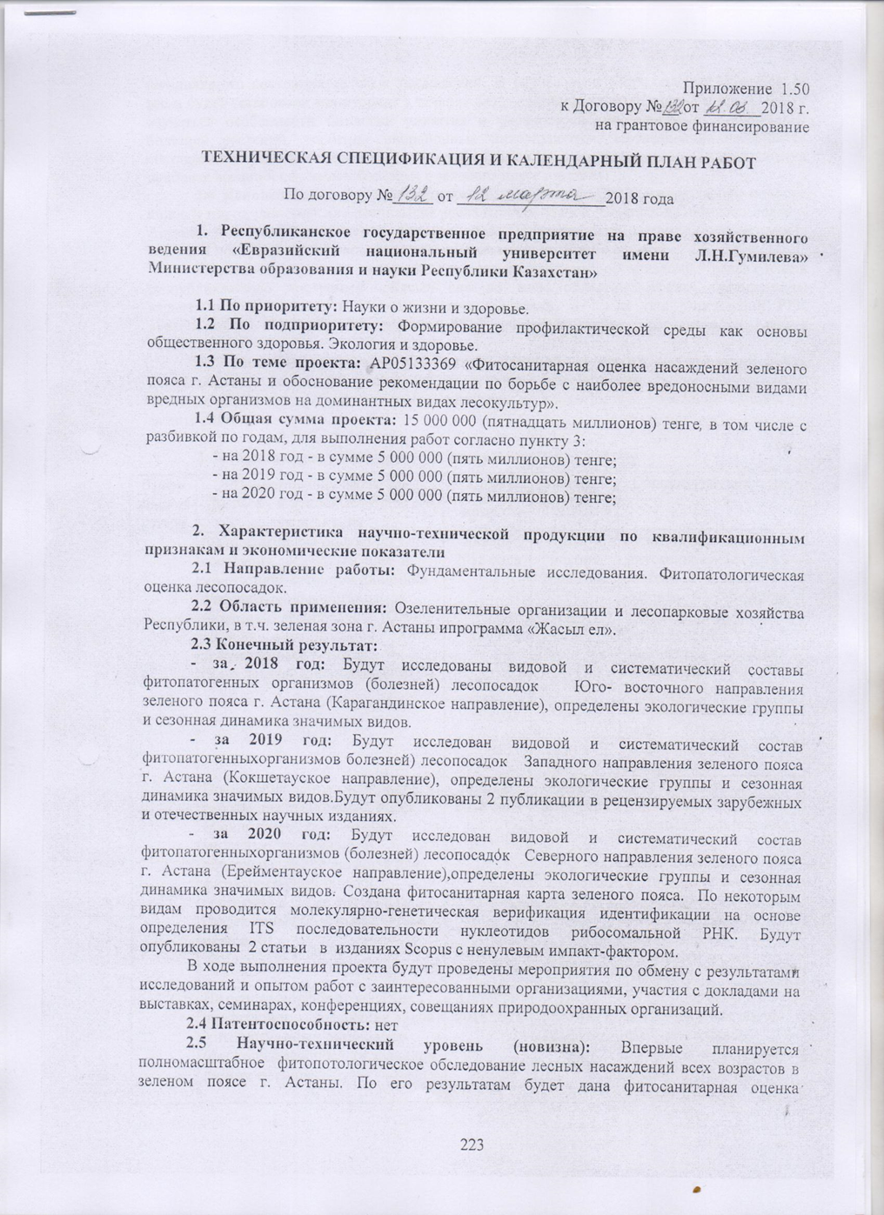

ПРИЛОЖЕНИЕ В 1

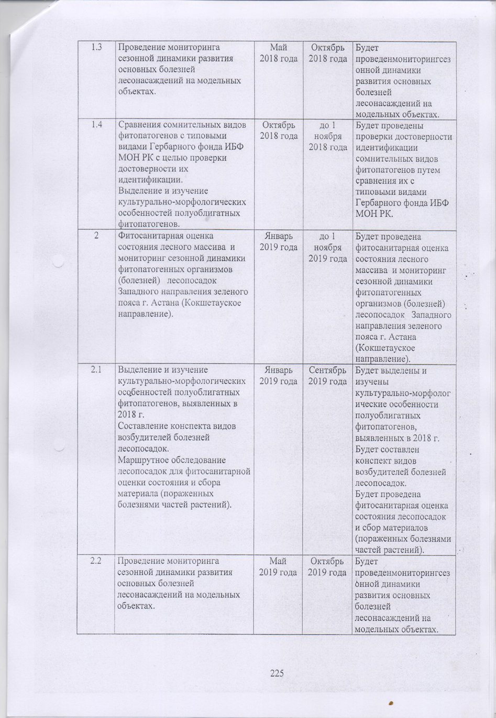

ПРИЛОЖЕНИЕ В 2

2.3 | Выделение и изучение культурально-морфологические особенности полуоблигатных фитопатогенов, выявленных в текущем году. | Июнь  2019 года | до 1 ноября  2019 года | Будет выделены и изучены культурально-морфологические особенности полуоблигатных фитопатогенов выявленных в тек. году.
2.4 | Сравнения сомнительных видов фитопатогенов с типовыми видами Гербарного фонда ИБФ МОН РК с целью проверки достоверности их идентификации. | Октябрь 2019 года | до 1 ноября  2019 года | Будет проведена проверка достоверности идентификации сомнительных видов фитопатогенов путем сравнения их с типовыми видами Гербарного фонда ИБФ МОН РК.
2.5 | Идентификация особо значимых фитопатогенов методом молекулярно-генетической диагностики (выделение суммарной ДНК; ПЦР локусов ДНК, (секвинирование);  сравнительный анализ с базой данных GenBankNCBI с помощью программы BLAST. | Июнь  2019 года | до 1 ноября  2019 года | Будет проведена идентификация особо значимых фитопатогенов методом молекулярно-генетической диагностики.  Будут опубликованы 2 публикации в рецензируемых зарубежных и отечественных научных изданиях.
3 | Выделение и изучение культурально-морфологических особенностей полуоблигатных фитопатогенов, выявленных в 2018-2019 гг.  Составление конспекта видов фитопатогенных организмов (возбудителей болезней).  Фитосанитарная оценка состояния лесного массива и мониторинг сезонной динамики фитопатогенных организмов (болезней) лесопосадок Северного направления зеленого пояса г. Астана (Ерейментауское направление).  Обобщение результатов исследований по трем массивам зеленого пояса; составление фитосанитарной карты лесных насаждений вокруг г. Астаны | Январь  2020 года | до 1 ноября  2020 года | Будет выделены и изучены культурально-морфологические особенности полуоблигатных фитопатогенов, выявленных в 2018-2019 гг.  Будет составлен конспект видов фитопотогенных организмов.  Будет проведена фитосанитарная оценка состояния лесного массива и мониторинг сезонной динамики фитопатогенных организмов (болезней) лесопосадок Северного направления зеленого пояса г. Астана (Ерейментауское направление)  Обобщены результаты исследований по трем массивам зеленого пояса; составлены фитосанитарные карты лесных насаждений вокруг г. Астаны

ПРИЛОЖЕНИЕ В 3
3.1 | Выделение и изучение культурально-морфологических особенностей полуоблигатных фитопатогенов, выявленных в предыдущие годы.  Маршрутное обследование лесопосадок (Ерейментауское направление) для фитосанитарной оценки состояния и сбора материала (пораженных болезнями частей растений). | Январь 2020 года | до 1 ноября  2020 года | Будет изучены культурально- морфологические особенности полуоблигатных фитопатогенов, выявленных в предыдущие годы.  Будет проведено обследование лесопосадок для фитосанитарной оценки состояния и сбора материала (пораженных болезнями частей растений).
3.2 | Проведение мониторинга сезонной динамики развития основных болезней лесонасаждений на модельных объектах. | Май  2020 года | Октябрь  2020 года | Будет проведен мониторинг сезонной динамики развития основных болезней лесонасаждений на модельных объектах.
3.3 | Сравнения сомнительных видов фитопатогенов с типовыми видами Гербарного фонда ИБФ МОН РК с целью проверки достоверности их идентификации. | Октябрь  2020 года | до 1 ноября  2020 года | Будет проведена проверка достоверности идентификации сомнительных видов фитопатогенов путем сравнения их с типовыми видами Гербарного фонда ИБФ МОН РК.
3.4 | Идентификация особо значимых фитопатогенов методом молекулярно-генетической диагностики (выделение суммарной ДНК; ПЦР локусов ДНК, (секвинирование);  сравнительный анализ с базой данных GenBankNCBI с помощью программы BLAST. | Июнь  2020 года | до 1 ноября  2020 года | Будет идентифицированы особо значимые фитопатогены методом молекулярно-генетической диагностики.
3.5 | На основе морфометрических и культуральных признаков и данных по молекулярно-генной идентификации составление конспекта видов возбудителей болезней в зеленом поясе г. Астана, выявленных в предыдущие годы. | Июнь  2020 года | до 1 ноября  2020 года | Будет составлены конспекты видов возбудителей болезней в зеленом поясе г. Астана, выявленных в предыдущие годы.
3.7 | Обобщение результатов исследований по трем массивам зеленого пояса: таксономический и систематический анализ идентифицированных видов возбудителей болезней, составление сводного конспекта видов; составление фитосанитарной карты лесных насаждений вокруг г. Астаны. | Октябрь  2020 года | до 1 ноября  2020 года | Будет обобщены результаты исследований по трем массивам зеленого пояса: таксономический и систематический анализ идентифицированных видов болезней; составлен сводный конспект видов; составлена фитосанитарная карта лесных насаждений зеленого пояса вокруг г. Астаны.  Будут опубликованы 2 статьи в изданиях Scopus с ненулевым импакт-фактором.
ПРИЛОЖЕНИЕ В 4

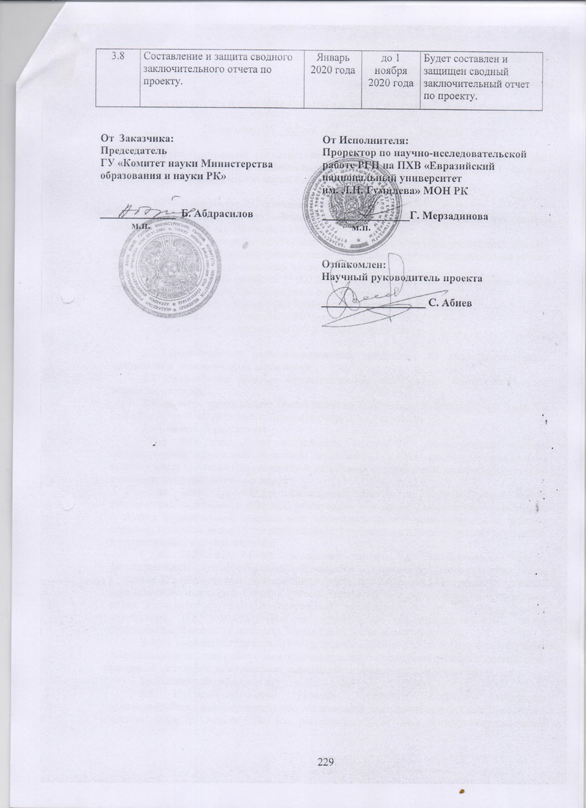

ПРИЛОЖЕНИЕ С

Дендрограмма 1. Филогенетическое древо исследованных штаммов Dickeya dadantii
NR_1188597. Brenneria rubrifaciens
NR_041977.1 Brenneria rubrifaciens
NR_119372.1 Brenneria rubrifaciens
NR_116758.1 Brenneria rubrifaciens
NR_114714.1 Brenneria salicis
NR_119371.1 Brenneria salicis
NR_118273.1 Brenneria goodwinii
NR_041971.1 Pectobacterium carotovorum
NR_118226.1 Pectobacterium carotovorum
NR_116047.1 Pectobacterium carotovorum
NR_118224.1 Pectobacterium carotovorum
NR_115173.1 Pectobacterium carotovorum
NR_159083.1 Pectobacterium polaris
NR_159086.1 Pectobacterium polaris
NR_125698.1 Brenneria roseae
LC043145.1 Dickeya dianthicola
LC275915.1 Dickeya dianthicola
LC275916.1 Dickeya dianthicola
LC275918.1 Dickeya dianthicola
LC275919.1 Dickeya dianthicola
LC275920.1 Dickeya dianthicola
LC275921.1 Dickeya dianthicola
NR_041921.1 Dickeya dadantii
NR_134020.1 Dickeya aquatica
KX836379.1 Dickeya chrysanthemi
NR_118856.1 Dickeya chrysanthemi
NR_041972.1 Dickeya chrysanthemi
NR_117737.2 Dickeya chrysanthemi
MF279209.1 Dickeya zeae
NR_026538.1 Dickeya paradisiaca
JN709491.1 Dickeya sp. PC1
MG890360.1 Dickeya chrysanthemi
AF373202.1 Erwinia chrysanthemi
AY360397.1 Erwinia chrysanthemi
GU252371.1 Erwinia chrysanthemi
MH012168.1 Dickeya dadantii
HM222417.1 Erwinia chrysanthemi
KJ541470.1 Erwinia chrysanthemi
DDdd-1 Dickeya dadantii
AF373175.1 Erwinia chrysanthemi
NR_041921.1 Dickeya dadantii
JQ867399.1 Erwinia chrysanthemi
HQ287572.1 Dickeya sp.
KP322608.1 Dickeya chrysanthemi
FM946179.1 Pectobacterium chrysanthemi
JX995135.1 Erwinia chrysanthemi
KF906518.1 Dickeya dadantii
GQ293898.1 Erwinia chrysanthemi
GQ293897.1 Erwinia chrysanthemi
JX575747.1 Dickeya dadantii
NR_151914.1 Dickeya fangzhongdai
MK256333.1 Dickeya fangzhongdai
HM590189.1 Erwinia chrysanthemi

ПРИЛОЖЕНИЕ D

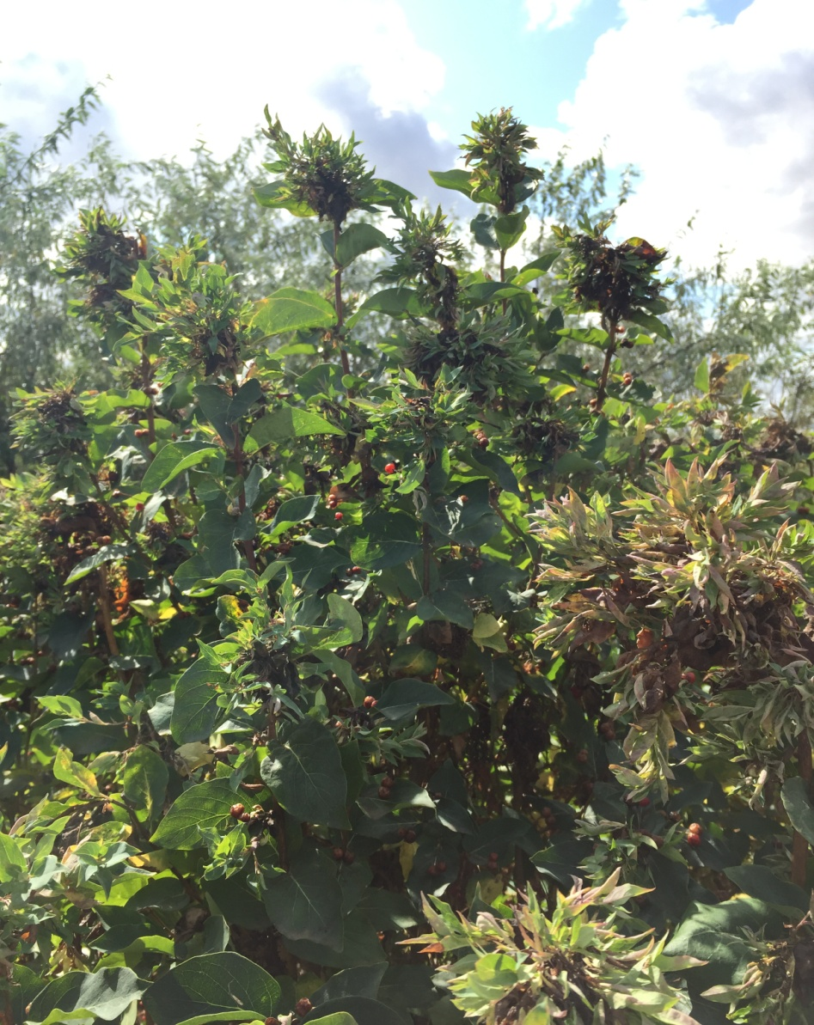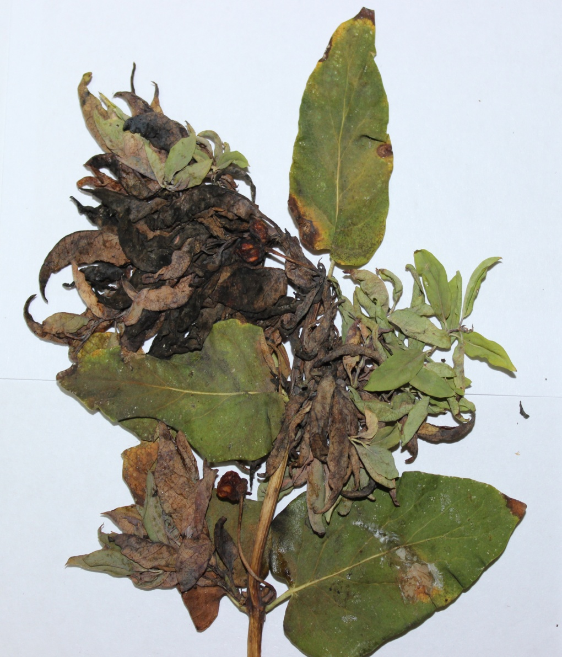
Рис. D 1. Верхушечные бактериальный ожог жимолости татарской
ПРИЛОЖЕНИЕ D 1
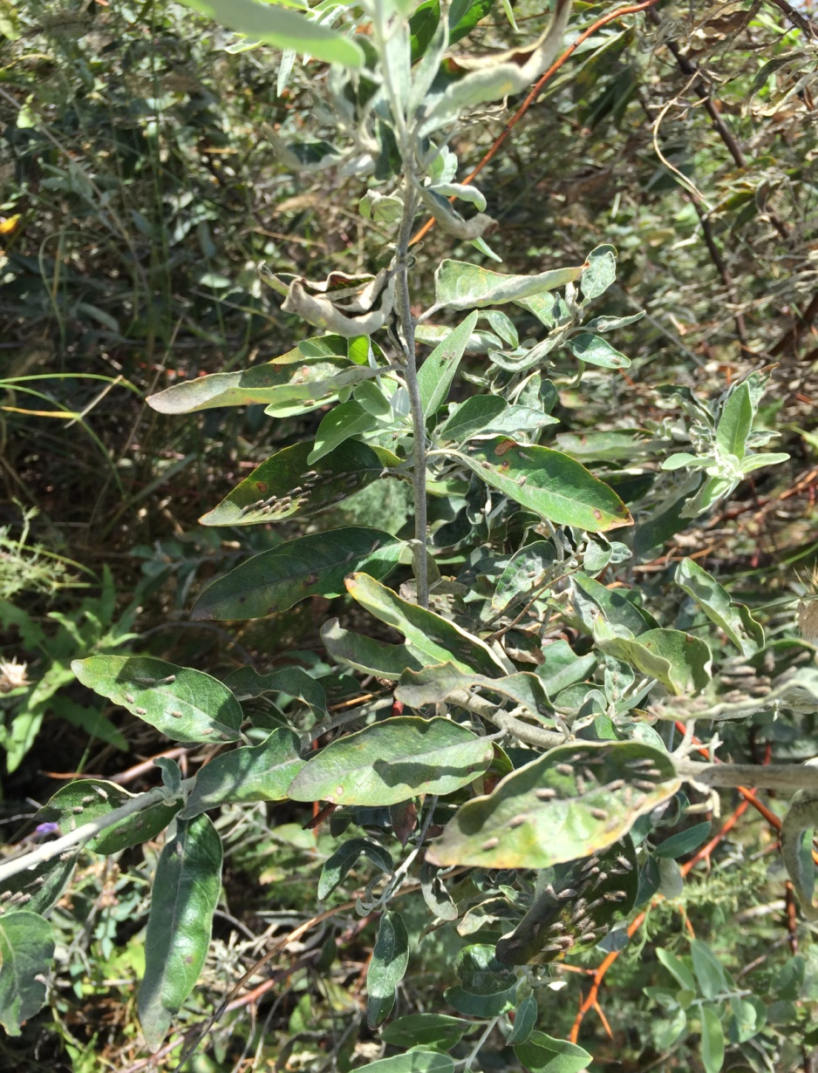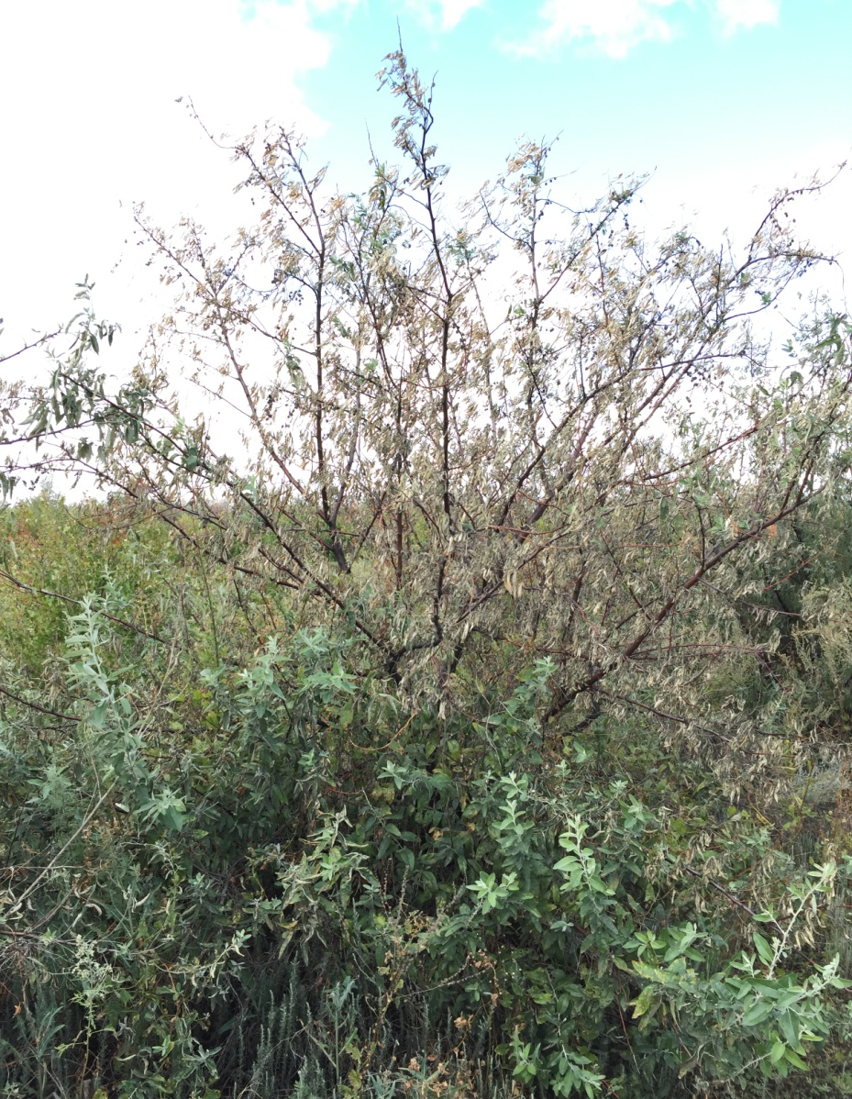
Рис. D 2. Лох узколистный, пораженный лоховой цикадкой: лист с цикадками (слева), общий вид пораженного растения (справа)
ПРИЛОЖЕНИЕ D 2
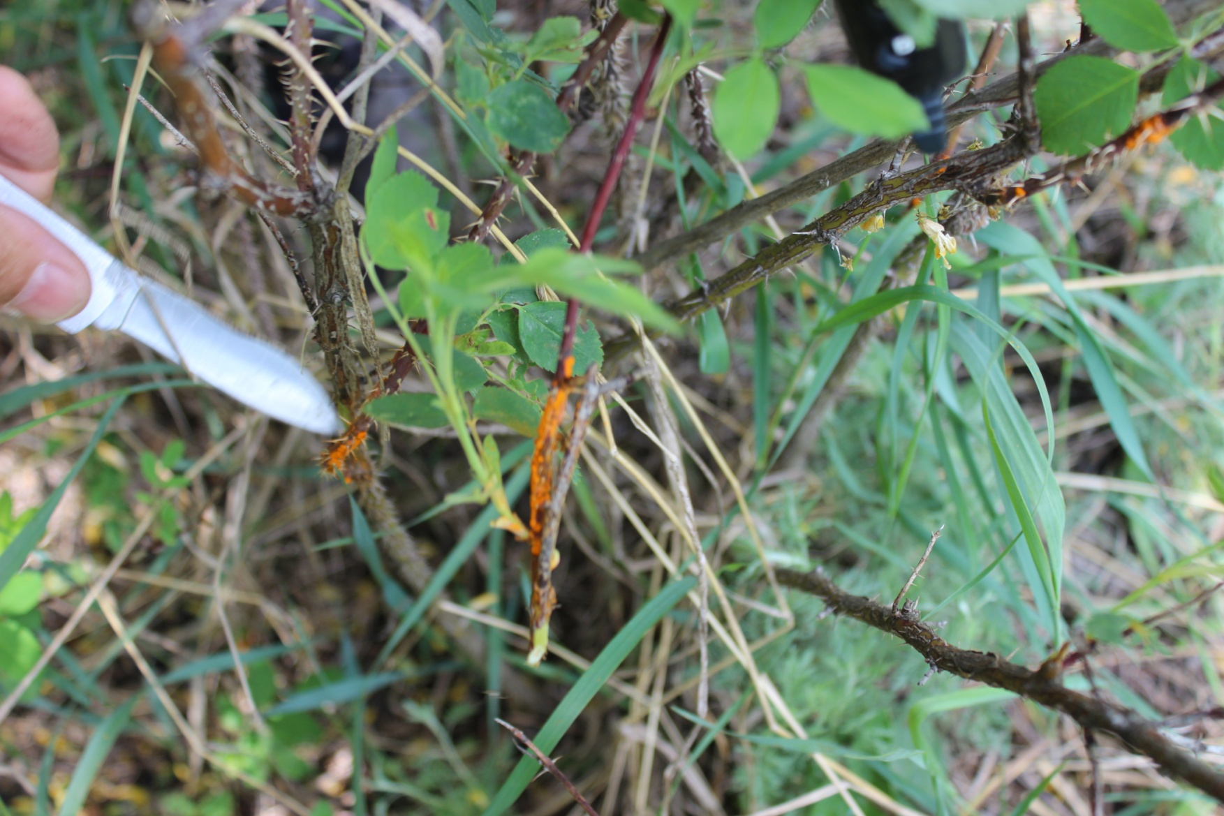
Рис. D 3. Шиповник собачий, пораженный ржавчинным грибом (Урединиостадия паразита)

ПРИЛОЖЕНИЕ D 3
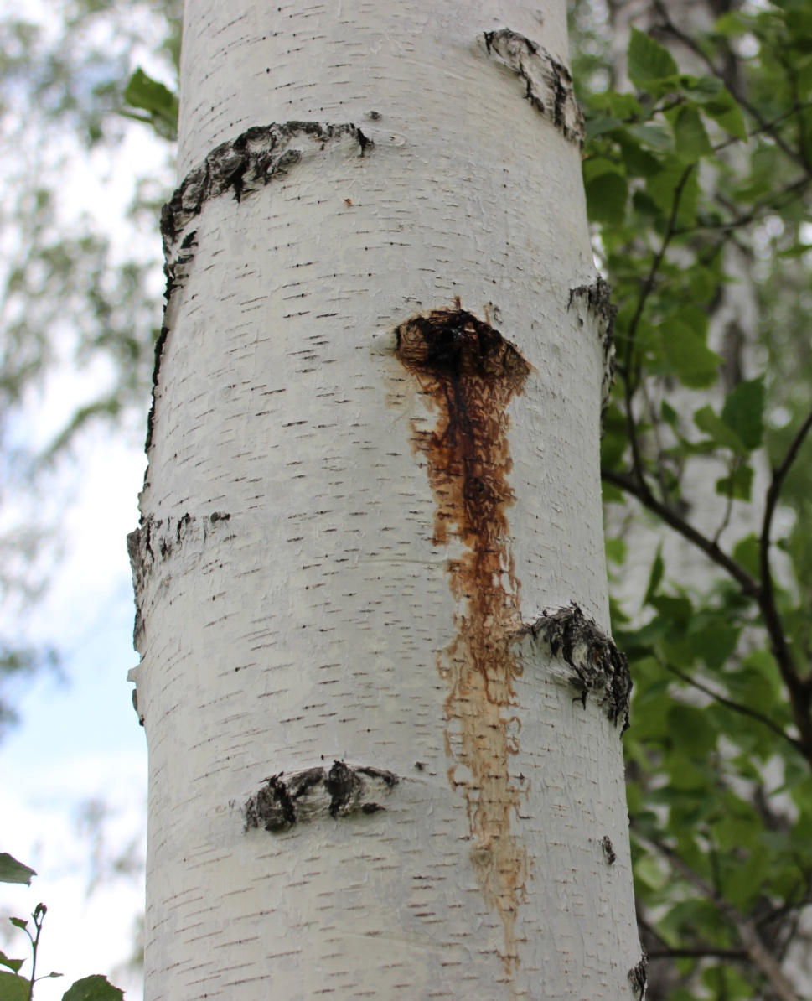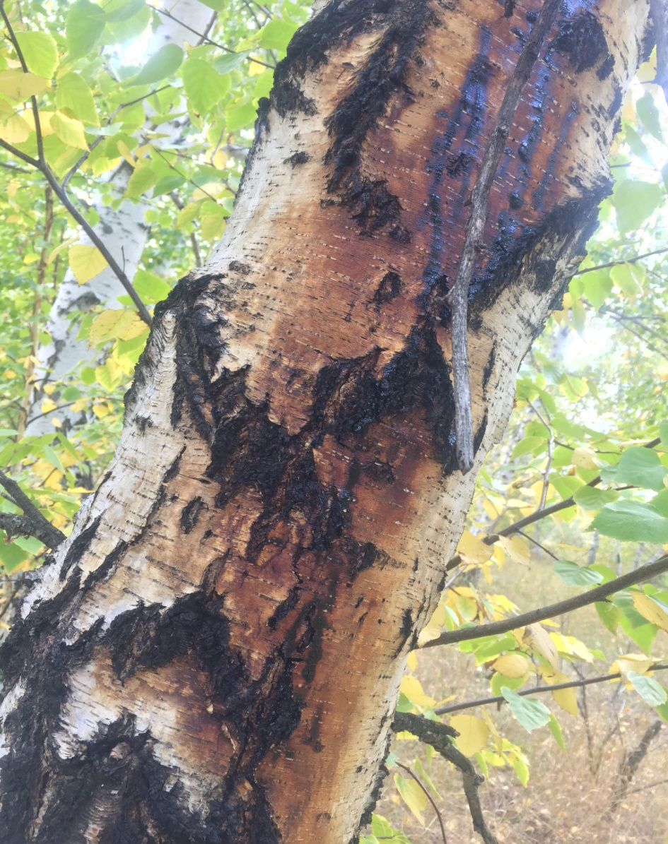
Рис. D 4. Береза повислая, пораженная бактериальной водянкой: слева – начальная стадия, справа – сильно пораженный ствол

ПРИЛОЖЕНИЕ D 4
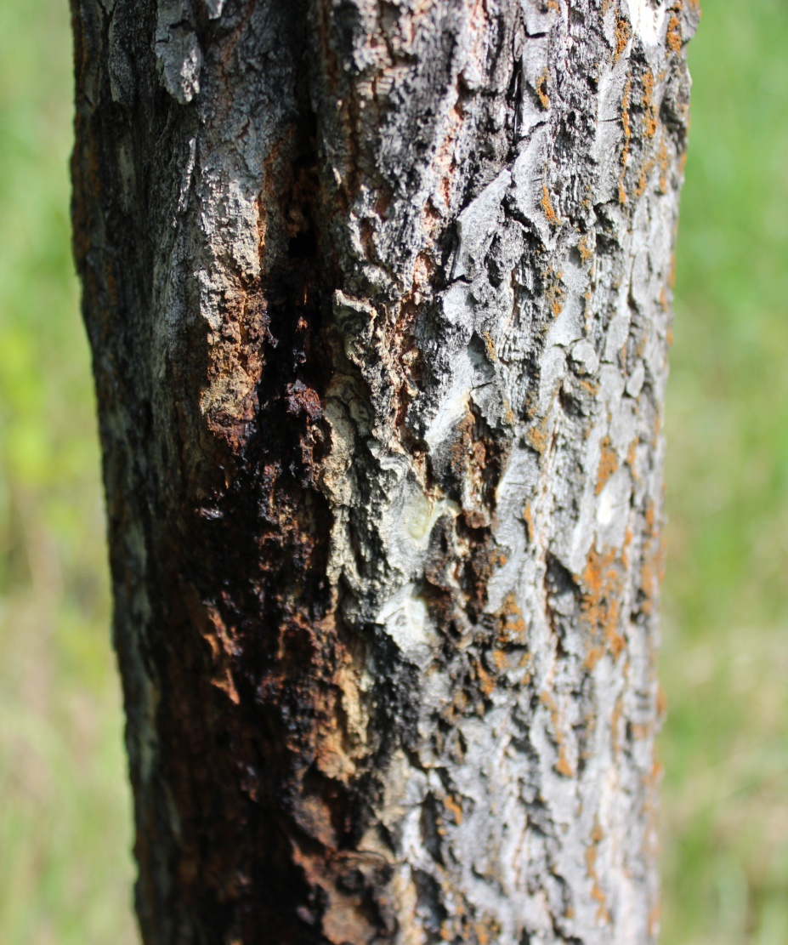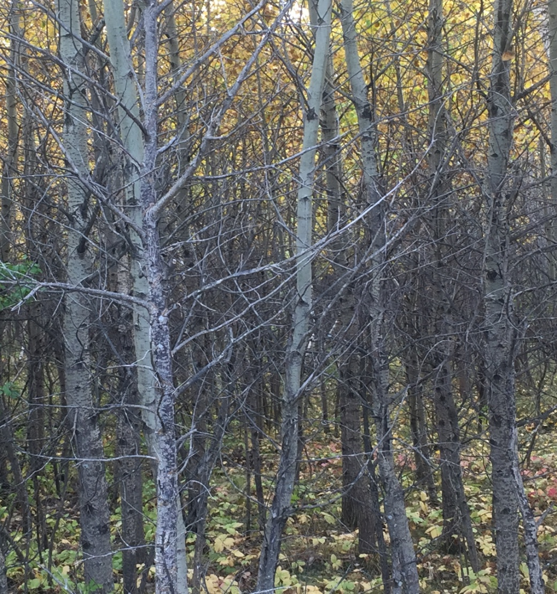
Рис. D 5. Осина, пораженная бактериальным раком: слева – пораженный ствол, справа – массовое усыхание пораженных деревьев

ПРИЛОЖЕНИЕ D 5
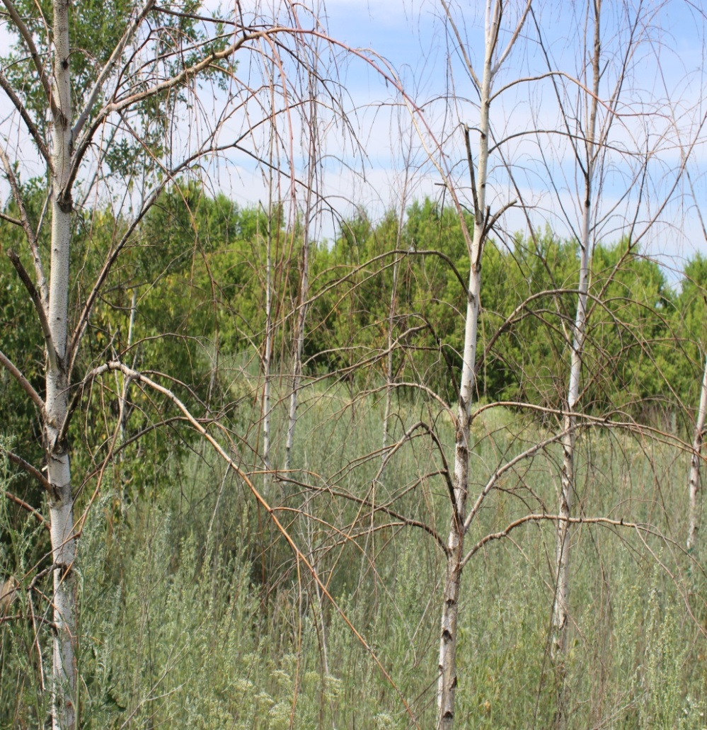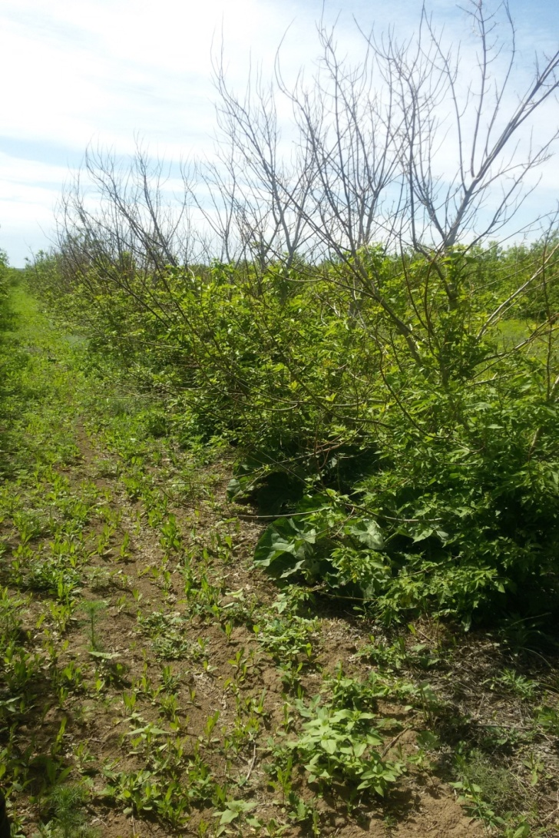
Рис. D 6. Усыхание березы (слева) и клена ясенелистного (справа) из-за неблагоприятных почвенных условий

ПРИЛОЖЕНИЕ D 6
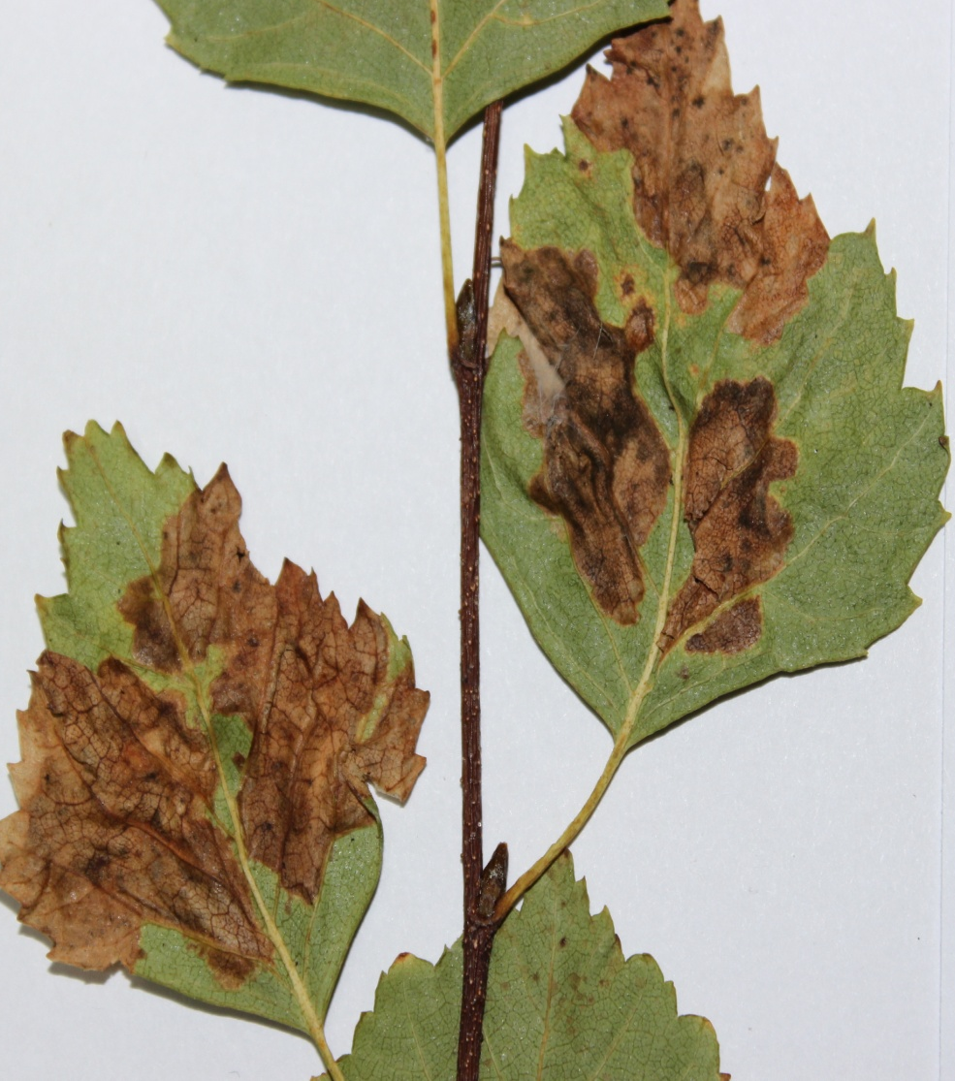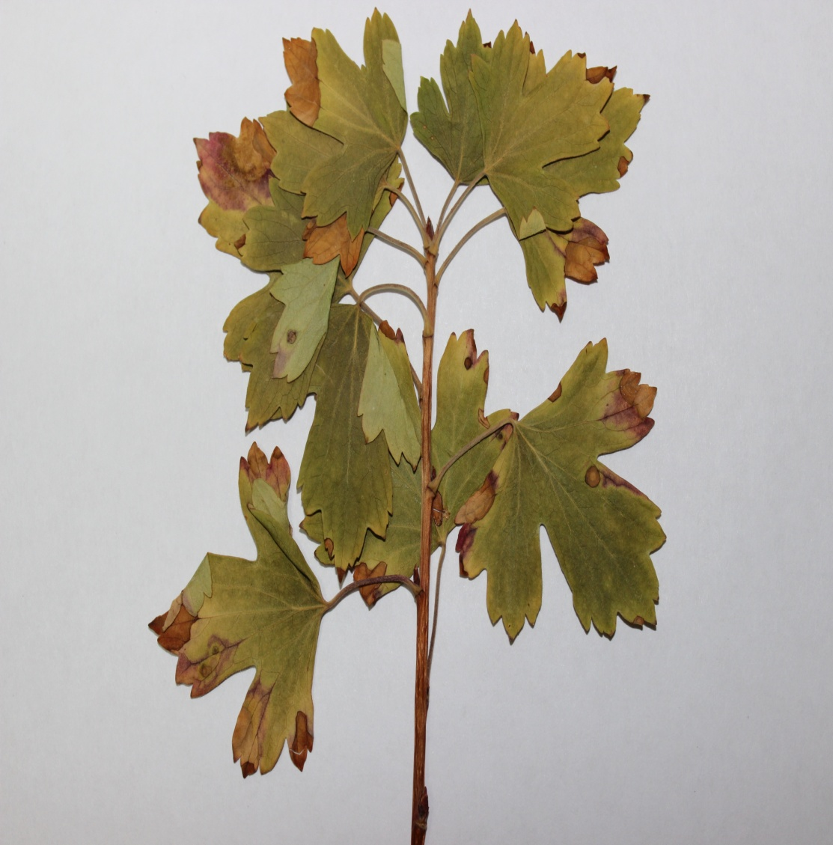
Некроз листьев: Рис. D 7.Тополь казахстанский Рис. D 8. Смородина золотистая

ПРИЛОЖЕНИЕ D 7
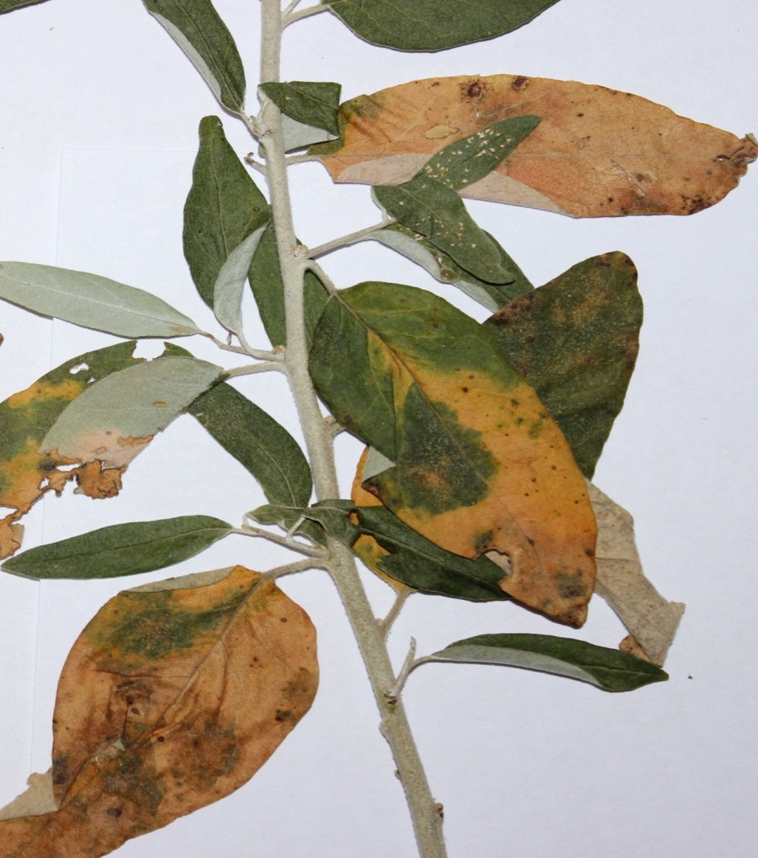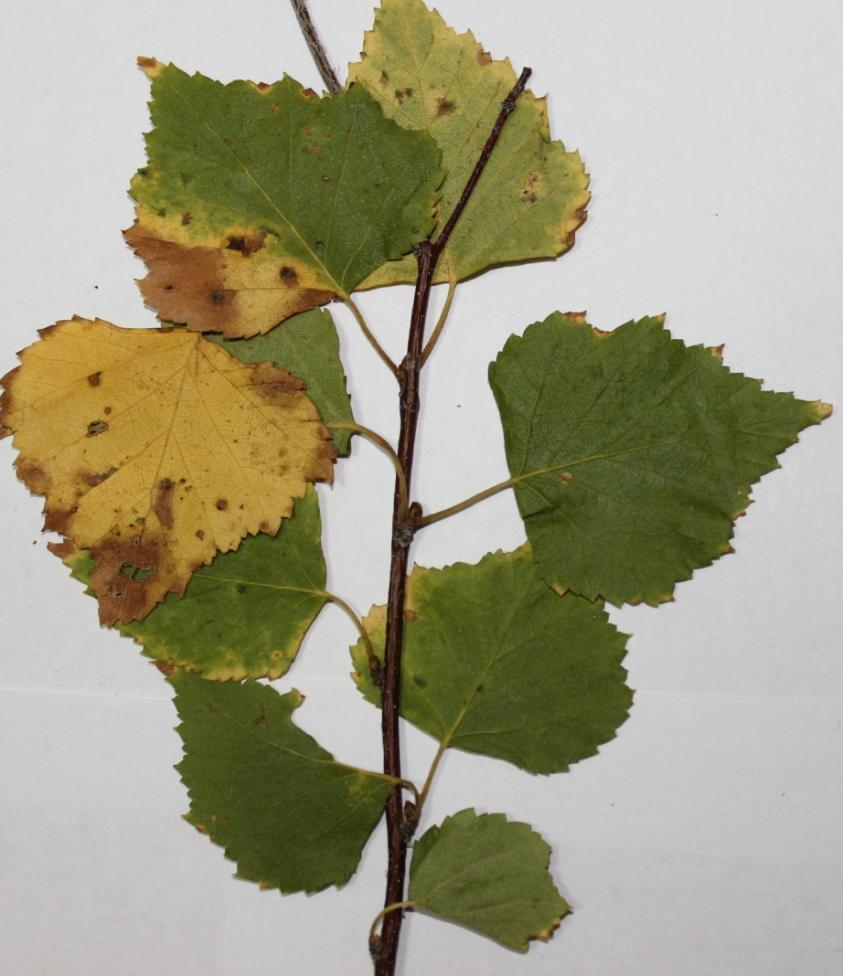
Пожелтение и некроз листьев:
Рис. D 9. Лох узколистный Рис. D 10. Тополь казахстанский

ПРИЛОЖЕНИЕ D 8
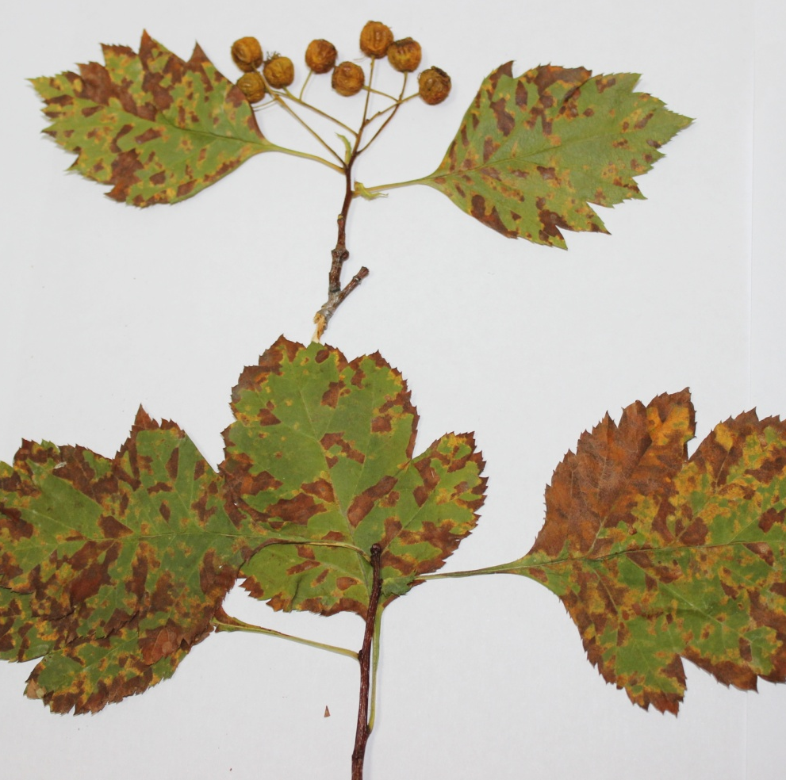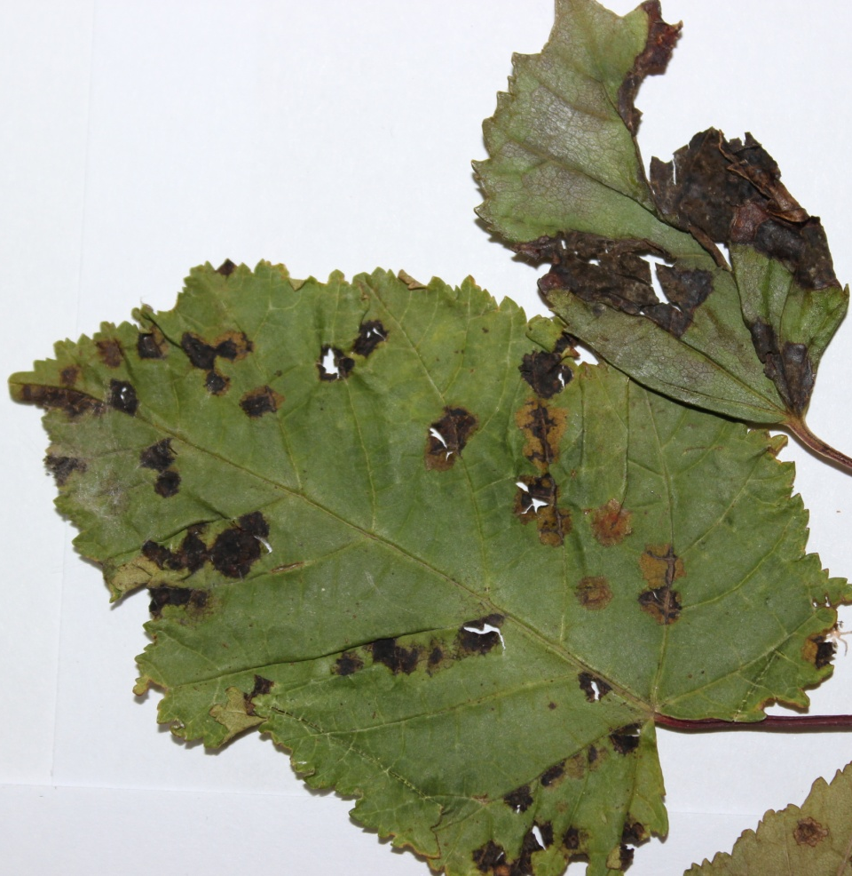
Рис. D 11. Коричневая пятнистость боярышника кроваво-красного Рис. D 12. Черная пятнистость вяза широколистного

ИЛОЖЕНИЕ D 9
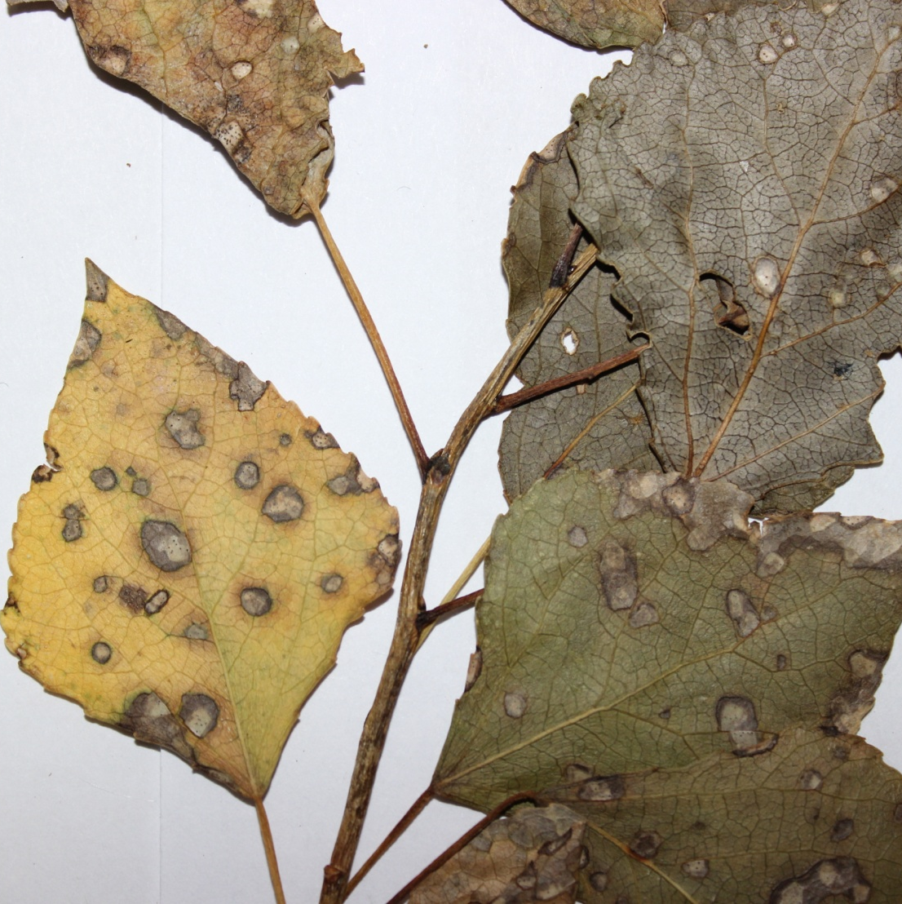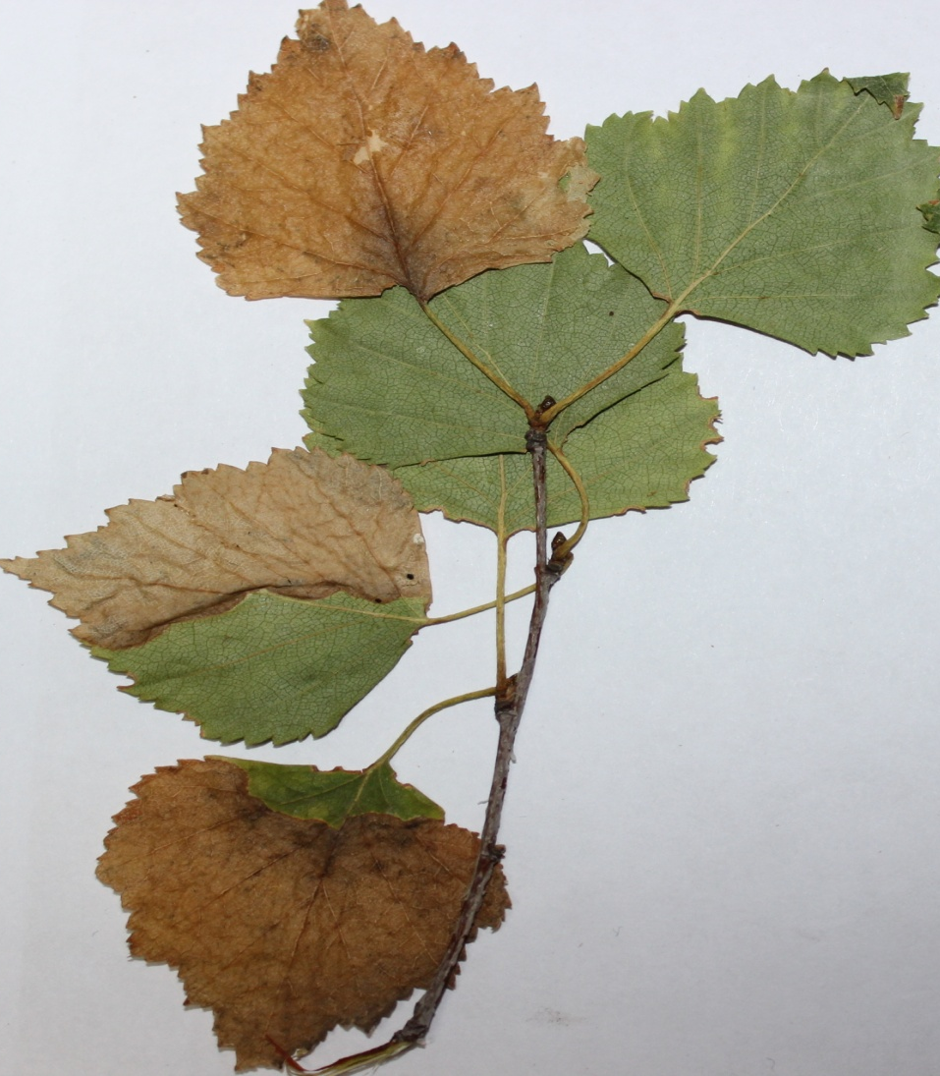
Рис. D 13. Белая пятнистость тополя пирамидиального Рис. D 14. Некроз листьев тополя казахстанского

ПРИЛОЖЕНИЕ D 10
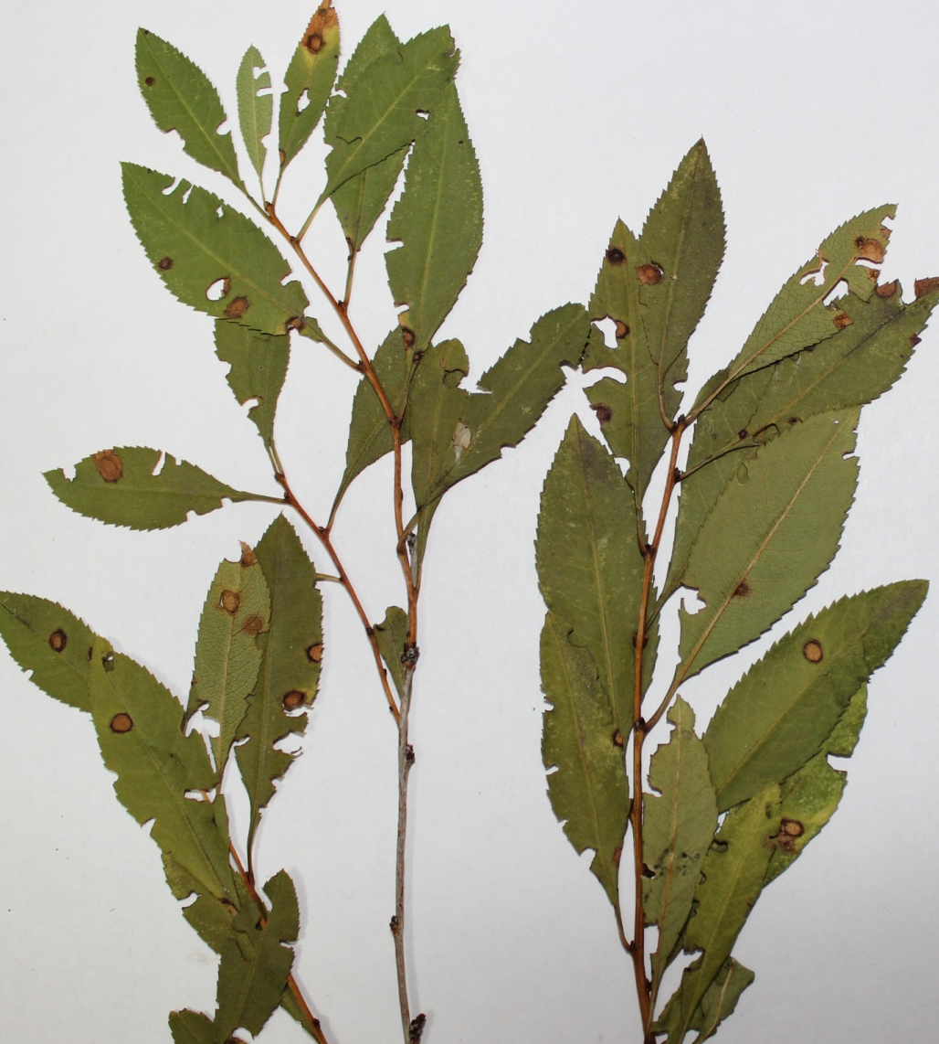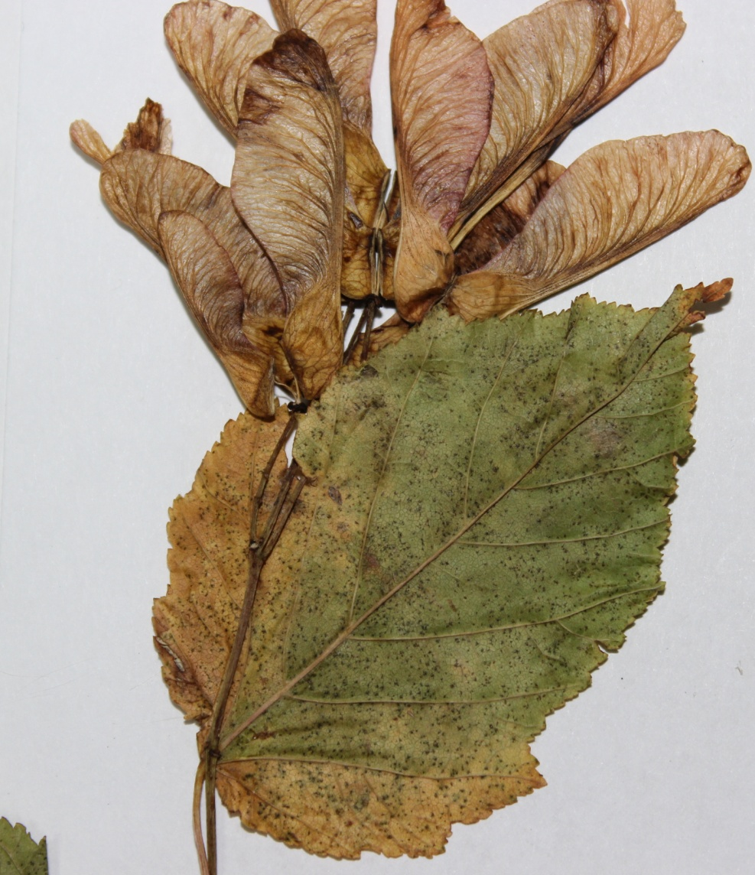
Рис. D 15. Дырчатая пятнистость ивы древовидной Рис. D 16. Коричневый некроз листьев клена ясенелистного

ПРИЛОЖЕНИЯ D 11
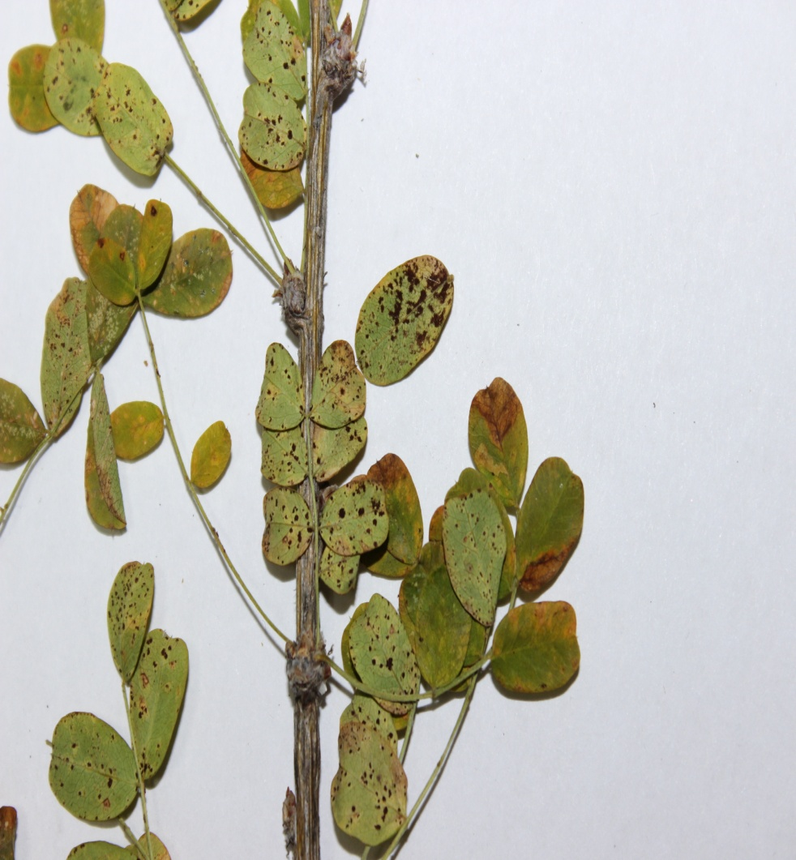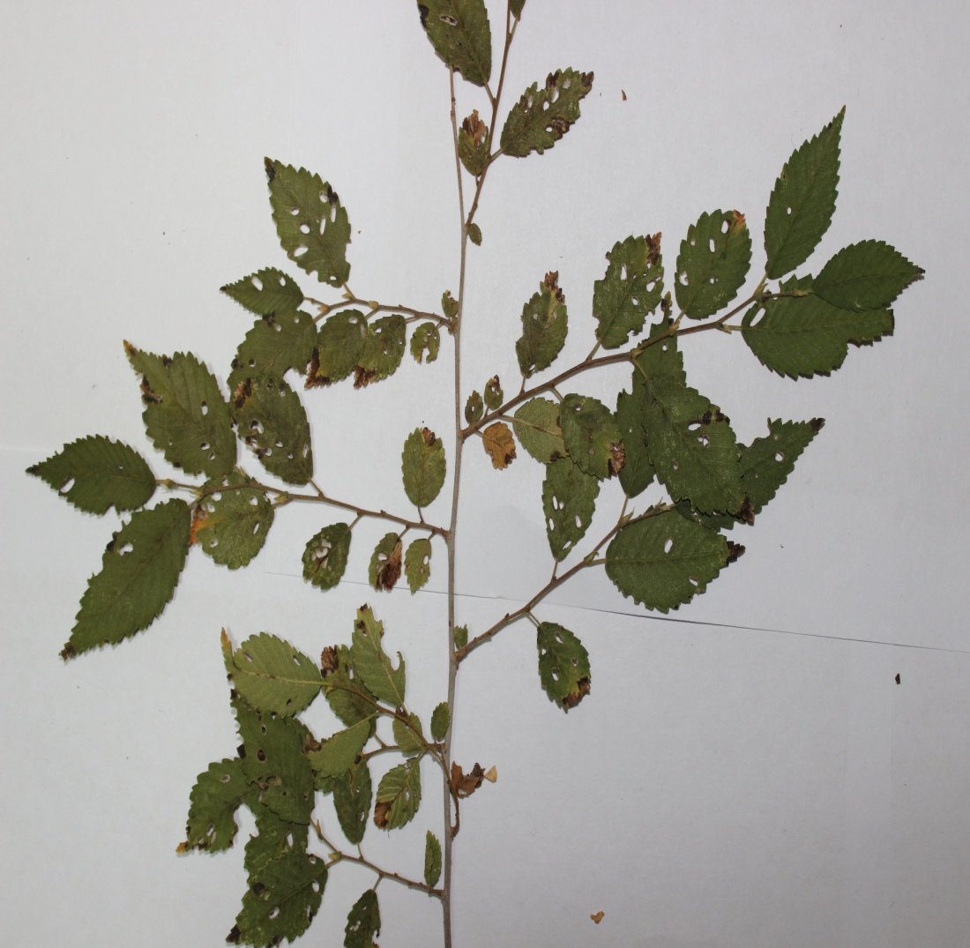
Рис. D 17. Ржавчина акации желтой Рис. D 18 Пораженные насекомыми листья вязя узколистного

ПРИЛОЖЕНИЯ D 12
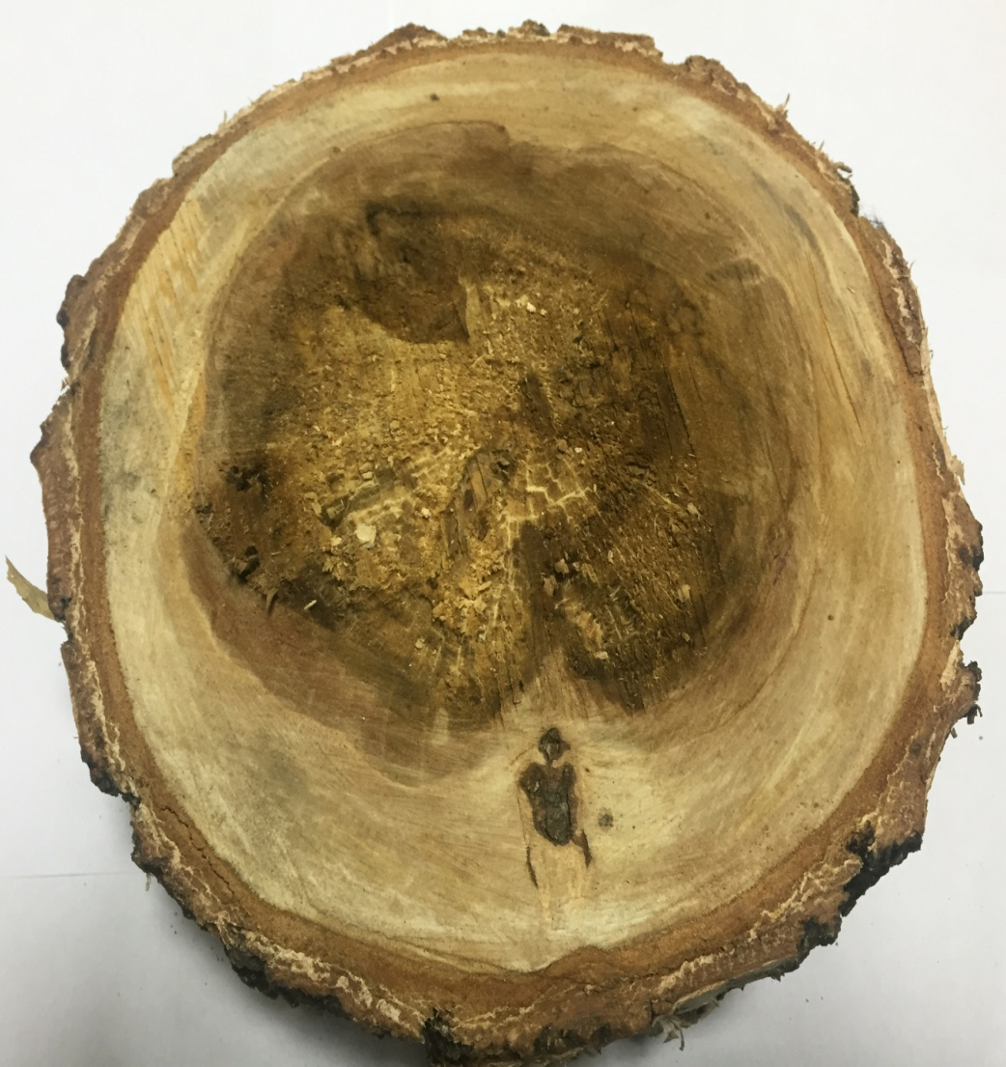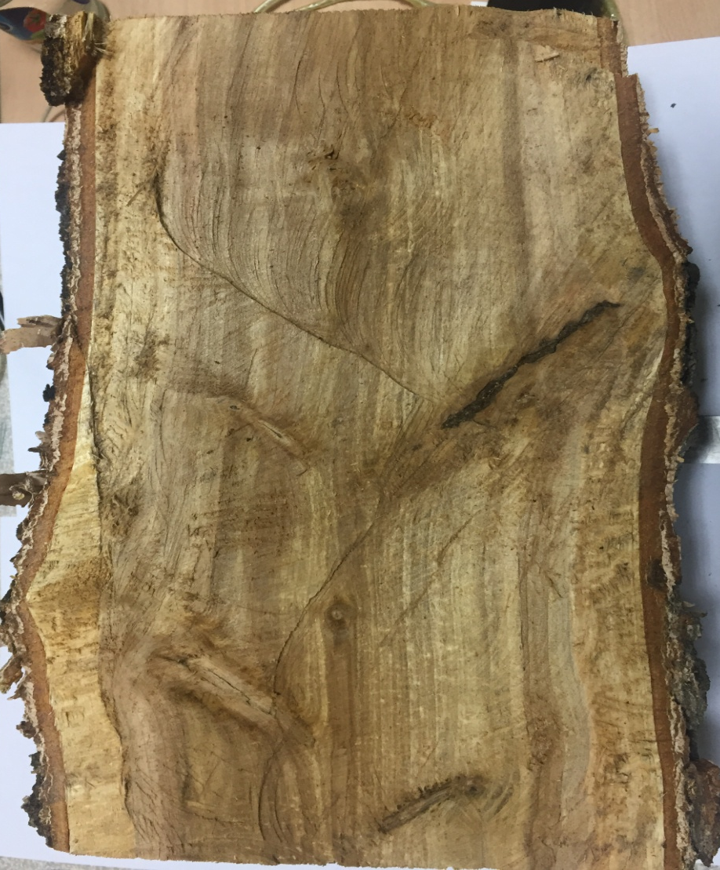
Рис. D 19. Береза повислая, пораженная бактериальной водянкой: слева – поперечный спил; справа – продольный спил

ПРИЛОЖЕНИЕ D 13
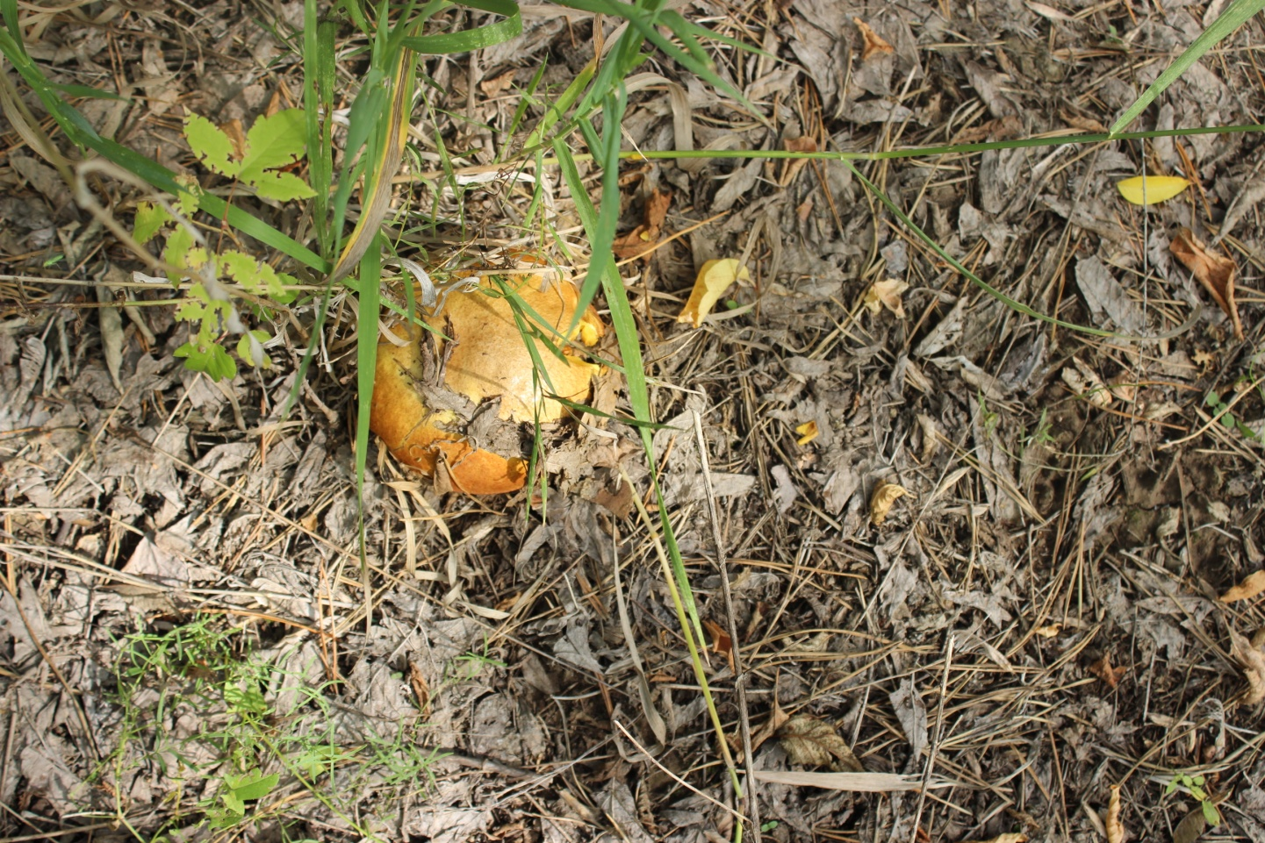
Рис. D 20. Грибы среди лесопосадок

ПРИЛОЖЕНИЕ D 14
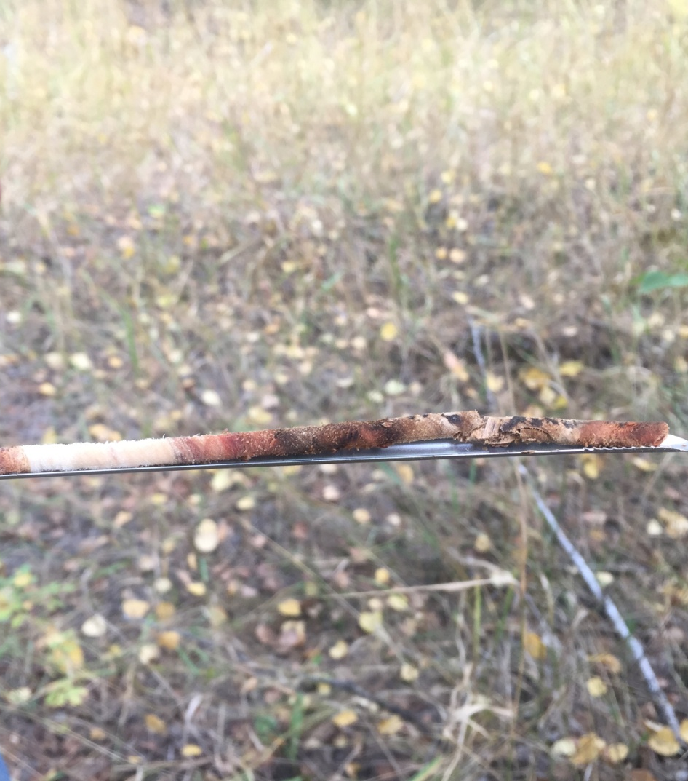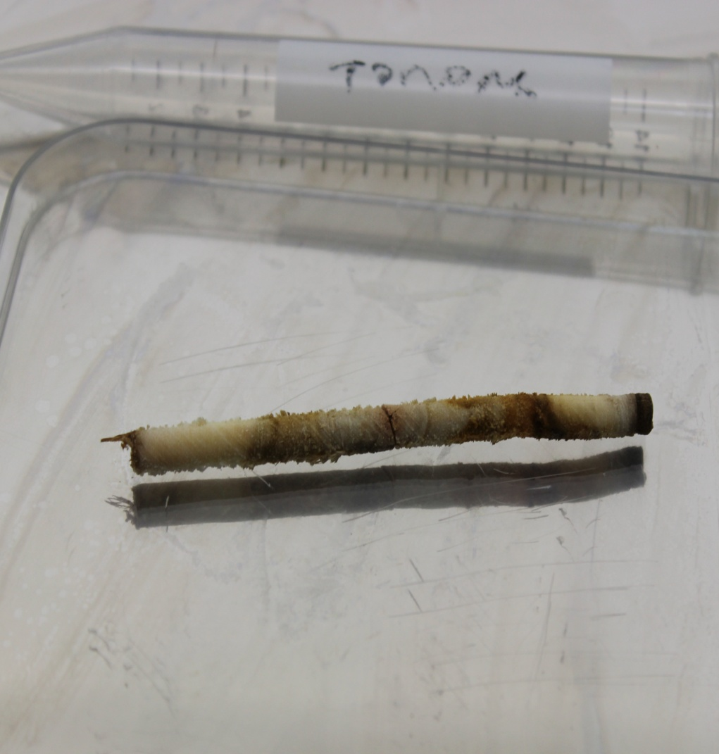
Рис. D 21. Керны из пораженной бактериальной водянки древесины: слева - березы повислой, справа тополя казахстанского

РИЛОЖЕНИЕ D 14
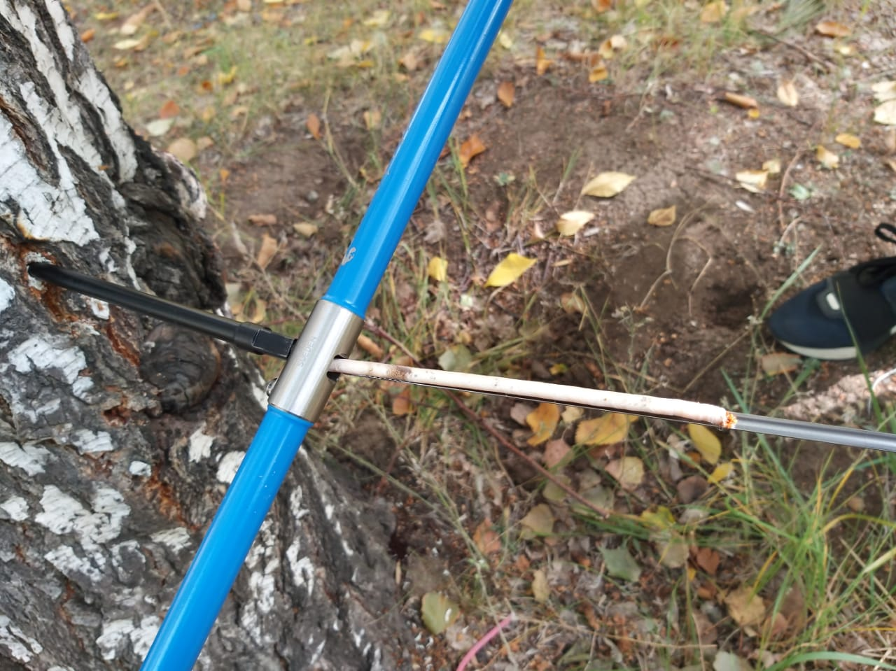
Рис. D 22. Взятие керна со ствола осины с помощью бура

ПРИЛОЖЕНИЕ D 14
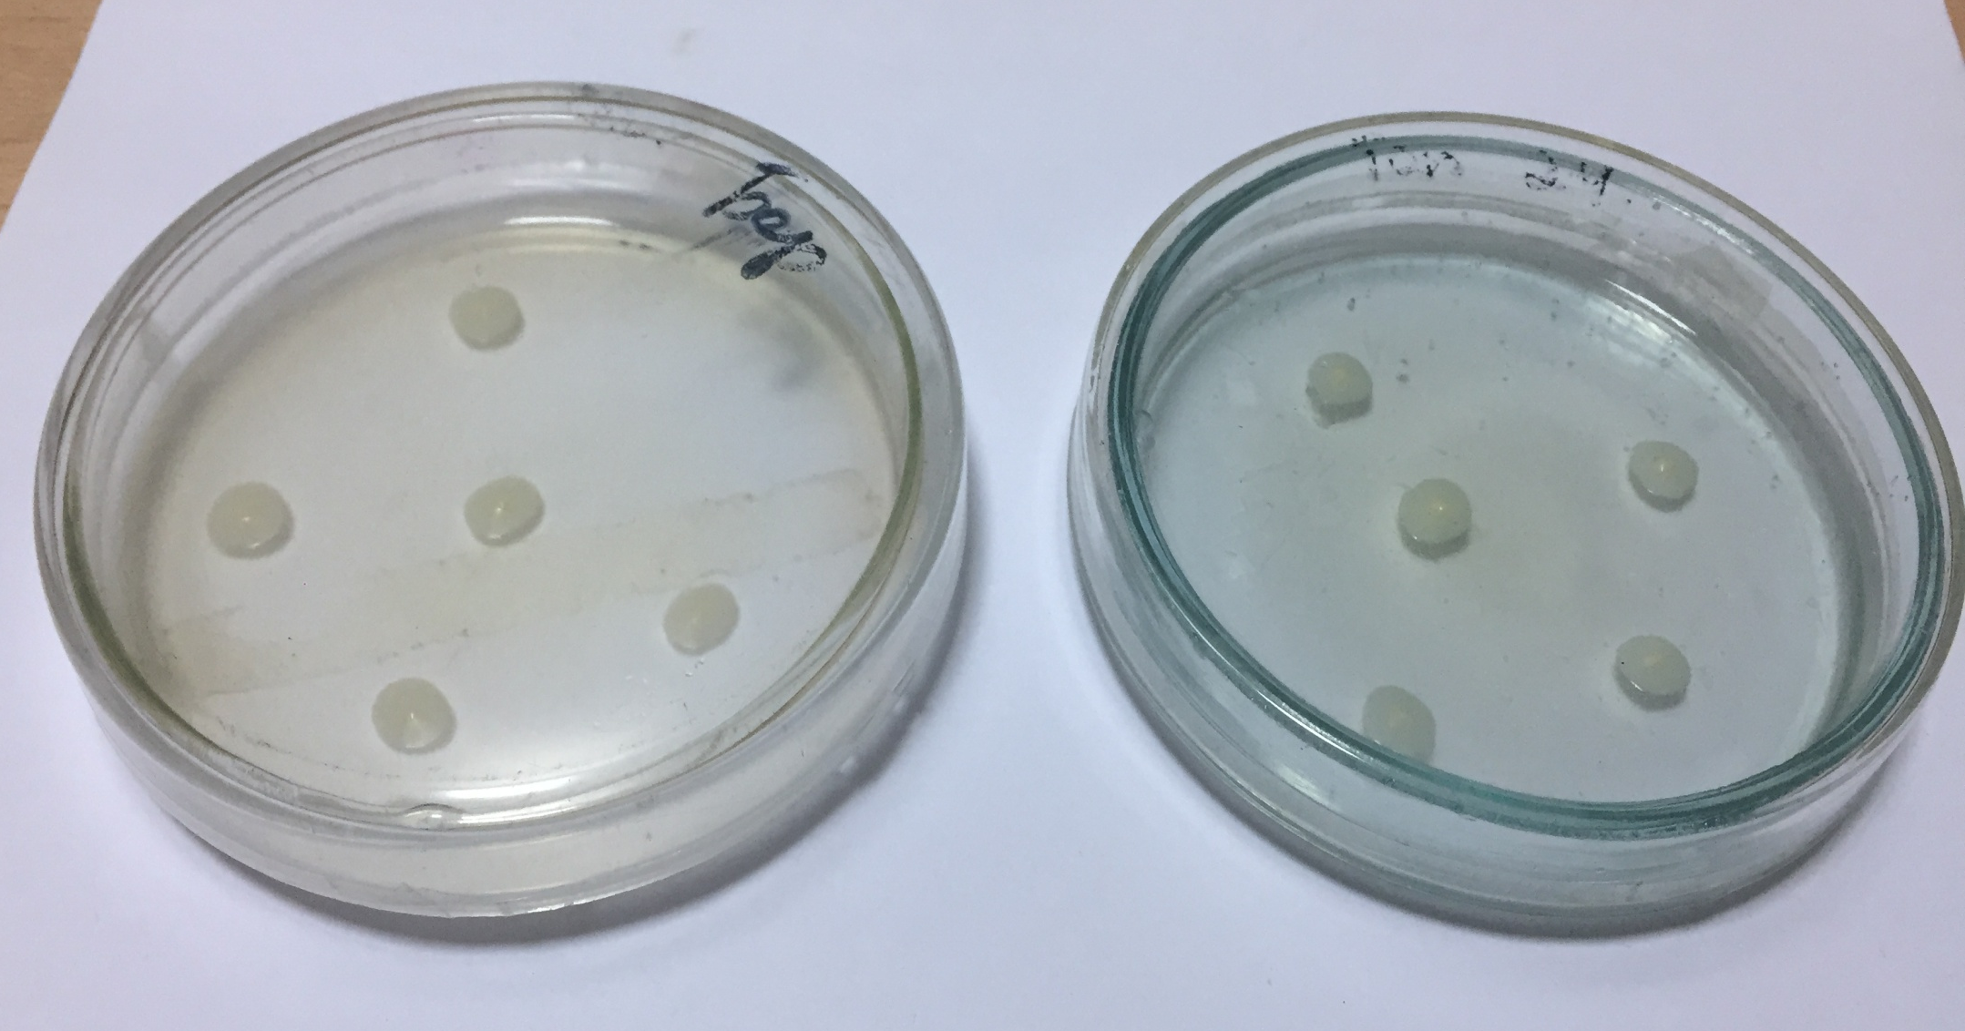
Рис. D 23. 5-ти дневная культура бактериальной водянки березы повислой (слева) и тополя казахстанского (справа)

ПРИЛОЖЕНИЕ D 15
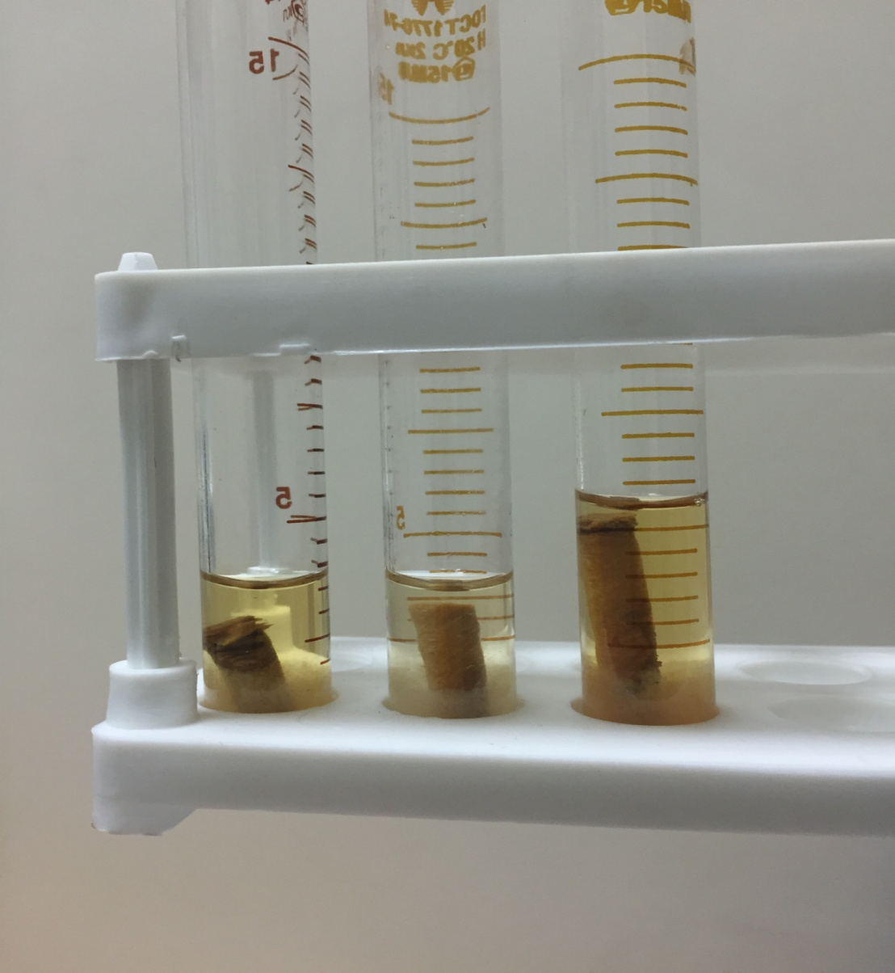
Рис. D 24. Культура бактериальной водянки, выделяемая на картофельном бульоне
ПРИЛОЖЕНИЕ D 16
Карта схема основных болезней зеленых насаждений Зеленого пояса г. Нур-Султан
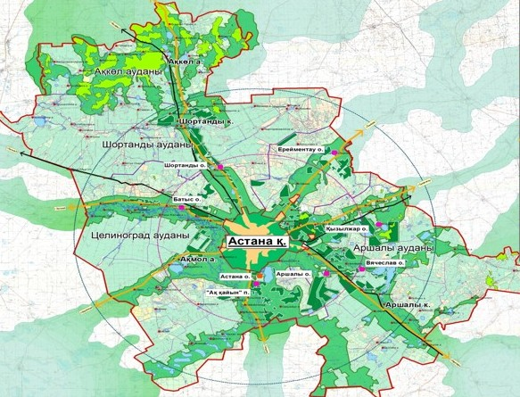
- насаждения - лесные хозяйства
- Пятнистость листьев основных пород; - Водянка березы и тополя; - Бактериальный ожог жимолости татарской;
- Усыхание (выпады) древесных пород (ивы, вязи, тополя, березы, лоха). Кварталы мест нахождения отмеченных в карте болезней см. в тексте и заключении.

